..ÍNDICE
C1. INTRODUCCIÓN 5
- MARCO TEÓRICO 6
- FUNDAMENTO 7
- PLANTEAMIENTO DEL PROBLEMA 7
- OBJETIVO GENERAL 8
- OBJETIVOS ESPECÍFICOS 8
- HIPÓTESIS 9
C2. METODOLOGÍA 10
C3. ANÁLISIS DEL SITIO 13
  - FACTORES ABIÓTICOS 13
    - CLIMA 13
    - SUELO 20
    - RELIEVE 35
  - FACTORES BIÓTICOS 37
    - FLORA 38
    - FAUNA 43
3.2.2.1-Exotica 43
3.2.2.2-Nativa 47
  - FACTORES HUMANOS 51
    - Marco Normativo 51
    - Análisis de Impacto Ambiental 63
  - DIAGNÓSTICO DEL SITIO (PROBLEMA) 67
C4. ANÁLISIS DE TEORÍAS DE DISEÑO DE PAISAJE 71
  - LEED 71
  - “Construcción Sustentable de Paisajes”
(Sustentable Landscape Construction) 73

  - Arbolado Urbano 91

C5. DESARROLLO DEL MANUAL 98
  - TRANSFERENCIA DE CONOCIMIENTO 98
  - REFLEXIONES SOBRE HERRAMIENTAS
EXISTENTES DE DISEÑO DE PAISAJE… 104
  - ESTRUCTURA DEL MANUAL (índice del manual) 108
C6. CONCLUSIONES 111
  - Conclusiones Generales 111
  - Conclusiones Particulares 111
BIBLIOGRAFÍA 113
ANEXOS
MANUAL DE DISEÑO SUSTENTABLE DE PAISAJE PARA EL VALLE DE TOLUCA

INTRODUCCIÓN
Entendamos por “Desarrollo Sustentable” el que mantiene la calidad general de vida, asegura un acceso continuo a los recursos naturales y evita la persistencia de daños ambientales (HMSO 1990). De esta manera “El concepto de Desarrollo Sustentable se traduce en que cada generación debe vivir de los intereses derivados de la herencia recibida, y no del propio capital principal (Ruano.1998). De esta definición podemos inferir que si el número de herederos es mayor que los intereses de la herencia, ésta será insuficiente.

Dada la problemática ambiental mundial actual, el concepto de “sustentabilidad” se hace presente cada vez más en las diferentes especialidades del diseño. El diseño de paisaje no es ajeno a este enfoque sustentable, por el contrario, al ser el paisaje la unidad que aglutina las relaciones humanas con su medio físico, el diseño sustentable de paisaje nace como una respuesta a los múltiples problemas ambientales, sociales y económicos.
Otra definición de desarrollo sustentable se enfoca a la mejora de la vida humana dentro del mantenimiento de la capacidad de carga de los ecosistemas o a la integración del crecimiento económico y la protección ambiental. Es decir, se definen tres tipos diferentes de sostenibilidad: la sostenibilidad social, basada en el mantenimiento de la cohesión social (principio de equidad entre poblaciones actuales); la sostenibilidad ambiental, que requiere que el <<capital natural>> o las funciones útiles de los ecosistemas permanezcan intactas y sostenibilidad económica, basada en que lo anterior sea financieramente posible y rentable” (Garmendia y otros 2005).
Haciendo caso de la definicíon anterior, decimos que la presente investigación está principalmente enfocada a la sustentabilidad ambiental, por ser una guía generalizada de diseño de paisaje. Aunque en el caso del Arbolado Urbano, el cual es público, se explican los beneficios en los tres tipos de sustentabilidad.
Para que el diseño de paisaje sea sustentable, tiene que partir de la comprensión del medio, por esa razón, en la presente investigación se estudiaron a fondo los factores, bióticos, abióticos y humanos del Valle de Toluca. Posteriormente se analizaron las teorías y técnicas de diseño de paisaje sustentable.
Por estas razones, esta investigación se enfoca en el desarrollo de una herramienta que auxilie en en el diseño de paisaje de una manera sustentable.
Guiados por técnicas de Transferencia de Conocimiento y después de analizar algunas otras herramientas similares, se elaboró un Manual de Diseño Sustentable de Paisaje para el Valle de Toluca.
El resultado es una herramienta que contiene un método rápido de análisis del sitio, una metodología de diseño, una descripción holística del sitio, y finalmente, varias técnicas aplicables al área de estudio.

MARCO TEÓRICO
Entenderemos por paisaje “cualquier parte del territorio tal como lo percibe la población, cuyo carácter sea el resultado de la acción y la interacción de factores naturales y/o humanos”. Esta definición corresponde a la aceptada y reconocida por la Organización de las Naciones Unidas para la Educación, la Ciencia y la Cultura (UNESCO, por sus siglas en inglés), así como el Convenio Europeo del Paisaje.
Para entender el funcionamiento del Valle de Toluca de una manera holística, abordaremos su estudio desde la perspectiva de la “Ecología de Paisajes” que es “una rama joven de la ecología moderna que trata de las inter-relaciones entre el hombre y los paisajes abiertos y los por él construidos… como resultado de una perspectiva holística adoptada por geógrafos, ecólogos, planificadores, diseñadores y administradores, en su intento por vincular entre sí a los sistemas naturales, humanos, agrícolas y urbanos.” (Naveh y otros, 2002: 18).
El área de estudio que analizaremos comprende la cuenca alta del río Lerma, es decir todo el territorio cuyos escurrimientos vierten hacia esta cuenca hidrológica (fig 1). Sólo tomaremos la parte alta a partir de 2,540 metros de altitud, que viene dando la altura de Ixtlahuaca.
Fig 1. Cuenca hidrológica del Valle de Toluca
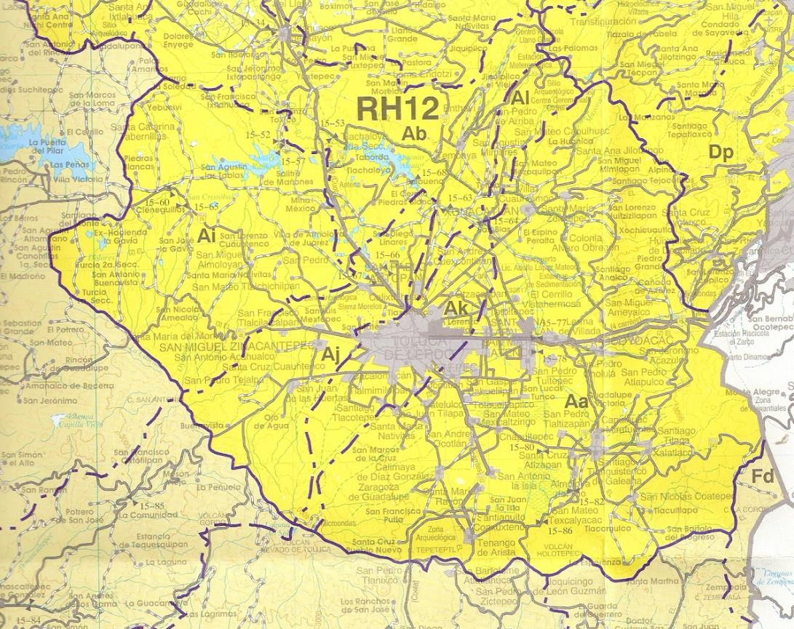

Fuente: INEGI

FUNDAMENTO
La Justificación de este proyecto tiene por sustento:
  - Continuar con la investigación desarrollada en mi tesis de licenciatura, titulada “Jardín Etnobotánico del Valle de Toluca”.
  - Generar con el manual un material didáctico útil para la enseñanza del Diseño de Paisaje en la licenciatura en Arquitectura.
  - La idea de enfocarse al diseño de paisaje de una manera sustentable obedece a una simple cuestión: La Ética. Entendiendo que la ejecución de nuestros diseños compromete el bienestar de generaciones futuras y el deterioro del medio.
  - Enfocar el diseño para conducirnos a una manera duradera y no destructiva de habitar este planeta.
  - El auge del diseño sustentable ha dado pie a certificaciones como LEED (Leadership in Energy and Enviromental Design). De los aspectos a evaluar que tiene esta certificación 22% tienen que ver con el sitio y 18% con el manejo de agua y el tipo de materiales. Estos puntos están directamente ligados al paisaje y representan el 75% de puntos requeridos para una certificación básica.

PLANTEAMIENTO DEL PROBLEMA
Un mal Diseño de Paisaje propiciada por la falta de entendimiento de los sistemas que lo conforman, puede ocasionar diversas alteraciones al medio como la introducción de materiales tóxicos y plantas invasoras que se esparcen libremente, el desvío de cauces naturales de agua y la degradación del suelo, entre otros. El mito de que los jardines son 100% naturales ha hecho que se ignoren las alteraciones que éstos tienen en el medio.

Los Materiales tóxicos contaminan y degradan el suelo, se infiltran y contaminan el agua.
Las Plantas exóticas que logran reproducirse y esparcirse pueden desplazar plantas nativas necesarias para la sustentabilidad de fauna.
El suelo es retirado y sustituido, o innecesariamente enriquecido lo que elimina sus características originales y con ello disminuye su capacidad de soportar la biodiversidad local.

El valle en el que vivimos tiene una cercanía con el ecuador que nos sitúa en una condición tropical por su asoleamiento, pero su altitud sobre el nivel del mar hace que la temperatura sea menor a otras regiones tropicales, al punto de llegar a temperaturas bajo cero; ésto, y dos épocas muy marcadas del año: lluvias y secas, hacen que el Valle de Toluca tenga condiciones únicas, distintas al resto del altiplano mexicano.

El Crecimiento Urbano extensivo y particularmente la pavimentación, la ocupación de nuevas superficies de desplante y la alteración de los cauces naturales de agua han ocasionado inundaciones en épocas de lluvia.

Estas condiciones nos arrojan los siguientes problemas en el diseño del paisaje:
  - El manejo del Agua en época de lluvia.
  - La selección de Vegetación que no requiera de riego, o, el almacenaje de agua para riego en época de estiaje.
  - El deterioro del hábitat original
  - El uso de Materiales no dañinos para el sitio

  - La falta de una identidad propia en los espacios abiertos ocasionada por la introducción de plantas exóticas y materiales ajenos a la región.
  - La monotonía en los espacios abiertos ocasionada por la falta de diversidad de especies vegetales. Los espacios verdes se han tenido que conformar con las pocas especies vegetales que reproducen los viveros oficiales.
Actualmente no se le da un enfoque sustentable a la asignatura de Diseño de Arquitectura del Paisaje.

OBJETIVO GENERAL
Generar un proceso que nos permita obtener una herramienta de diseño sustentable de paisaje, así como generar una guía de diseño que ayude a entender el funcionamiento del Valle de Toluca de una manera Holística, analizando los factores abióticos, bióticos y humanos; que comprenda la problemática de un mal manejo del paisaje; y, que plante soluciones aplicando el diseño sustentable de paisaje.

OBJETIVOS ESPECÍFICOS
  - Desarrollar un proceso para transferir el conocimiento del diseño sustentable de paisaje.

  - Explicar el funcionamiento del área de estudio de una manera holística, con sus componentes abióticos, bióticos y humanos de manera sintética.

  - Advertir qué prácticas en el diseño, construcción y mantenimiento del paisaje son las que causan deterioro ambiental.

  - Compilar el conocimiento en diseño de paisaje sustentable y aplicarlo específicamente al caso del Valle de Toluca

  - Lograr un manual específico para el diseño sustentable del paisaje que funcione en armonía con las condiciones, estructuras y funciones endémicas del Valle de Toluca.

  - Este manual estará enfocado a conservar los recursos tales como agua, nutrientes y suelo, a conservar la energía de los sistemas y a mantener o incrementar la diversidad de las especies vegetales y animales.

  - Identificar métodos constructivos, materiales y procedimientos de mantenimiento que conducen a una destrucción innecesaria del ambiente.

  - Diseñar enfocado a la generación y/o preservación de Sistemas Simbióticos Flora-Fauna para preservar la diversidad biológica original del valle.

HIPÓTESIS
Si generamos un proceso, partiendo de un análisis de los componentes del paisaje en el Valle de Toluca, así como una biliografía sobre diseño sustentable de paisaje y de instrumentos de transferencia del conocimiento, evaluando cada parte; luego entonces podremos encontrar la relación entre ellas para lograr su aplicación en una herramienta auxiliar en el diseño de paisaje específica para el Valle de Toluca.

METODOLOGÍA
La metodología es un proceso en cuatro etapas: análisis, relación, evaluación y aplicación. Consta en analizar tres temas principales: el sitio, las teorías de diseño sustentable de paisaje y la transferencia del conocimiento (fig.2).
Al analizar tres temas distintos, el análisis es cualititativo. En cuanto al sitio, por la escala del área de estudio, el análisis tuvo que ser muy general.

El Sitio
Primeramente se analizó el paisaje del área de estudio en sus tres componentes: abióticos, bióticos y humanos. En el principio de la investigación, el resultado de la relación de estos factores se pretendía cartografiar en “unidades de paisaje”; pero la complejidad, la falta de manejo de sistemas de información geográfica (SIG) y sobre todo, la falta de precisión de la cartografía edafológica; hicieron que ésto no fuese viable.

Evaluando lo anterior, se decidió entonces sustituir las unidades de paisaje por un método de análisis de sitio, donde el usuario del manual pueda identificar los problemas o puntos a considerar en el diseño.
Para obtener este método de análisis, se tomó como referencia el método de Mc Harg, el cual se usa para determinar los impactos ambientales, este método se basa en la utilización de mapas de capacidad de acogida del territorio para los diversos usos que se le puedan dar al suelo (Garmendia 2005, 82).
El método consiste en hacer inventario de todas las variables que pueden afectar las distintas posibilidades de ordenación y planificación territorial, a lo que se denomina capacidad de acogida, así como las consecuencias que éstas pueden tener sobre el medio ambiente.
Siendo un número elevado de factores y variantes los que componen el paisaje, éstos se redujeron a sólo 30 para hacer viable el método de análisis. Especificando entonces que se trata de un “método rápido de análisis del sitio” para su aplicación en el manual.

El estado del arte del diseño sustentable de paisaje
Paralelo al proceso anterior, se hizo un análisis bibliográfico de las técnicas y teorías de diseño sustentable de pasaje, a fin de relacionarlas con la problemática del lugar y adaptarle soluciones. Se analizó el libro. Sustainable Landscape Construction (Thompson y Sorving 2008), la certificación LEED, diversa bibliografía de Arbolado Urbano, y una metodología de diseño (Cabeza y López 2000).
Tras el análisis, se relacionó con la problemática del sitio y se evaluó cuáles técnicas eran aplicables al problema y al propósito del manual.

Transferencia del conocimiento
En una tercera sección se estudió el proceso de transferencia de conocimiento, auxiliados por la serie “Guías metodológicas sobre gestión de conocimiento” del Programa de las Naciones Unidas para el Desarrollo (PNUD), el cual es un apoyo técnico y metodológico para la sistematización y difusión de buenas prácticas en el desarrollo de herramientas para la asistencia en políticas, la implementación de programas y el desarrollo de capacidades.
Con la herramienta anterior nos hicimos las preguntas ¿para qué sistematizar el conocimiento? ¿Para quién? Y ¿Qué sistematizar? Y se siguió un proceso de sistematización para transmitir el conocimiento en tres etapas: preparación, desarrollo y transferencia.

Se definió que características serían las deseables en una herramienta de transferencia de conocimiento para el diseño sustentable. Este capítulo, incluye una reflexión sobre herramientas existentes en el diseño de paisaje, tres impresas, una certificación y una página web.

Elaboración del Manual
El resultado es un manual al cual incorporamos el método rápido de análisis del sitio que desarrollamos, que a su vez es parte de una metodología completa de diseño de paisaje. Se incluye también una explicación holística del funcionamiento del Valle de Toluca, con un desglose de los componentes del paisaje.
Los siguientes capítulos más técnicos hacen referencia a la salud del sitio, el agua, el diseño bioclimático, la vegetación, la fauna silvestre y el mantenimiento.

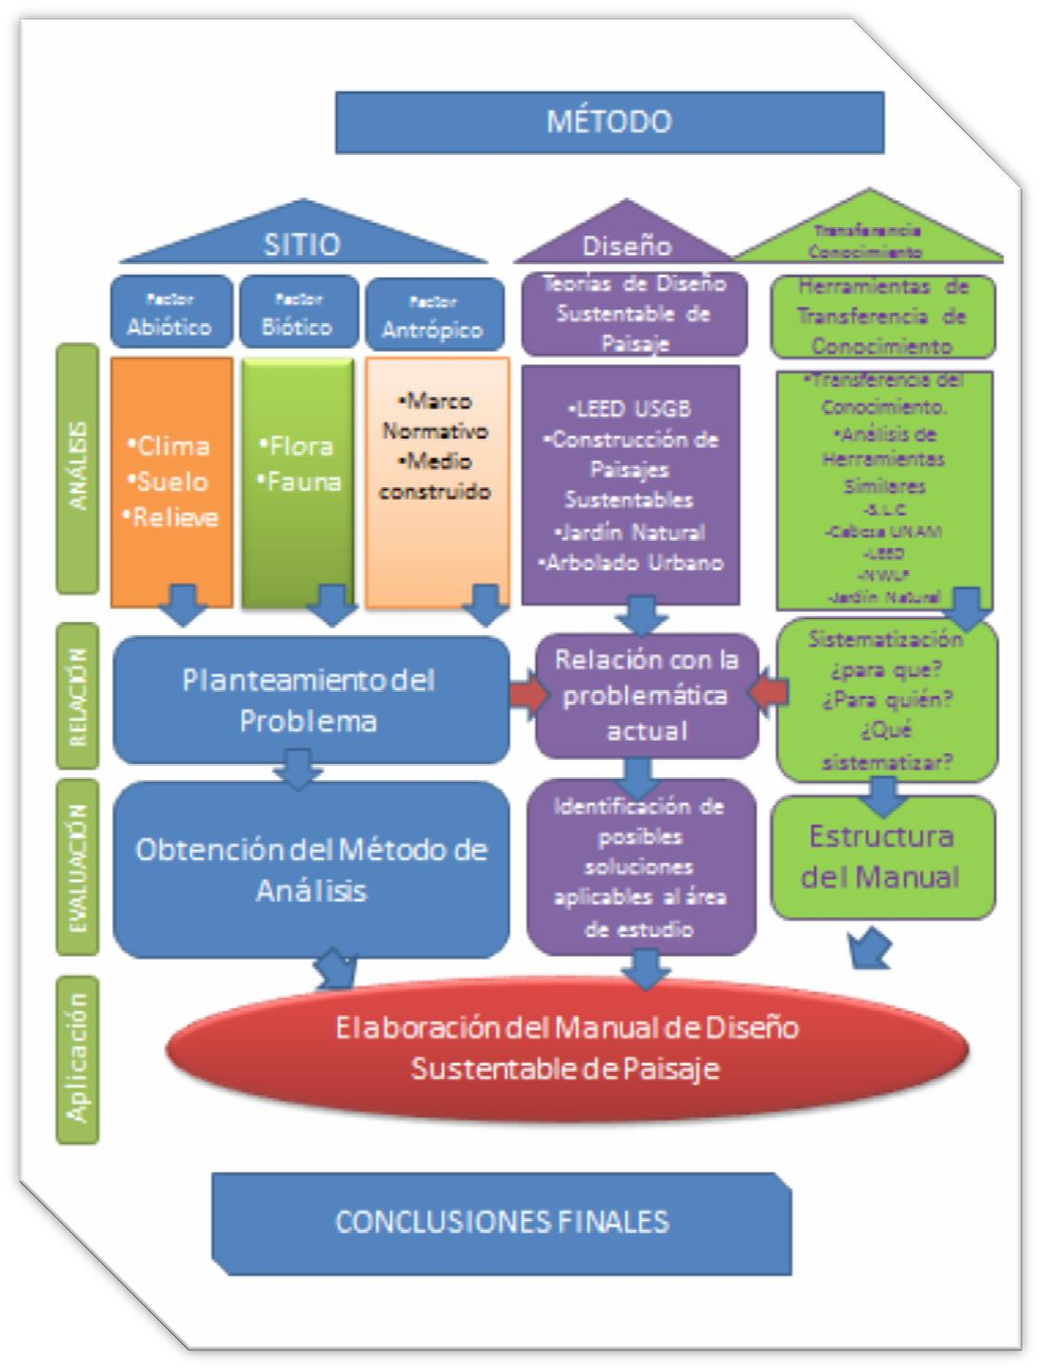
Fuente: Elaboración propia
Fig 2. Diagrama Metodológico

C3. ANÁLISIS DEL SITIO
Este capítulo está dividido en cuatro subcapítulos, en los primeros tres se hace un análisis de los diferentes componentes que conforman el paisaje: 3.1 Factores Abióticos, 3.2 Factores Bióticos y 3.3 Factores Humanos.
Inicialmente se analizan de forma separada, se describe brevemente cada uno y se evalúa que información debe trasladarse al manual para que el lector comprenda cómo funciona el paisaje del Valle de Toluca.
Posteriormente se relacionan para hacer una descripción general de la problemática del sitio en el cuarto subcapítulo (3.4).

FACTORES ABIÓTICOS

CLIMA
En nuestra área de estudio encontramos tres climas: templado subhúmedo, semifrío y frío, todos con lluvias en verano (fig.3). A continuación se describen las caracterices de dichos climas.

CLIMAS

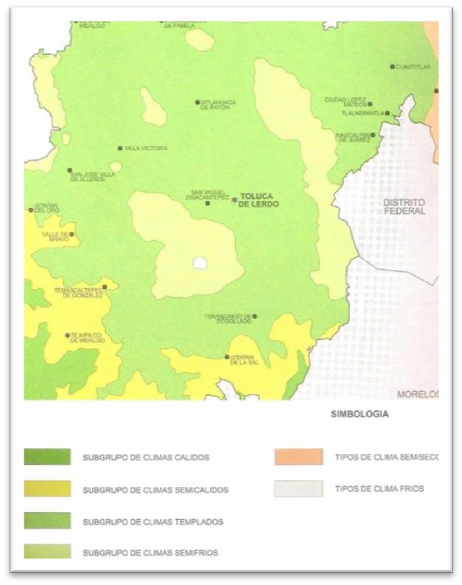
Figura 3. Climas en el Estado de México
Fuente. INEGI (2001)

Para el INEGI (2001) al Valle de Toluca le corresponde el Templado Subhúmedo con lluvias en verano (fig.6), de mayor humedad. Su precipitación invernal, es decir, la ocurrida en los meses de enero, febrero y marzo, corresponde a menos del 5% de la lluvia total anual. Este clima se desarrolla en el 46.7% del Estado, va de altitudes que oscilan entre los 1,800 y los 2,700 metros de altitud, en los cuales su precipitación total anual es mayor a los 700 mm y la temperatura media anual varía de 12° a 18°C. (fig.4)

Fig. 4 Oscilación de la temperatura durante el período, 1980-200
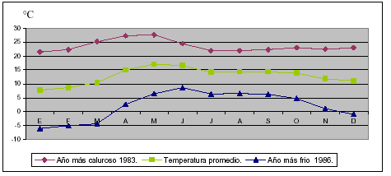
Fuente. CAN

En la estación meteorológica Toluca (15-09) se reporta una precipitación total anual de 785.5 mm en promedio (fig.5.), la máxima precipitación se presenta en los meses de julio y agosto con 157.2 y 148.4 mm respectivamente y corresponde al mes de febrero la mínima con un valor de menos de 10 mm. La temperatura media anual es de 12.6 ° C, la temperatura media mensual más alta se registra en mayo con 14.7°C, y el mes más frío es enero con una temperatura media de 9.9°C (INEGI 2001).
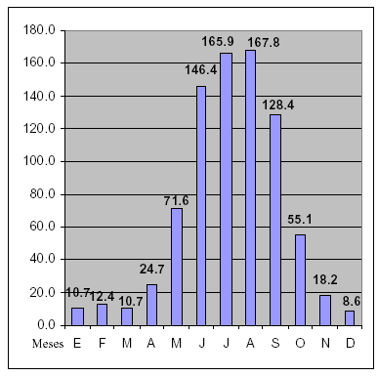
En las partes altas de la cuenca el clima es Semifrío, estos climas se caracterizan por tener una temperatura media anual de entre 5°C y 12 ° C, la temperatura media del mes mas fío en ellos varia de entre -3° a 18°C, y del mes mas cálido entre 6.5° y 22°C, o bien, menos de cuatro meses del verano tienen una temperatura mayor a los 10°C. Se localizan en las zonas serranas y cerros de las partes centro, este y oeste de la entidad.

Fig. 5. Precipitación promedio mensual

Fuente. CNA

Por su humedad el que corresponde a la parte alta de la cuenca del Río Lerma es el Semifrío Subhúmedo con Lluvias en Verano de Mayor Humedad, su precipitación en el mes mas seco es menor de 40mm y el porcentaje de lluvia invernal menor de 5. Comprende algunas porciones de las sierras Nevada, de las Cruces y Ajusco, así como el Nevado de Toluca y otros cerros, donde la altitud va mas o menos de los 2,500 a 4,000 m y que forman parte de los municipios de Toluca, Zinacantepec, Calimaya, Jocotitlán, Amanalco, Villa de Allende , Lerma, Huixquilucan, entre otros. La precipitación anual en estas zonas es mayor de 800 mm y la temperatura media anual varía de 5° a 12° C. (INEGI 2001)

Fig. 6. Temperaturas Mínimas (INEGI 2001)
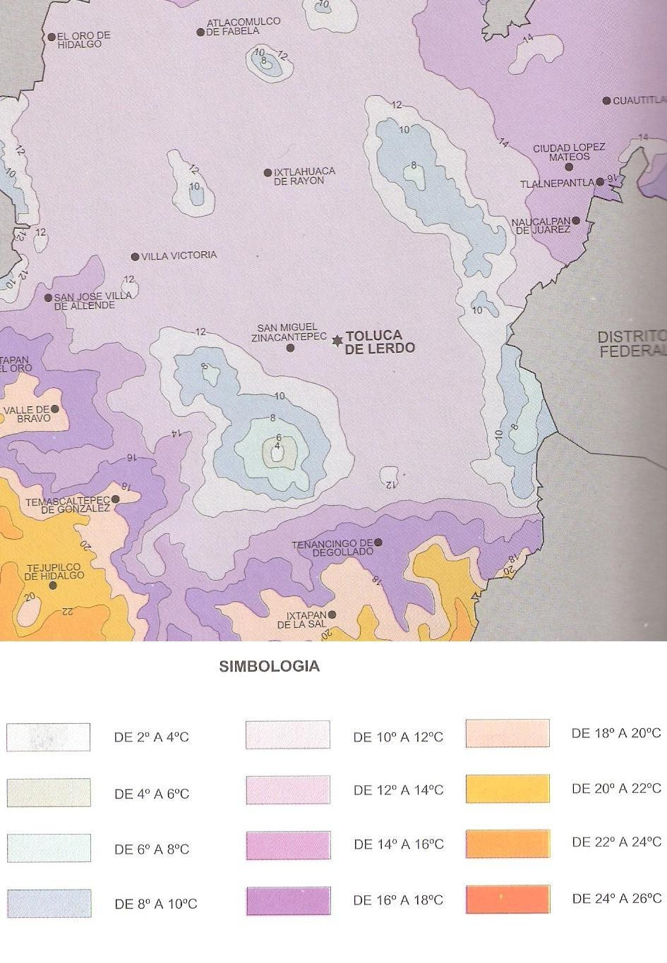

Fuente INEGI (2001)

En la parte superior a los 4,000 m de altura del cono volcánico del Nevado de Toluca, el clima es considerado Frío, es decir: tiene una temperatura media anual entre -2° y 5°C y un régimen térmico del mes más caliente entre 0° y 6.5°C. Están asociados a comunidades vegetales del tipo de alta montaña, como musgos, líquenes, pastizales y algunas herbáceas, que en conjunto forman la vegetación de tundra.
En la parte alta del Nevado de Toluca la temperatura media del mes más gélido es superior a los 0°C, la precipitación total anual es de 1,243.7 mm en promedio, el mes más húmedo es julio con 270.0 mm: y el mes más seco diciembre con 17.2 mm. La temperatura media anual es de 4.2° C; la temperatura media del mes más caluroso, abril, es de 5.8°C; y la del mes más frío, febrero, 2.8° C. (INEGI 2001)

Fig 7. Precipitación Total Anual (INEGI 2001)
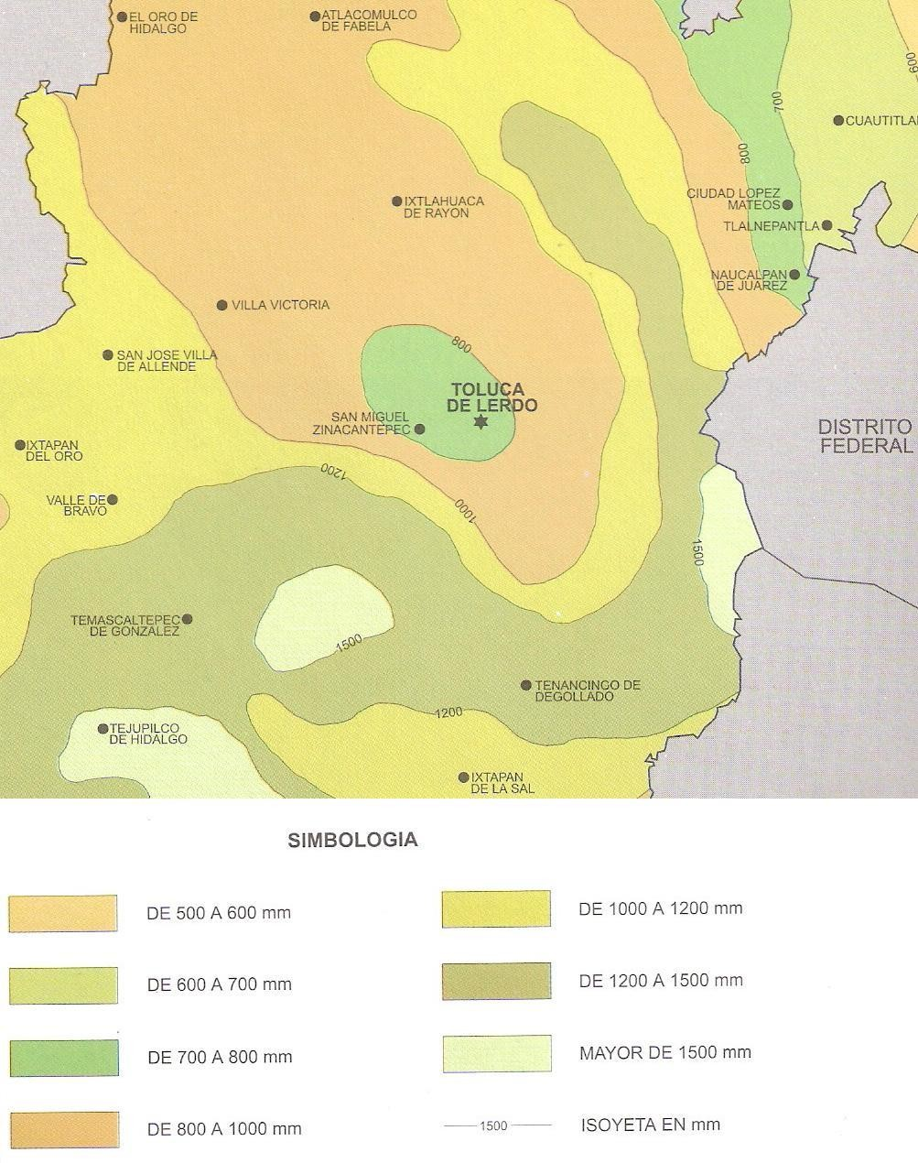
Fuente: INEGI 2001

Viento:

Sobre el viento, un estudio reciente (Morales-Méndez, c. et al 2007-2008) comenta que: “Las bajas temperaturas están asociadas con la fuerte irradiación nocturna, con la irrrupción de vientos polares y masas de aire frío, lo que en muchas ocasiones origina inversiones térmicas, es decir, estratos atmosféricos cercanos a la superficie del Valle de Toluca con temperaturas mas bajas en relación con las capas de aire que se encuentran mas arriba… Las altas temperaturas de la primavera y el verano crean campos de baja presión atmosférica que atraen vientos locales, regionales y planetarios que llegan a velocidades de 1.0 a 4.0 metros por segundo… Por otro lado los vientos alisios, los huracanes, los frentes y el efecto monzónico, son los sistemas meteorológicos que producen los vientos en la región.”

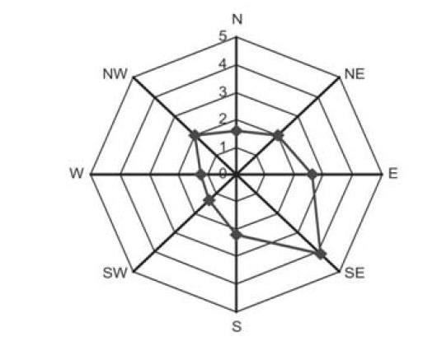
Fig. 8 Grafica de velocidad y dirección del viento (m/s) en Toluca
Fuente: Morales-Méndez, y otros (2007-2008)

Los vientos dominantes para la ciudad de Toluca provienen del sureste “lo que indica que se trata de los alisios. Son vientos que soplan la mayor parte del año, aunque los vientos del noreste también son importantes sobre todo en otoño e invierno” (Morales-Mendez, c. et al 2007-2008)

Datos Meteorológicos

De las Modificaciones al Sistema de Clasificación de Köppen para la Republica Méxicana hechos por Enriqueta García en 1988, a continuación enunciamos los datos de las estaciones meteorológicas existentes en nuestra área de estudio.
En la siguiente tabla encontramos en la primera columna el número de estación, la cual empieza con 15 que corresponde a la numeración dada al Estado de México. El nombre de la estación. Las coordenadas empezando por la latitud y abajo la longitud. Los años que se tienen datos de la medición, siendo “T” para temperatura y “P” para precipitación. El promedio anual de temperatura media y de mm de precipitación total. El porcentaje de precipitación recibida en los tres meses invernales: enero, febrero y marzo, respecto al total anual. La oscilación de la temperatura media entre el mes mas frío y el mas caliente, y por ultimo el tipo de clima correspondiente a cada estación según el sistema modificado.

Tabla 1. Estaciones Meteorologicas en el Área de Estudio

Núm. | Estación. | Coord. | Años | Prom Anual | % p. Inv. | Osc. | Tipo de Clima
15  004 | Almoloya del | 19°10´ | T39 | 12.3 | 3.5 | 5.8 | Cb (w2)(w)(i´)
 | Río (2550m) | 99°28´ | P39 | 919.9
15  018 | Enyegé | 19°34´ | T32 | 13.3 | 4.7 | 5.5 | Cb (w2)(w)(i´)g
 | (2775m) | 99°52´ | P32 | 774.3
15  022 | Hacienda la Y | 19°34´ | T 37 | 12.5 | 4.5 | 6.5 | Cb (w2)(w)(i´)
 | (2600m) | 99°25´ | P37 | 826
15  026 | Huixquilucan | 19°22´ | T27 | 13.7 | 3.2 | 4.9 | Cb (w2)(w)(ig)
 | (2700m) | 99°21´ | P37 | 1115.5
15  028 | Ixtlahuaca | 19°34´ | T29 | 14.6 | 4.5 | 5.6 | Cb (w2)(w)(i´)g
 | (2543m) | 99°45´ | P40 | 777.3
15  033 | Lerma | 19°18´ | T38 | 12.7 | 3.8 | 5.6 | Cb (w2)(w)(i´)
 | (2578m) | 99°31´ | P38 | 848
15  037 | Mimiapan | 19°26´ | T24 | 12.8 | 4.7 | 4 | Cb (w1) (w) ig
 | (2000m) *mal | 99°28´ | P25 | 1013.7
15  045 | Ocoyoacac | 19°17´ | T10 | 13.1 | 2.8 | 5.7 | Cb (w2)(w)(i´)g
 | (2674m) | 99°28´ | P10 | 1040.1
15  062 | San Fco Tlalcilal | 19°18´ | T23 | 13.7 | 4.5 | 4.5 | Cb (w2)(w)(i´)g
 | (2750m) | 99°46´ | P23 | 776.6
15  070 | Sta. Ma.  Nativitas | 19°35´ | T19 | 13.5 | 3.5 | 3.3 | Cb (w2) (w) ig
 | (2750m) | 99°37´ | P19 | 997.2
15  071 | Santiago Tianguis- | 19°11´ | T34 | 14.7 | 2.8 | 5.4 | Cb (w2) (w) (i´)g
 | tenco (2680m) | 99°27´ | P34 | 1030.1
15  092 | Toluca | 19°17´ | T47 | 12.7 | 3.7 | 5 | Cb (w2) (w) (i´)g
 | (2675m) | 99°39´ | P48 | 791.6
15  099 | Almoloya de | 19°22´ | T22 | 13 | 3.8 | 5.5 | Cb (w2) (w) (i´)g
 | Juarez (2660m) | 99°41´ | P22 | 768.5
15  100 | Atarasquillo | 19°18 | T19 | 14.4 | 4.5 | 5.1 | Cb (w2) (w) (i´)g

 | (2500) *2570 | 99°28´ | P19 | 922.7
15  101 | Atotonilco | 19°28 | T19 | 13.4 | 5.3 | 6.5 | Cb (w2) (i´)
 | (2590m) | 99°46´ | P20 | 854.6
15  108 | Marqueza , La | 19°18 | T23 | 9.7 | 2.7 | 4.1 | Cb´(w2) (w) ig
 | Zarco (3060) | 99°22´ | P22 | 1406.9
15  111 | San Bernabé | 19°27´ | T20 | 13.4 | 5.9 | 6.2 | Cb (w2) (i´)g
 | (2569m) | 99°44´ | P20 | 836.5
15  114 | Temoaya | 19°28 | T16 | 13.4 | 4.6 | 4.5 | Cb (w2) (w) igw"
 | (2670m) | 99°36 | P16 | 952
15  115 | Tenango del Valle | 19°06´ | T16 | 13.4 | 4.8 | 4.8 | Cb (w2)(w)i
 | (2600m) | 99°35´ | P16 | 807.5
15  161 | Nevado de Tol. | 19°07´ | T09 | 4.2 | 5 | 3 | E (T) C(w2) ig
 | (4140m) | 99°45´ | P09 | 1243.5
15  213 | Santiago Tlaxala | 19°34 | T11 | 11.8 | 2.6 | 4.5 | Cb´(w2) (w) ig
 | (2800m) | 99°35´ | P15 | 1268.9

Elaboracion propia con datos de Enriqueta Garcia (1988).

Encontramos sólo dos grupos climáticos: “C” Templado Lluvioso y “E” Frío o Polar.

El “E” significa que la temperatura media del mes mas cálido es inferior a 10°C y la “(T)” que es de Tundra.

El “Cb” Significa Templado con veranos frescos y largos, “(w2)” significa que es el más húmedo de los subhúmedo.

Según los datos de las temperaturas medias anuales en las estaciones, encontramos que entre las altitudes de 2,543 a 2,800 m.s.n.m. la temperatura más baja es de 11.8°C y la más alta de 14.7°C, lo que da una variación de temperatura en toda la parte baja del valle de 2.9C° por lo que tomaremos esta parte baja como un clima Templado.
Entre las altitudes de 2,801 y 4,139 m.s.n.m., sólo encontramos la estación de La Marquesa, El Zarco a (3,060) con una temperatura media de 9.7°C, según el INEGI donde la temperatura media anual oscila entre 5°C y 11°C a este clima lo denominaremos “Semifrío”
En la estación del Nevado de Toluca a 4,140 de altitude, la temperatura media anual es de 4.50 por lo que el clima es Frío de tundra.

En cuanto a las precipitaciones, se registra un menor promedio de precipitación pluvial en la zona norte y centro del Valle, que es de 776 mm en Ixtalahuaca, y Toluca con 791 mm. La precipitación es mayor conforme ganamos altura y nos acercamos a zonas boscosas, como por ejemplo en Santa María Nativitas (Calimaya) 997.2 mm u Ocoyoacac 1040.1 mm y registrándose las más altas en las partes altas de la cuenca: Santiago Tlaxala 1,268.9mm, Nevado de Toluca 1,243.5 y La Marquesa con 1406.9 mm.

Conclusiones:

Encontramos sólo tres climas en el área de estudio, por su temperatura media anual son: Templado: (12°C), Semifrío (de 11° a 5° C) y Frio (4°C) y 4 regiones que presentan precipitación media anual distinta, que van de: 700 mm a 800 mm, de 800 mm a 1000 mm, de 1000 mm a 1200 mm y de 1200 mm a 1500 mm, lo que nos da como resultado 4 unidades distintas Clima-Precipitación.

Los vientos son un factor determinante en la disminución de la temperatura, siendo los dominantes para el Valle los que soplan del Sureste, y en menor medida los que soplan del Este y Noreste, en contra parte teniendo el Norte, Oeste y Suroeste muy baja incidencia.
Para efectos prácticos en el manual solamente se incluirá la temperatura mínima, que determina cuáles especies vegetales soportan dicha condición; la precipitación anual, que es útil tanto para seleccionar las plantas como para calcular el agua de lluvia que se puede cosechar o infiltrar; y los vientos, que son determinantes en la temperatura y humedad de un lugar.

SUELO
En el presente capítulo se compiló la información disponible en “La síntesis de información Geográfica del Estado de México” del INEGI, se identificaron 9 tipos de suelo presentes en el Valle, siendo tres los tipos de suelo principales (Andosol, Feozem y Vertisol).
También se consultó el libro La clasificación FAO-WRB y los suelos del Estado de México (Sotelo y otros, 2010) de donde tomamos un mapa más detallado.
Cabe acotar que el capítulo se limita a describir y ubicar los diferentes tipos de suelo en nuestra área de estudio, mas no a emitir juicios o recomendaciones útiles al diseño de paisaje, las cuales se harán más adelante en el capítulo del Manual.

En el área de estudio que comprende la cuenca alta del Río Lerma, encontramos 9 tipos de suelos:

Andosoles (mólico y húmico)

Los Andosoles acomodan a los suelos que se desarrollan en eyecciones o vidrios volcánicos. También pueden desarrollarse en otros materiales ricos en silicatos bajo meteorización ácida en climas húmedo y perhúmedo y suelos sobre ceniza volcánica.

Descripción resumida de Andosoles
Connotación: Típicamente, suelos negros de paisajes volcánicos; del japonés an, negro, y do, suelo. Material parental: Vidrios y eyecciones volcánicas (principalmente ceniza, pero también tufa, pómez y otros) u otro material rico en silicato.
Ambiente: Ondulado a montañoso, húmedo, y regiones árticas a tropicales con un amplio rango de tipo de vegetación.

Desarrollo del perfil: La meteorización rápida de vidrios o eyecciones volcánicas resulta en la acumulación de complejos órgano-minerales estables o minerales de bajo grado de ordenamiento como alofano, imogolita y ferrihidrita. La meteorización ácida de otro material rico en silicato en climas húmedo y perhúmedo también lleva a la formación de complejos organo-minerales estables (FAO 2006).

En general los andosoles son esponjosos y de textura media (contenido de arcilla y arena menos a 35% y 65%, respectivamente), por lo cual son muy susceptibles a la erosión en grado moderado o alto (fig. 9) y el drenaje interno que presentan va de drenado a muy drenado. Para su mejor conservación deben ser usados con fines forestales.

Fig 9. Carcavas en el ejido de Santa María Pueblo Nuevo, andosol erosionado.

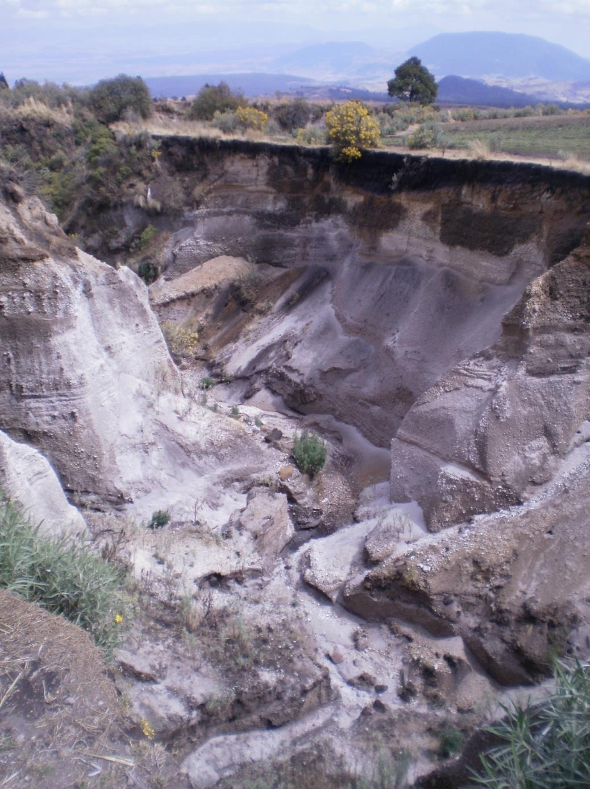

Fig. 9 Elaboración Propia

Andosol mólico:
Tiene un Horizonte A mólico rico en materia orgánica y alta disponibilidad de nutrientes (saturación de bases mayor al 50%); esta capa se distingue generalmente por su color obscuro o negro, su estructura generalmente de bloques y por su consistencia blanda. Puede o no presentar un horizonte cámbico subyacente. Esta unidad cubre pequeñas extensiones ubicadas de manera dispersa en el estado. (INEGI 2001)

Andosol húmico:
Tiene un horizonte A úmbrico rico en materia orgánica, pero ácido y pobre en nutrientes (saturación de bases menor de 50%). Encima de este horizonte se encuentra una capa orgánica compuesta por hojarasca en descomposición de pinos y encinos. El contenido de materia orgánica es alta en casi todo el perfil, pero disminuye considerablemente en el horizonte B cámbico, el cual se distingue por su color más claro, y su contenido de materia orgánica apreciablemente menor que en el horizonte A. Presenta una textura de migajón arenoso muy fino o más fina que ésta y la alta porosidad es otra de sus características.

Andosol ócrico:
Presenta un horizonte A ócrico de color claro, pobre en materia orgánica, espesor delgado y contenido de nutrientes generalmente bajo debido a la poca acumulación de materia orgánica en la superficie. Otra de sus características distintivas son la consistencia untuosa y la textura de migajón limoso o más fina que esta. Además, puede tener un horizonte B cámbico.

Distribución en el Valle:
En las laderas de la sierra de las cruces y el nevado de Toluca.

Manejo y uso de Andosoles
Los Andosoles tienen un alto potencial para la producción agrícola, pero muchos de ellos no se usan hasta su capacidad. Los Andosoles generalmente son suelos fértiles, particularmente los Andosoles en ceniza volcánica intermedia o básica y no expuestos a lavado excesivo. La fuerte fijación de fosfato de los Andosoles (causada por Al y Fe libres) es un problema. Las medidas de mejora para reducir este efecto incluyen la aplicación de calcáreo, sílice, material orgánico, y fertilización fosfatada.
Los Andosoles son fáciles de cultivar y tienen buenas propiedades de enraizamiento y almacenamiento de agua. Los Andosoles fuertemente hidratados son difíciles de labrar por su baja capacidad de carga y adhesividad.
Los Andosoles en pendientes pronunciadas tal vez se mantienen mejor bajo bosque (FAO 2006).

Cambisol Éutrico

Descripción resumida de Cambisoles
Connotación: Suelos con por lo menos un principio de diferenciación de horizontes en el subsuelo evidentes por cambios en la estructura, color, contenido de arcilla o contenido de carbonato; del italiano cambiare, cambiar.
Material parental: Materiales de textura media a fina derivados de un amplio rango de rocas (FAO 2006).

La textura dominante en los Cambisoles es media, con drenaje interno drenado y susceptibilidad a la erosión de moderada a alta, la profundidad moderada por un estrato rocoso a menos de 50 cm (INEGI 2001)

Cambisol Éutrico:
Presenta un horizonte A ócrico y un horizonte B cámbico con un porcentaje de saturación de base de 50 o más, por lo que su contenido de nutrientes puede ser abundante. De acuerdo con estas características su fertilidad al uso agrícola varía de moderada a alta (INEGI 2001).

Desarrollo del perfil: Los Cambisoles se caracterizan por meteorización ligera a moderada del material parental y por ausencia de cantidades apreciables de arcilla iluvial, materia orgánica, compuestos de Al y/o Fe. Los Cambisoles también abarcan suelos que no cumplen una o más características de diagnóstico de otros GSR, incluyendo los altamente meteorizados.
Ambiente: Terrenos llanos a montañosos en todos los climas; amplio rango de tipo de vegetación.

Distribución regional de Cambisoles
Este GSR está particularmente bien representado en regiones templadas y boreales que estuvieron bajo la influencia de glaciaciones durante el Pleistoceno, parcialmente porque el material parental del suelo todavía es joven, pero también porque la formación del suelo es lenta en regiones frescas.
Los ciclos de erosión y depósito explican la ocurrencia de Cambisoles en regiones montañosas.
Los Cambisoles también son comunes en áreas con erosión geológica activa, donde pueden ocurrir en asociación con suelos tropicales maduros.

Distribucion en el Valle de Toluca:
Al norte de Villa Cuauhtémoc y en la cabecera municipal de Calimaya

Manejo y uso de Cambisoles
Los Cambisoles generalmente constituyen buenas tierras agrícolas y se usan intensivamente.
Los Cambisoles con alta saturación en la zona templada están entre los suelos más productivos de la tierra. Los Cambisoles más ácidos, aunque menos fértiles, se usan para agricultura mixta y como tierras de pastoreo y forestales. A los Cambisoles en pendientes escarpadas es mejor conservarlos bajo bosque; esto es particularmente válido para los Cambisoles de zonas montañosas.
Los Cambisoles en planicies aluviales bajo riego en la zona seca se usan intensivamente para producción de cultivos alimenticios y aceiteros. Los Cambisoles en terrenos ondulados o con colinas (principalmente coluviales) se siembran con una variedad de cultivos anuales y perennes o se usan como tierras de pastoreo.

Feozem Hálpico

Los Phaeozems o Feozems comprenden suelos de pastizales relativamente húmedos y regiones forestales en clima moderadamente continental. Tienen horizonte superficial oscuro, rico en humus.

Descripción resumida de Phaeozems
Connotación: Suelos oscuros ricos en materia orgánica; del griego phaios, oscuro, y ruso zemlja, tierra. Material parental: Materiales no consolidados, predominantemente básicos, eólicos (loess), till glaciario y otros.
Ambiente: Cálido a fresco (e.g. tierras altas tropicales) regiones moderadamente continentales, suficientemente húmedas de modo que la mayoría de los años hay alguna percolación a través del suelo, pero también con períodos en los cuales el suelo se seca; tierras llanas a onduladas; la vegetación natural es pastizal como la estepa de pastos altos y/o bosque.

Manejo y uso de Phaeozems
Los Phaeozems son suelos porosos, fértiles y son excelentes tierras agrícolas, se usan para la producción de soya y trigo (y otros granos pequeños). Producen buenos rendimientos de algodón bajo riego. Los Phaeozems en la franja templada se siembran con trigo, cebada y vegetales junto con otros cultivos. La erosión eólica e hídrica son peligros serios.

Vastas áreas de Phaeozems se usan para cría de ganado y engorde en pasturas mejoradas (FAO 2006)

El contenido de nutrientes (calcio magnesio y potasio) es elevado. La formación de estos suelos es generada en gran medida por el intemperismo de las rocas de origen ígneo extrusivo que son abundantes en la zona.

Feozem Halpico: Es el más fértil al uso agrícola y el más abundante (INEGI 2001).

Distribución en el Valle de Toluca:
Alrededor de la ciudad de Toluca

Histosol Éutrico

Los Histosoles comprenden suelos formados de material orgánico. Varían desde suelos desarrollados predominantemente en musgo de turba, vía turba de musgos, turba de cañas/ciperáceas (pantanos) y turba de bosque en regiones templadas. Los nombres comunes son suelos de turba, suelos de lodo, suelos de pantanos y suelos orgánicos.

Descripción resumida de Histosoles
Connotación: Suelos de turba y pantanos; del griego histos, tejido.
Material parental: restos vegetales incompletamente desompuestos, con o sin mezcla de arena, limo o arcilla.
Están confinados a cuencas y depresiones pobremente drenadas, pantanos y marismas con agua freática somera, y áreas de tierras altas con una alta relación precipitación–evapotranspiración.
Desarrollo del perfil: La mineralización es lenta y la transformación de restos vegetales a través de la desintegración bioquímica y formación de sustancias húmicas crea una capa superficial de moho con o sin saturación con agua prolongada. El material orgánico translocado puede acumularse en capas más profundas pero más frecuentemente es lixiviado del suelo (FAO 2006).
La formación de estos suelos es básicamente de origen lacustre, y presentan uno o varios horizontes extremadamente ricos en materia orgánica. Son característicos de zonas donde se acumula el agua y gran cantidad de desechos de plantas (hojarasca, fibras, madera y humus) que tardan mucho en descomponerse (zonas pantanosas o lechos de antiguos lagos) y generalmente muestran acumulación de salitre.
Determinar la textura de estos suelos es difícil, debido a que están compuestos más de materia orgánica que mineral; además, por la formación de complejos órgano-minerales es muy difícil de reportar. Su drenaje interno es drenado (INEGI 2001).

Hisotsol Éutrico
En el Estado sólo se encuentra la subunidad Histosol eútrico que tiene pH mayor de 5.5, por lo tanto es mas fértil para el uso agrícola que el Histosol dístrico, pues éste es mas ácido (INEGI 2001).

Distribución en el Valle de Toluca
El área inundable que comprende la laguna del Chignahuapan entre Santiago Tianguistenco y San Antonio La Isla. Y la laguna al sur de San Pedro Tultepec en Lerma.

Manejo y uso de Histosoles
Las propiedades del material orgánico (composición botánica, estratificación, grado de descomposición, densidad de empaquetamiento, contenido de madera, adiciones minerales, etc.) y el tipo de turba de pantano (turba de cuenca [bañados], pantano de acumulación, etc.) determinan los requerimientos de manejo y posibilidades de uso de los Histosoles.

Otro problema común que se encuentra al drenar Histosoles es la oxidación de minerales sulfurosos, que se acumulan bajo condiciones anaeróbicas.
El ácido sulfúrico producido destruye efectivamente la productividad a menos que se aplique Calcáreo copiosamente, haciendo prohibitivo el costo de la recuperación.
En resumen, es deseable proteger y conservar las frágiles tierras de turbas por su valor intrínseco (especialmente su función común como esponjas al regular el flujo de cursos de agua y en soportar humedales que contienen especies de animales únicas) y porque la perspectiva de su uso agrícola sustentable es magra. Cuando su uso es imperativo, deben preferirse formas sensibles de forestación o plantación de cultivos antes que los cultivos anuales, horticultura o, la peor opción, cosechar el material de turba para la generación de energía o sustrato de crecimiento hortícola, carbón activo, macetas para flores, etc. La turba que se usa para la producción de cultivos arables se va a mineralizar a una velocidad fuertemente incrementada porque debe ser drenada, encalada y fertilizada para asegurar un crecimiento satisfactorio del cultivo. Bajo estas circunstancias, la profundidad de los drenes debe mantenerse lo más somera posible y debe ejercerse la prudencia al aplicar cal y fertilizantes (FAO 2006).

Las limitantes para su uso y manejo son la inundación y el contenido de sales. En este tipo de suelos se pueden obtener excelentes rendimientos de cultivo en hortalizas, dependiendo del grado de influencia de las limitantes antes mencionadas. (INEGI 2001)

Litosol (Leptosoles según FAO)

Los Leptosoles (WRB-FAO) o Litosoles (INEGI) son suelos muy someros sobre roca continua y suelos extremadamente gravillosos y/o pedregosos. Los Leptosoles son suelos azonales y particularmente comunes en regiones montañosas. La roca continua en la superficie no se considera suelo en muchos sistemas de clasificación de suelos.

Descripción resumida de Leptosoles
Connotación: Suelos someros; del griego leptos, fino.
Material parental: Varios tipos de roca continua o de materiales no consolidados con menos de 20 % (en volumen) de tierra fina.
Ambiente: Principalmente tierras en altitud media o alta con topografía fuertemente disectada.
Desarrollo del perfil: Los Leptosoles tienen roca continua en o muy cerca de la superficie o son extremadamente gravillosos. Los Leptosoles en material calcáreo meteorizado pueden tener un horizonte mólico.
Los Leptosoles pueden encontrarse sobre rocas que son resistentes a la meteorización o donde la erosión ha mantenido el paso con la formación de suelo, o ha removido la parte superior del perfil de suelo. Los Leptosoles con roca continua a menos de 10 cm de profundidad en regiones montañosas son los Leptosoles más extendidos.

Manejo y uso de Leptosoles
Los Leptosoles son un recurso potencial para el pastoreo en estación húmeda y tierra forestal.
Los que están en zonas templadas se hallan principalmente bajo bosque caducifolio mixto mientras que los Leptosoles ácidos comúnmente están bajo bosque de coníferas. La erosión es la mayor amenaza en las áreas de Leptosoles, particularmente en regiones montañosas de zonas templadas donde la alta presión demográfica, el turismo, la sobreexplotación y la creciente contaminación ambiental llevan al deterioro de bosques y amenazan grandes áreas de Leptosoles vulnerables. Los Leptosoles en pendientes de colinas generalmente son más fértiles que sus contrapartes en tierras más llanas. Uno o unos pocos buenos cultivos podrían tal vez producirse en tales pendientes pero al precio de erosión severa.
Las pendientes pronunciadas con suelos someros y pedregosos pueden transformarse en tierras cultivables a través del aterrazado, remoción manual de piedras y su utilización como frentes de terrazas. La agroforestación (una combinación o rotación de cultivos arables y árboles bajo control estricto) parece

promisoria pero está todavía en una etapa muy experimental. El drenaje interno excesivo y la poca profundidad de muchos Leptosoles pueden causar sequía aún en ambientes húmedos (FAO 2006).

Según el INEGI los Litosoles son suelos muy someros (menores de 10 cm de profundidad) limitados por un estrato duro y continuo (fase lítica) o por tepetate. La delegada capa que presentan se caracteriza por su clase textural media. La formación de este tipo de suelos es de origen residual, a partir de rocas ígneas extrusivas del Terciario y Cuaternario; su espesor está condicionado a la pendiente, ya que está influye directamente sobre la escasa acumulación de los materiales edáficos, son muy susceptibles a erosión.

Se distribuyen de manera dispersa, comúnmente en las partes más altas de las laderas y barrancas de la Sierra Madre del Sur, generalmente asociados a regosoles y cambisoles. Los climas en que se presentan son diversos: fríos, templados o cálidos, con vegetación constituida por pastizal inducido, bosque de pino encino y selva baja caducifolea, y su uso es fundamentalmente forestal.

Además de la limitante muy restrictiva para su uso y manejo que representa la profundidad, también están las pendientes donde se encuentran (mayores al 15%), así como la pedregosidad y los afloramientos rocosos superficiales (INEGI 2001).

Distribución en el Valle de Toluca:
La zona sur de San Mateo Texcalyacac conocida como Sierra de Holotepec que vierte hacia esta cuenca, En Tenango la loma elongada conocida como Tetépetl sobre el cual está emplazado la zona arqueológica conocida como Teotenango y la parte alta del cono volcánico del Nevado de Toluca.

Luvisol Crómico.

Descripción resumida de Luvisoles
Connotación: Suelos con una diferenciación pedogenética de arcilla (especialmente migración de arcilla) entre un suelo superficial con menor y un subsuelo con mayor contenido de arcilla, arcillas de alta actividad y una alta saturación con bases a alguna profundidad; del latín luere, lavar.
Material parental: Una amplia variedad de materiales no consolidados incluyendo till glaciario, y depósitos eólicos, aluviales y coluviales.
Ambiente: Principalmente tierras llanas o suavemente inclinadas en regiones templadas frescas y cálidas (e.g. Mediterráneas) con estación seca y húmeda marcadas.
Desarrollo del perfil: Diferenciación pedogenética del contenido de arcilla con un bajo contenido en el suelo superficial y un contenido mayor en el subsuelo sin lixiviación marcada de cationes básicos o meteorización avanzada de arcillas de alta actividad; los Luvisoles muy lixiviados pueden tener un horizonte eluvial álbico entre el horizonte superficial y el horizonte subsuperficial árgico, pero no tienen las lenguas albelúvicas de los Albeluvisoles (FAO 2006).
Son suelos con horizonte B, ricos en acumulación de arcilla (argilico), característicos de zonas muy lluviosas. Son muy parecidos a los acrisoles de los cuales se diferencian por el porcentaje de saturación de bases mayor de 35%. La formación de estos suelos se debe básicamente a las condiciones de alta humedad existentes en la zona y el material parental, por lo que su origen es generalmente residual.
Presenta una clase textural media y fina, por lo que su drenaje interno va de drenado a escasamente drenado. (INEGI 2001)

Luvisol crómico
En el Estado se encuentra solamente la subunidad de Luvisol crómico, que se caracteriza por poseer un horizonte B argílico, de color pardo oscuro o rojo.

Están asociados a cambisoles, regosoles y feozems, en áreas con climas cálidos y templados, con vegetación de bosque de pino encino, selva baja caducifolia y pastizal inducido (INEGI 2001).

Distribución en el Valle de Toluca:
Una pequeña franja en la Desde Acazulco en Ocoyoac hasta la cabecera de Villa Cuauhtémoc y otra franja desde Temoaya hacia el norte.

Manejo y uso de Luvisoles
La mayoría de los Luvisoles son suelos fértiles y apropiados para un rango amplio de usos agrícolas. Los Luvisoles con alto contenido de limo son susceptibles al deterioro de la estructura cuando se labran mojados con maquinaria pesada. Los Luvisoles en pendientes fuertes requieren medidas de control de la erosión.
Los horizontes eluviales de algunos Luvisoles están tan empobrecidos que se forma una estructura laminar desfavorable. En algunos lugares, el subsuelo denso ocasiona condiciones reductoras temporarias con un patrón de color stágnico. Éstas son las razones por las que los Luvisoles truncados en muchas instancias son mejores suelos agrícolas que los suelos originales no erosionados.
Los Luvisoles en la zona templada se cultivan ampliamente con granos pequeños, remolacha azucarera y forraje; en áreas en pendiente, se usan para huertos, forestales y/o pastoreo (FAO 2006).
Las limitantes para su uso y manejo son las pendientes muy abruptas (mayores de 15%) y la presencia de un estrato rocoso a menos de 50 cm de profundidad. La susceptibilidad de la erosión va de moderada a muy alta, por lo que se recomienda para uso forestal y vida silvestre (INEGI 2001).

Planosol Mólico.

Los Planosoles son suelos con un horizonte superficial de color claro que muestra signos de estancamiento de agua periódico y suprayace abruptamente un subsuelo denso, lentamente permeable con significativo incremento de arcilla respecto del horizonte superficial

Descripción resumida de Planosoles
Connotación: Suelos con un horizonte superficial de textura gruesa abruptamente sobre un subsuelo denso y de textura más fina, típicamente en tierras planas estacionalmente anegadas; del latín planus, plano.
Material parental: Principalmente depósitos aluviales y coluviales arcillosos.
Ambiente: Estacionalmente o periódicamente saturados, áreas planas (plateau), principalmente en regiones subtropicales y templadas, semiáridas y subhúmedas con vegetación de bosque ligero o pastos. Desarrollo del perfil: La estratificación geológica o pedogénesis (destrucción y/o remoción de arcilla), o ambos, ha producido un suelo superficial de color claro, textura relativamente gruesa, abruptamente por encima de un subsuelo de textura más fina; la percolación de agua descendente impedida causa condiciones reductoras temporarias con un patrón de color stágnico, por lo menos cerca del cambio textural abrupto. (FAO 2006)

Suelos con un horizonte lavado (E álbico) que sobreyase a una estructura de lenta permeabilidad (B argílico, un horizonte C arcilloso), o bien a roca o tepetate. El horizonte E, caracerístico de las zonas planas o de poca pendiente, se distingue por su textura media o gruesa (predominan los limos y arenas) y su color blanco.
En los planosoles aunque domina la clase textural fina (mas de 35% arcilla), también se encuentra una textura media. Su drenaje interno va de moderadamente drenado a drenado.

El material parental que los origina está constituido por rocas sedimentarias clásticas del Terciario y rocas ígneas extrusivas del cuaternario, que conforman lomeríos suaves, mesetas, llanuras de piso rocoso, valles de laderas tendidas y pequeños llanos aislados, distribuidos principalmente al norte y noroeste de la entidad en el Eje Neovolcánico, donde están asociados a feozems, vertisoles y luvisoles.

Se presentan en un clima templado con vegetación de pastizal natural e inducido, bosque de encino, bosque de pino, además buena parte de sus suelos está ocupada por agricultura de riego y agricultura de temporal, actividades que están condicionadas por el grado de desarrollo del horizonte E álbico y del espesor de la capa superficial, por lo que sus rendimientos son variables. (INEGI 2001)

Planosol Mólico:
Presenta un horizonte A mólico superficial oscuro, rico en materia orgánica y nutrientes, con saturación de bases siempre mayor de 50%, que generalmente muestra una reacción nula al ácido clorhídrico y una estructura en forma de bloques. Debajo de este horizonte se encuentra un horizonte lavado del cual han sido removidas las arcillas o los óxidos de hierro libres, que se identificican en campo por su color blanco y textura gruesa y sobreyace directamente a la roca o a una capa arcillosa de lenta permeabilidad, como un horizonte B álgico o un duripan (INEGI 2001).

Distribución en el Valle de Toluca
Desde Tlachaloya e Ixtlahuaca hacia el norte hasta Atlacomulco.

Manejo y uso de Planosoles
Las áreas naturales de Planosoles soportan una vegetación de pastos escasos, generalmente con arbustos dispersos y árboles que tienen sistema de raíces somero y pueden soportar anegamiento temporario. El uso de la tierra en Planosoles normalmente es menos intensivo que el de la mayoría de otros suelos bajo las mismas condiciones climáticas. Vastas áreas de Planosoles se usan para pastoreo extensivo. La producción de madera en Planosoles es mucho menor que la de otros suelos bajo las mismas condiciones. Los Planosoles de zona templada tienen principalmente pastos o cultivos arables como remolacha azucarera. Los rendimientos son modestos aún en suelos drenados y aflojados en profundidad. El desarrollo de raíces en Planosoles naturales no modificados está severamente dificultado por la deficiencia de oxígeno en los períodos húmedos, el subsuelo denso y, en algunos lugares, por niveles tóxicos de Al en la zona de raíces. La baja conductividad hidráulica el denso suelo subsuperficial hace necesario el espaciamiento estrecho de drenes. La modificación de la superficie tal como surco y camellón puede disminuir la pérdida de rendimientos por anegamiento.
Algunos Planosoles requieren aplicación de más que simplemente fertilizantes NPK, y su bajo nivel de fertilidad puede ser difícil de corregir
Los pastizales con riego suplementario en la estación seca son un buen uso de la tierra en climas con largos períodos secos y cortos e infrecuentes instantes húmedos. Los Planosoles fuertemente desarrollados con un suelo superficial muy limoso o arenoso tal vez es mejor dejarlos sin tocar. (FAO 2006)
La limitante física más severa en que se tiene en estos suelos en algunas pequeñas áreas, es el estrato rocoso a menos de 50 cm de profundidad. Su susceptibilidad a la erosión va de baja a moderada; sin embargo hay que tomar en cuenta el proceso de lavado del horizonte E álbico, el cual con el tiempo puede quedar descubierto, ocasionando con ello el aunmento de la erosión a tal grado que más adelante pueda aflorar el tepetate o la roca (INEGI 2001).

Vertisol Pélico

Los Vertisoles suelos muy arcillosos, que se mezclan, con alta proporción de arcillas expandibles. Estos suelos forman grietas anchas y profundas desde la superficie hacia abajo cuando se secan, lo que ocurre en la mayoría de los años. El nombre Vertisoles (del latín vertere, dar vuelta) se refiere al reciclado interno constante del material de suelo

Descripción resumida de Vertisoles
Connotación: Suelos pesados arcillosos, que se mezclan; del latín vertere, dar vuelta.
Material parental: Sedimentos que contienen elevada proporción de arcillas expandibles, o arcillas expandibles producidas por neoformación a partir de meteorización de rocas.
Ambiente: Depresiones y áreas llanas a onduladas, principalmente en climas tropicales, subtropicales, semiárido a subhúmedo y húmedo con una alternancia clara de estación seca y húmeda. La vegetación clímax es sábana, pastizal natural y/o bosque.
Desarrollo del perfil: La expansión y contracción alternada de arcillas expandibles resulta en grietas profundas en la estación seca, y formación de slickensides y agregados estructurales cuneiformes en el suelo subsuperficial. El microrelieve gilgai es peculiar de los Vertisoles aunque no se encuentra comúnmente.
Los Vertisoles se encuentran típicamente en bajas posiciones del paisaje tales como fondos de lagos secos, cuencas de ríos, terrazas inferiores de ríos y otras tierras bajas que periódicamente están húmedas en su estado natural.

Distribución en el Valle de Toluca:
Es uno de los dos suelos más comunes en el Valle de Toluca, comprende la zona norte del municipio de Toluca.

Manejo y uso de Vertisoles
Se usan para pastoreo extensivo, cortar madera, quemar carbón y similares. Estos suelos tienen considerable potencial agrícola, pero el manejo adecuado es una precondición para la producción sostenida. La fertilidad química comparativamente buena y su ocurrencia en planicies llanas extensas donde puede considerarse la recuperación y el laboreo mecánico son ventajas de los Vertisoles. Las características físicas del suelo y, notablemente, su difícil manejo del agua causan problemas. Los edificios y otras estructuras están en riesgo sobre Vertisoles, y los ingenieros tienen que tomar precauciones especiales para evitar daños.
Los usos agrícolas de los Vertisoles van desde muy extensivos (pastoreo, recolección de leña, y quema de carbón) a través de producción de cultivos post-estación lluviosa en minifundios (mijo, sorgo, algodón y garbanzos) hasta agricultura bajo riego en pequeña escala (arroz) y gran escala (algodón, trigo, cebada, sorgo, garbanzos, lino, noug o semilla de Niger [Guizotia abyssinica] y caña de azúcar). El algodón se sabe que se desempeña bien en Vertisoles, según se asegura, porque tiene un sistema radicular vertical que no se daña severamente por el agrietamiento del suelo. Los cultivos forestales generalmente son menos exitosos porque las raíces de los árboles encuentran difícil establecerse en el subsuelo y se dañan cuando el suelo se expande y se contrae. Las prácticas de manejo para producción de cultivos deberían dirigirse primariamente al control del agua en combinación con conservación o mejora de la fertilidad del suelo.
Las propiedades físicas y el régimen de humedad del suelo de los Vertisoles representan serias restricciones de manejo. La textura del suelo pesada y el predominio de minerales de arcilla expandibles resulta en rango de humedad del suelo restringido entre stress hídrico y exceso de agua. La labranza se obstaculiza por la adhesividad cuando el suelo está mojado y dureza cuando está seco. La susceptibilidad de los Vertisoles al anegamiento puede ser el único factor más importante que reduce el período de crecimiento real. El exceso de agua en la estación lluviosa debe almacenarse para su uso post-estación lluviosa (cosecha de agua) en Vertisoles con velocidad de infiltración muy lenta.
Una compensación por la característica de expansión-contracción es el fenómeno de selfmulching que es común en muchos Vertisoles. Los terrones grandes producidos por las labores primarias se rompen con el secado gradual en agregados finos, los que proporcionan una cama de siembra pasable con un esfuerzo

mínimo. Por la misma razón, la erosión en cárcavas en los Vertisoles sobre pastoreados, raramente es severa porque las paredes de las cárcavas rápidamente asumen un pequeño ángulo de reposo, que permite que el pasto se restablezca fácilmente.

Antrorosoles

Los Antrosoles comprenden suelos que han sido profundamente modificados a través de actividades humanas, tal como adiciones de materiales orgánicos o desechos hogareños, riego y labranza.

Descripción resumida de Antrosoles
Connotación: Suelos con características prominentes que resultan de la actividad humana; del griego
anthropos, ser humano.
Material parental: Virtualmente cualquier material de suelo, modificado por cultivo o adición de materiales continuo y prolongado.
Ambiente: En muchas regiones donde la gente ha practicado la agricultura por largo tiempo.
Desarrollo del perfil: La influencia de humanos normalmente está restringida a los horizontes superficiales; la diferenciación de horizontes de un suelo enterrado puede aún estar intacta a cierta profundidad.

Distribución regional de Antrosoles
Los Antrosoles se encuentran donde sea que el hombre haya practicado la agricultura por un largo tiempo.

Manejo y uso de Antrosoles
Los horizontes plágicos tienen propiedades físicas favorables (porosidad, enraizamiento y disponibilidad de humedad), pero muchos tienen características químicas menos favorables (acidez, y deficiencia de nutrientes). Cultivos comunes en los Antrosoles europeos con horizonte plágico son el centeno, avena, cebada, papa y también la más demandante remolacha azucarera y trigo estival. En algunos lugares, los Antrosoles con horizonte plágico se usan para almácigos de árboles y horticultura. El buen drenaje y el color oscuro del suelo superficial (calentamiento temprano en primavera) hacen posible labrar y sembrar o plantar temprano en la estación.
Los Antrosoles con horizonte irrágrico se forman como resultado de sedimentación prolongada (predominantemente limo) del agua de riego.
En México Central, se construyeron suelos profundos de sedimentos lacustres ricos en materia orgánica, formando así un sistema de islas y canales (chinampas). Estos suelos tienen un horizonte térrico y fueron las tierras más productivas del imperio Azteca; ahora la mayoría de estos suelos están afectados por salinización (FAO 2006).

Cartografía
La carta estatal edafológica del INEGI nos presenta los tipos de suelos de la siguiente manera.

Descripción de una clave edafológica (Fig.10)

La clases texturales se expresan: 1 Gruesa (mayormente arenosa), 2 Media (Limosa o equilibrio de arenas, limos y arcillas), 3 Fina (mayormente arcillosa)

Suelo dominante + suelos secundarios / Clase textural

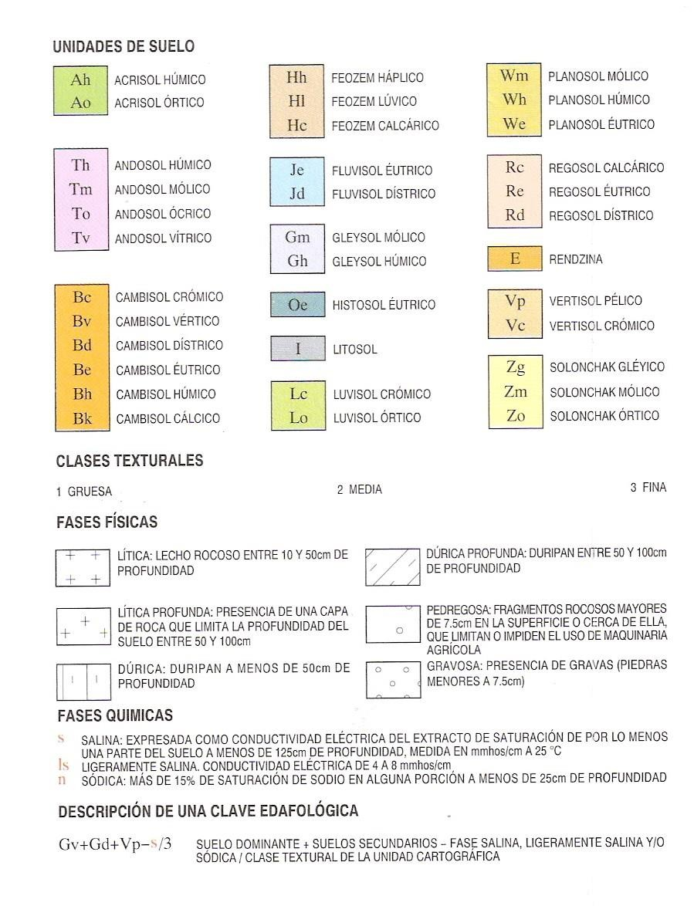
Fuente: INEGI
Fig. 10. Clave Edafologica INEGI

Fig. 11 Carta Edafologica Del Área de Estudio
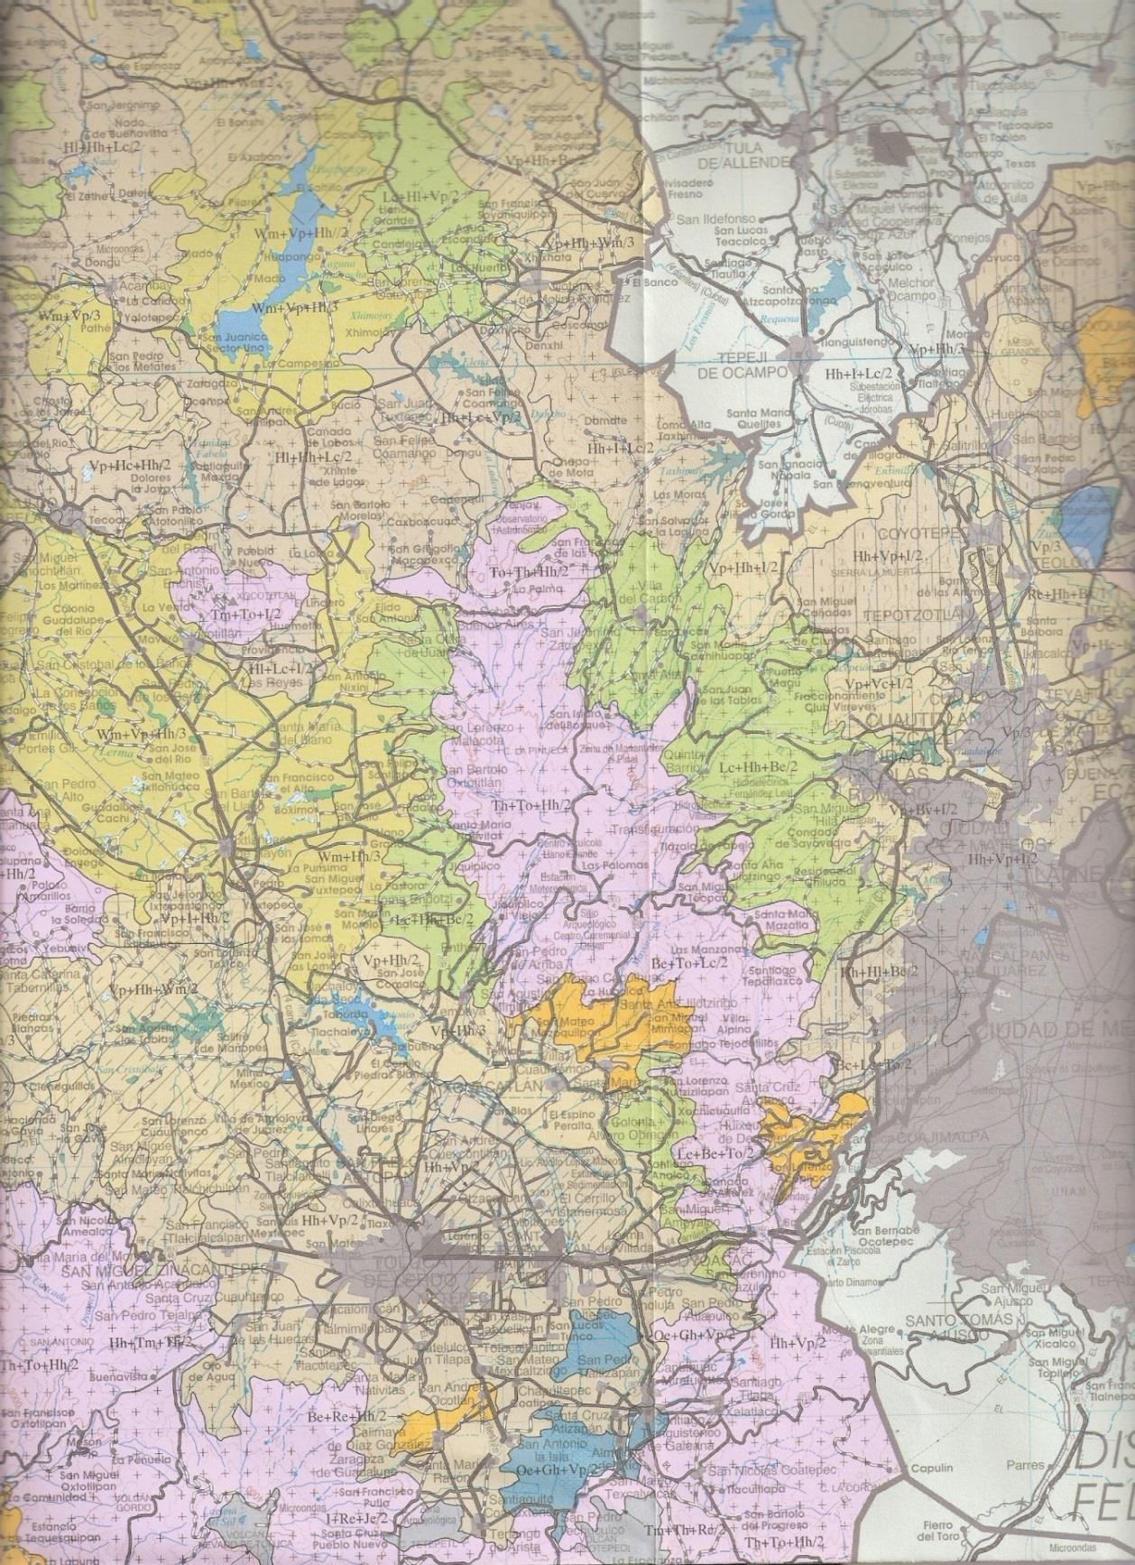

Fuente: INEGI

En un análisis más detallado del Instituto Nacional de Investigaciones Forestales, Agrícolas y Pecuarias (INIFAP) para el Distrito de Desarrollo Rural de Toluca (Sotelo et al, 2010) que comprende toda nuestra área de estudio menciona los siguientes:

------------------------------------------------------------------------------------------------------------------------------

Tipos de suelo FAO 1970 Tipos de suelos WRB 2006 Superficie Nombre Simbología Nombre Simbología KM2
------------------------------------------------------------------------------------------------------------------------------
Acrisol Órtico Ao Acrisol Hálpico ACha 1.04
Cambisol Crómico Bc Cambisol Crómico CMcr 55.23
Cambisol Eútrico Be Cambisol Eútrico CMeu 63.17
Feozem Calcárico He Feozem Calcárico PHca 0.64
Feozem Gléyico Hg
Feozem Gléyico PHgl 48.2
Feozem Hálpico Hn Feozem Hálpico PHha 727.24
Feozem Lúvico Hl Feozem Lúvico PHlv 36.99
Litosol I Leptosol Litico LPli 105.37
Fluvisol Eútrico Je Fluvisol Eútrico FLeu 40.50
Luvisol Crómico Lc Luvisol Crómico LVer 73.69
Histosol Eútrico Oe Histosol Eútrico HSeu 40.53
Regosol Dístrico Rd Regosol Dístrico Rgdy 0.0015
Regosol Eútrico Re Regosol Eútrico RGeu 32.06
Regosol Cálcarico Rc Regosol Cálcarico RGca 3.09
Andosol Humico Th Andosol Úmbrico ANum 869.75
Andosol Mólico Tm Andosol Mólico ANmo 175.09
Andosol Ócrico To Andosol Háplico ANha 101.83
Vertisol Crómico Vc Vertisol Crómico VRer 4.49
Vertisol Pélico Vp Vertisol Pélico VRpe 477.23
Planosol Eútrico We Planosol Eútrico PLeu 9.78
Planosol Mólico Wm Planosol Mólico PLmo 15.13
Cuerpos de Agua Ag Cuerpos de Agua Ag 23.53
Zona Urbana Zu Zona Urbana Zu 115.05
(Sotelo y otros,2010)

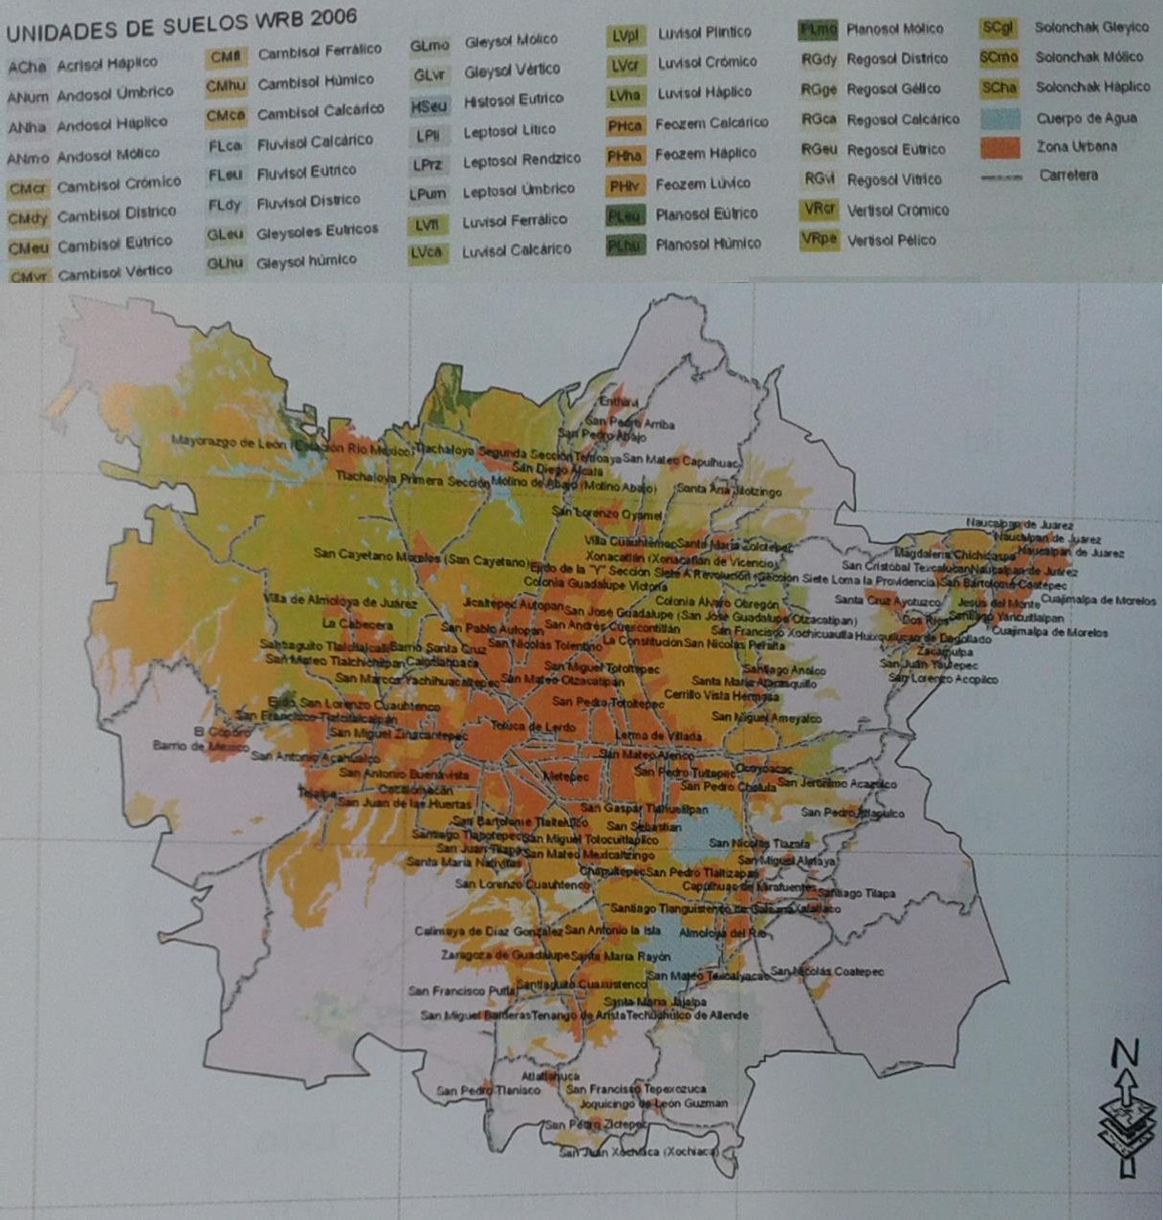
Fig. 12 Mapa Edafico con tabla de tipos de suelo según WRB
Fuente: Sotelo y otros (2010)

Conclusiones:

Los suelos más abundantes en nuestra área de estudio son los Andosoles con 1146km2, seguidos de los Feozems con 813 Km2, y los Vertisoles con 481km2.

Una breve descripción de los 9 tipos de suelos más comunes en el Valle, será incluida en el manual.

Para la presente investigación se cursó la asignatura “Climatología y Edafología” en la Facultad de Geografía, según lo visto en clase es muy difícil hacer una cartografía de suelos, ya que para determinar el tipo de suelo es necesario hacer un muestreo, por lo que la cartografía no es precisa. De incluir un mapa de suelos en el manual, se advertirá esto.

En el diseño de espacios abiertos generalmente se trabaja con vegetación, antes de seleccionar la paleta vegetal en el proyecto, es indispensable conocer las características del suelo, tanto su textura, estructura, permeabilidad, drenaje, capacidad de campo y pH. En el manual se incluirán métodos prácticos para estas determinaciones.

RELIEVE
En este apartado revisaremos brevemente el relieve del Valle de Toluca.

Como ya pudimos observar en el subcapítulo de clima, a mayor altitud la temperatura decrece. El relieve tiene una influencia directa en el viento, y el viento influye en la temperatura y humedad del sitio.
El Relieve también determina el correr del agua, esto es determinante en el drenaje de un suelo, ya que los terrenos con pendiente no son propensos a inundaciones, mientras que las partes bajas de la cuenca sí lo son.
Partiendo de esto, es que resulta necesario revisar la topografía del área de estudio. El Área de estudio comprende de la cota 2,540 m.s.n.m. que sería la parte baja de la cuenca en Ixtlahuaca, hasta los 4,400 de los picos del Nevado de Toluca que vierten hacia la cuenca del Lerma.
Por razones de escala, en este documento no se pueden incluir mapas de menor escala a 1:400, por lo que resulta impráctico mostrar mapas con curvas de nivel, en su lugar incluiremos una imagen del “Mapa digital de México” del sitio web del INEGI.
La cuenca alta del Río Lerma va desde los 2,500 metros de altura sobre el nivel del mar, que en la Figura 13 están representados en color ocre, hasta los 4,400 que corresponde a la parte alta del Nevado de Toluca representada en color blanco.

Conclusiones:

El Relieve determina los escurrimientos de agua, la propensión a la erosión de algunos suelos, en algunos casos ataja los vientos, y si el área de estudio es muy extensa también determina las variaciones de temperatura y la condensación del agua.

La pendiente no siempre se aprecia a simple vista, en la parte baja del Valle a veces pareciera inexistente, pero ésta es continua, corriendo siempre en dirección al cauce del río Lerma, que es la parte más baja de la cuenca hidrológica. La pendiente determina el correr del agua. Si la pendiente del terreno es casi inexistente, será un terreno propenso a inundaciones, y por el contrario si es demasiada, será propenso a erosión.
La altitud sobre el nivel medio del mar tiene una relación directa con la temperatura. Hay que tomar en cuenta la altitud del sitio del proyecto ya que a mayor altitud menor será la temperatura. Otro factor importante es el tipo de comunidad vegetal a la que corresponde a la altitud de nuestro terreno, la cual será indispensable conocer si se pretende restaurar el medio o plantar especies nativas.

Fig.13 Altimetría del área de estudio.
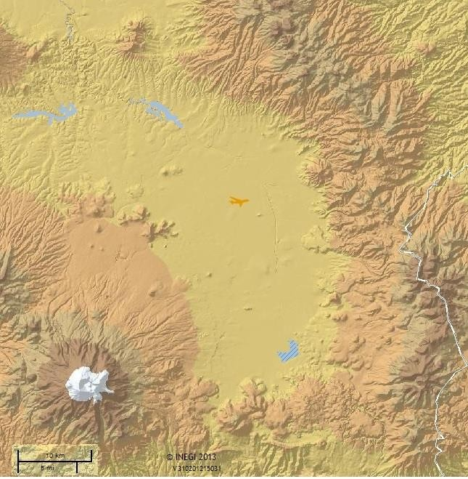
Fuente. Mapa digital de México, INEGI 2013 http://gaia.inegi.org.mx/mdm5/viewer.html

FACTORES BIÓTICOS

FLORA
En este apartado analizaremos las comunidades vegetales, las cuales están determinadas por los siguientes factores: Clima, Suelo, Relieve y las Actividades Humanas.
La vegetación varía de manera altitudinal, debido a la temperatura mínima que desciende con la altura, y en el caso de la cota de 3,900 metros sobre el nivel del mar, la vegetación cambia debido a la disponibilidad de oxígeno.
Va desde los tulares, humedales y pastizales en las partes más bajas de la cuenca, seguidos de bosques puros y mixtos de encino, hasta los bosques puros de coníferas conforme aumenta la altitud, y por último la pradera de alta montaña arriba de los 4,000 metros.
A continuación se describen los tipos de asociaciones vegetales según la Síntesis de Información Geográfica del INEGI (2001):

Tular

Asociación de plantas herbáceas, enraizadas en el fondo del agua y cuyos tallos sobresalen de la superficie; se desarrollan principalmente en la orilla de lagos y lagunas; sus hojas, cuando las tienen, son largas y angostas, de 1 a 3 m de altura, comúnmente reciben el nombre de tules (Thypha spp., Ciperus spp.) En nuestra área de estudio se encuentran principalmente en la laguna del Chignahuapan, donde nace el Río Lerma y en la laguna de Tultepec en Lerma.

Fig 14. Tular, en las ciénegas del Lerma
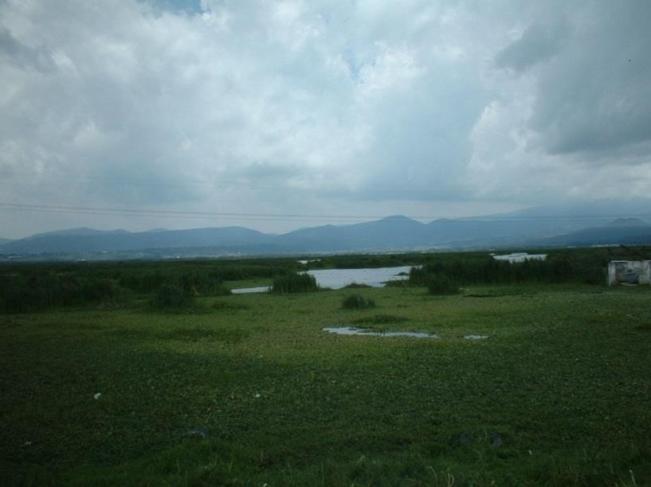
Fuente propia

Humedales

Vegetación formada por especies arraigadas, sumergidas, emergidas o flotantes, generalmente crecen en cuerpos de agua estancada y en las riberas de los ríos (ver fig.16).

Vegetación de Galería

Tipo de vegetación que cubre las riberas de ríos y arroyos constituidas por árboles, arbustos y hierbas de tamaño variable, se localiza en algunas riveras del Río Lerma. Entre las especies mas comunes están: Salix babilónica (sauce llorón), Salix bonpladiana (ahuejote), Fraxinus spp. (Fresnos).

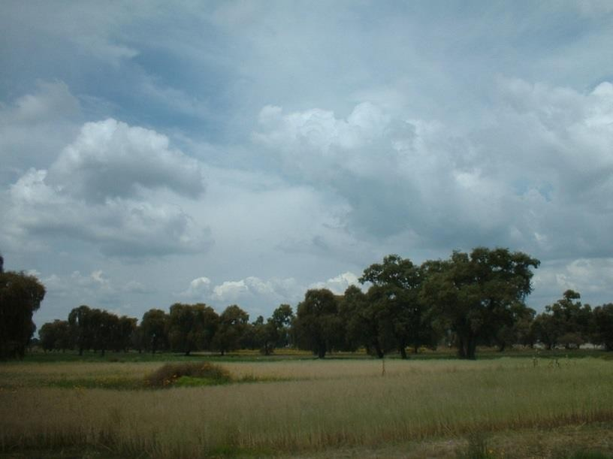Fig. 15 Vegetación de Galería en Ocoyoacac

Fuente propia

Pastizales

Bajo el nombre de pastizal queda incluida toda aquella vegetación dominada por gramíneas, son plantas frecuentemente llamados pastos o zacatales, en condiciones naturales son característicos de los suelos tipo Feozem; y en condiciones artificiales existe el pastizal inducido que es aquél que surge cuando la vegetación original es eliminada (ver fig. 16).

Bosque Cultivado

Es aquél que se establece mediante la plantación de diferentes especies arboladas realizadas por el hombre, sobre todo en aquellas aéreas que han sido degradadas y presentan una marcada perturbación debido a las actividades humanas. Estas poblaciones se pueden considerar como bosques artificiales, ya que son consecuencia de una reforestación de varias especies. Estos bosques se presentan en altitudes y suelos variables, las especies más comunes son Pinus sp. (Pinos), Eucaliptus sp. (Eucalipto), Cupressus sp. (Cedro), entre otros (ver fig. 16).

Bosque de Oyamel

Está conformado por árboles altos de 20 a 30 m, de Oyameles (Abies religiosa), las grandes masas arboladas están conformadas por elementos de la misma especie. Algunos bosques son densos, sobre todo en condiciones libres de disturbio. Estos se encuentran en disminución para dar lugar a usos agrícolas y pecuarios. Se desarrollan en las laderas húmedas del Nevado de Toluca y la Sierra de las Cruces, en altitudes que van hasta los 3,400 m; prospera en suelos tipo Andosol y Cambisol con profundidad variable, bien drenados, ricos en materia orgánica y húmedos durante buena parte del año, y con precipitaciones anuales de 1,000 mm a 1,400 mm.
La vegetación herbácea en el sotobosque es escasa, pero aumenta con el excesivo disturbio al clarear espacios y permitir una mayor luminosidad (ver fig. 16).

Bosque de Pino

Es una comunidad siempre verde constituida por pinos, los cuales se encuentran asociados con encinares y otras especies. Muchos de ellos son resistentes a los incendios, a las sequías y soportan el pastoreo. Los bosques de pino tienen una estructura muy homogénea de unas cuantas especies, lo que facilita las tareas de explotación forestal a la cual ha sido sometido intensamente.
La vegetación está dominada por diferentes especies de pino que alcanzan una altura promedio de 15 a 30 metros, los pinares tienen un estrato inferior relativamente pobre en arbustos, pero con abundancia en gramíneas amacolladas, esta condición se relaciona con los frecuentes incendios y la tala inmoderada.
Gran parte de estos bosques se asientan en las partes altas de la Sierra de las Cruces y el Nevado de Toluca, llegando en este último hasta los 4,000 metros de altura. Crecen en suelos profundos tipo Andosol, o de escaso desarrollo como Cambisol, con precipitaciones anuales mayores de 1000 mm (ver fig. 16).
Las especies más comunes son: Pinus leiophylla, Pinus hartewegii, Pinus montezumae, Pinus pseudostrobus, Pinus rudis, Pinus michoacana, Pinus teocote, Pinus oocarpa, Pinus ayacahuite, Pinus pringlei, Quercus laurina (encino laurelillo), Quercus magnoliifolia y Quercus crassifolia (encino roble). En el estrato arbustivo cuya altura va de 2 a 4 metros hay: Alnus firmifolia (Aile), Buddleia sp. (tepozán), Arbutus xalapensis (madroño), Arbutus glandulosa (madroño), Arctostaphylos sp. (manzanita), Baccharis conferta (escobilla), Dodonea viscosa (jarilla), Eupatorium sp. Senecio Sp. (senecio). Salvia sp. (salvia), Stevia serrata (Requezón), Eryngium sp. (Hierva de sapo), Lipinus sp. (garbancillo) y Penstemon sp. (jarritos). Presenta un estrato herbáceo menor a 1 m, constituido por: Festuca sp. (zacatón), Salvia sp. (salvia) Aristida sp. (zacate), Boteloua sp. (navajita), Agrostis sp. (zacate) y Stevia serrata (requesón).

Bosque de Pino-Encino o Encino-Pino

Es una comunidad que está compartida por diferentes especies de pinos (Pinus) y encinos (Quercus), cuando predominan las coníferas son llamados bosques de “pino-encino” y cuando el dominio es del encino, son llamadas de “encino-pino”. La transición de encino a pino está determinada por la altitud, siendo más densos los encinos en altitudes inferiores. Al aumentar la elevación el bosque queda conformado sólo por pinos.

Bosque de Encino

Comunidad boscosa dominada por diferentes especies del género Quercus (encinos o robles), que pueden alcanzar de 4 a 30 metros de altura, pueden ser abiertos o muy densos, se desarrollan en muy diversas condiciones ecológicas.
En nuestra área de estudio se desarrollan en las laderas de la Sierra de las Cruces. Este tipo de bosques se caracteriza por tener unas 200 especies a nivel nacional. En el Estado de México se pueden encontrar en el estrato arbóreo de 8m las siguientes especies: Quercus magnolifolia (encino), Quercus laurina (encino laurelillo), Quercus candicans (encino blanco), Quercus crassifolia (roble), Quercus rugosa (encino quebracho), Quercus crassipes (encino tesmilillo), Quercus urbanii (encino cucharo), Quercus microphylla (charrasquillo) Quercus castanea (encino colorado), Quercus mexicana (laurelillo), Quercus laesta (encino prieto), Clethra mexicana (jabonsillo), Arbutus glandulosa (madroño), Cupressus sp. (cedro) y Alnus firmifolia (aile); a nivel arbusto menor de 5 mestros se tiene: Arbutus xalapensis (madroño), Crataegus mexicana (tejocote), Arctostaphylos sp. (manzanita), Smilax pringlei (zarzaparrilla), Budleja sp. (tepozán), Prunus serótina (capulín), Beccharis conferta (escobilla), Eupatorium sp, Senecio sp. (jarilla) y Stevia serrata (requesón); en el estrato herbáceo de 0.10 a 0.50 m son abundantes las gramíneas siguientes: Boteloua sp. (navajilla), Eragrostis sp. (zacate), Muhlenbergia sp. (zacatón), Arisitida divaricata (zacate), Hilaria cenchroides (grama negra) y Senecio sp. (senecio).

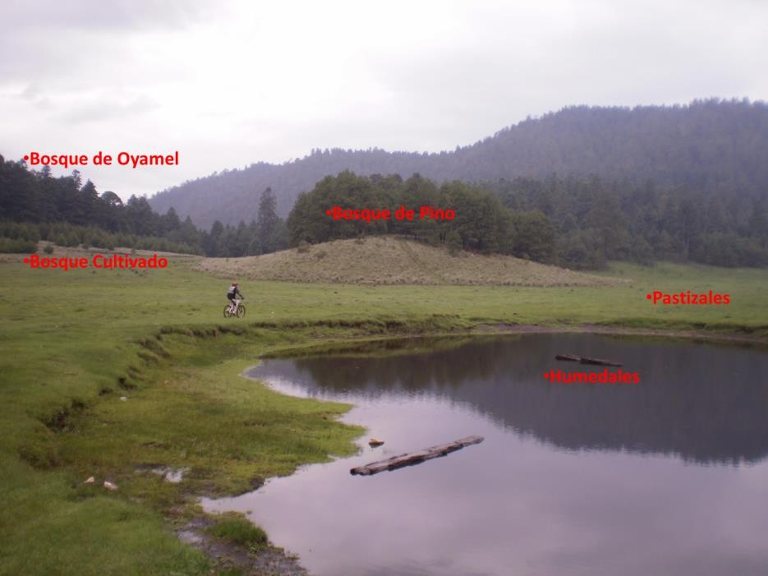Fig. 16 Paisaje con diferentes comunidades vegetales en Atarasquillo, Lerma.
Fuente propia

Pradera de Alta Montaña

Es la forma de vida que se desarrolla a partir del límite altitudinal superior del bosque de coníferas. Está compuesta por asociaciones de gramíneas que crecen con aspecto cespitoso (pradera), amacollado (zacatonal) o arrosetado con una altura menor a un metro.
Crece en las partes altas del Nevado de Toluca por encima de los 4,000 m de altura, se desarrolla en suelos tipo Andosol, derivados de cenizas volcánicas intemperizadas.
Las plantas más comunes son: Muhlembergia quadridentada, Calamagrostis tolucensis y Festuca tolucensis.

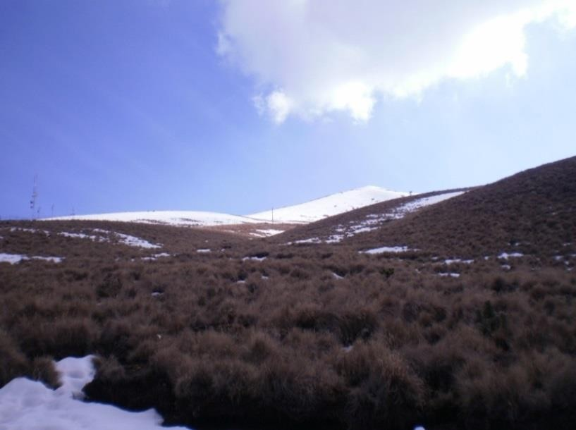Fig. 17 Pradera de Alta Montaña en el Nevado de Toluca
Fuente propia

Fig. 18 Vegetación y Agricultura

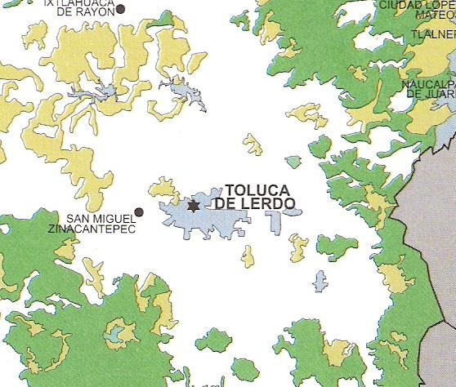
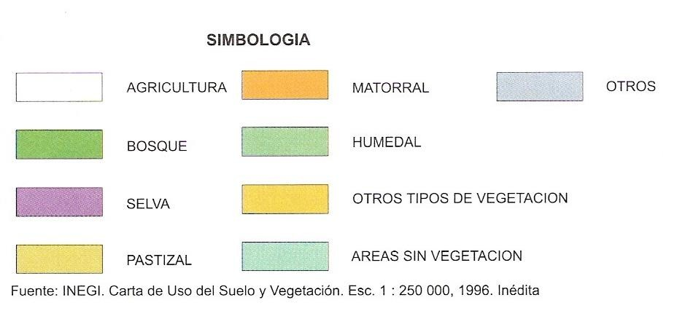

Fuente: INEGI, Síntesis de Información Geográfica del Estado de México.2001

En el caso de la vegetación introducida o exótica, la encontramos en la vegetación de galería y en algunos bosques cultivados. Esta vegetación generalmente ligada a actividades humanas, se ha naturalizado en algunos casos y en otros ha desplazado a la vegetación nativa, considerándosela invasora.

Conclusiones:

Se transferirá al manual la descripción de cada una de las comunidades vegetales arriba mencionadas, ya que son fundamentales para comprender el funcionamiento del medio, y por tanto aplicables al método de análisis.
Además se incluirá en el manual una lista detallada de especies nativas de vegetación, a fin de que se puedan seleccionar especies en el diseño.

FAUNA
La fauna tiene un papel importante en el paisaje, ya que interactúa con la vegetación. Si el propósito del diseño sustentable es conservar el patrimonio para generaciones futuras, la fauna nativa es parte de este patrimonio, pero la fauna exótica la desplaza y depreda el medio.
El presente apartado está dedicado a analizar la fauna exótica y el daño que ocasiona al medio, y la fauna nativa, la cual se debe proteger.

FAUNA EXÓTICA
Las especies exóticas o introducidas son aquellas que se encuentran fuera de su área de distribución nativa. Son especies que han sido transportadas por el Hombre de manera accidental o intencional.
En este apartado revisamos el libro de Álvarez Romero y otros (2008) “Animales Exóticos en México. Una amenaza para la biodiversidad”. En él se explica el daño que infringe la fauna exótica:
“Cuando estas especies introducidas llegan a establecerse, se alimentan, compiten por alimento e hibridan con especies nativas, transforman y destruyen el hábitat y además pueden ser portadoras de enfermedades y parásitos transmisibles, capaces de enfermar y exterminar poblaciones y especies nativas enteras. El resultado puede ser tan catastrófico, que ponen en peligro de extinción no sólo a algunas de las especies nativas, sino también alteran muchos de los procesos ecológicos determinantes para el buen funcionamiento de los ecosistemas y esto puede no ser reconocible sino hasta varios años después de la introducción. De hecho, ya hemos perdido muchas especies por los efectos directos e indirectos de plantas y animales exóticos que se han establecido en el territorio”

Las especies que se revisaron fueron: PERRO Canis lupus
Efecto sobre la flora o fauna nativa: probablemente está asociada a la reducción poblacional del conejo y
del venado. Esta especie podría desplazar competitivamente a especies de depredadores nativos como coyotes o lobos. Sin embargo, su efecto más negativo es la afección de poblaciones de presas como aves, reptiles y algunos mamíferos, sobre todo pequeños y medianos.

GATO Felis silvestris

Efecto sobre la flora o fauna nativa: Los gatos ferales han sido causantes de la disminución o extinción de varias especies nativas de animales pequeños y medianos en varias partes del mundo. Asimismo, han sido considerados un factor de riesgo para las poblaciones de numerosas especies de roedores endémicos.
Es muy probable en los ambientes naturales que rodean los núcleos poblacionales a los que están asociados, también estén teniendo un fuerte impacto sobre poblaciones de otros mamíferos pequeños (ardillas, tlacuaches, etc.), reptiles y anfibios, al ser excelentes depredadores y con un gran potencial reproductivo.
El gato doméstico es también un competidor potencial con otros carnívoros nativos del país. RATA Rattus rattus
Efecto sobre la flora o fauna nativa: Esta especie ha sido introducida a muchas partes del mundo y ha causado daños enormes a la fauna nativa como aves, reptiles e incluso a la vegetación. También matan por ataque directo a ganado, pollos, aves cinegéticas, etc.
Las ratas, pueden llegar a ser un importante competidor con otras especies de roedores o pequeños mamíferos, además de que han sido identificados como portadores de numerosas enfermedades y parásitos transmisibles a la fauna nativa e incluso al ser humano. La Rattus rattus está considerada entre las 100 especies exóticas invasoras más importantes a nivel mundial, dado que es capaz de alimentarse de prácticamente cualquier elemento comestible y de vivir en condiciones ambientales muy diversas, desde zonas boscosas, hasta áreas urbanas.

CONEJO Oryctolagus cuniculus

Efecto sobre la flora o fauna nativa: En general las primeras introducciones generaron una multiplicación impresionante, sobre todo por la ausencia de predadores y las condiciones ambientales que les permitían expresar al máximo su potencial reproductivo. Esta especie puede competir con animales domésticos por forrajeo y se ha convertido en una verdadera plaga en varios lugares, por lo que ha ocasionado daños ecológicos severos en algunas de las áreas en que ha sido introducido. Oryctolagus cuniculus está considerada entre las 100 especies exóticas invasoras más importantes a nivel mundial, dada su amplia distribución y el impacto que ha generado por sobre-pastoreo y alteración del suelo.

BURRO Equus asinus

Efecto sobre la flora o fauna nativa: Esta especie puede afectar significativamente las comunidades de plantas y por consiguiente a las poblaciones animales que dependen de éstas
Las áreas libres de la influencia del burro presentan mayor riqueza de especies de plantas, mayor porcentaje de cobertura vegetal, mayor abundancia de pastos y matorrales y mayor número de túneles de pequeños mamíferos que las áreas usadas por burros. Se observó que puede afectar el crecimiento de algunas plantas y que sus efectos pueden actuar sinérgicamente con los del ganado bovino.

CABALLO Equus caballus

Efecto sobre la flora o fauna nativa: De manera general, la introducción de fauna exótica puede traer como consecuencia la modificación de los ambientes en que se encuentre, ya que estos evolucionaron sin su presencia. Pueden afectar las comunidades de plantas y por consiguiente a las poblaciones animales que dependen de éstas. Son portadores y transmisores de enfermedades y parásitos a fauna nativa.

Probablemente podría desplazar a otras especies de ungulados por competencia o tener un efecto destructivo sobre la vegetación nativa por sobre-pastoreo. Las áreas sin pastoreo presentaron mayor riqueza de especies de plantas, mayor porcentaje de cobertura vegetal, mayor abundancia de pastos y matorrales y mayor número de túneles de pequeños mamíferos, que las áreas pastadas por caballos.
Se observó que este pastoreo puede afectar el crecimiento de algunas plantas y actuar sinérgicamente con el pastoreo del ganado bovino. De manera general, se ha visto que la presencia de ganado doméstico tiene notables consecuencias en las comunidades riparias de aves, reptiles y plantas

CERDO Sus scrofa

Efecto sobre la flora o fauna nativa: Individuos domésticos escapados han formado grandes poblaciones ferales en muchas regiones incluyendo Centro y Sudamérica. En estas áreas son en general considerados en detrimento de la zona, ya que son responsables de la destrucción de muchas especies nativas de animales y plantas por depredación directa o por destrucción del hábitat. De manera particular, de acuerdo con algunos estudios, se ha visto que la presencia de ganado doméstico ha tenido notables consecuencias en las comunidades riparias de aves, reptiles y plantas. Sus scrofa está considerada entre las 100 especies exóticas invasoras más importantes a nivel mundial.

CABRA Capra hircus

Efecto sobre la flora o fauna nativa: Esta especie puede ejercer una presión negativa sobre las comunidades de hierbas y arbustos y modificar así la dinámica poblacional de algunas especies de plantas, llevando en el último caso a la modificación de su abundancia y de la composición de las comunidades vegetales. Las manadas de cabras han sido muy destructivas para la vegetación natural, contribuyendo a la erosión de suelos, la expansión de los desiertos y la desaparición de especies nativas de flora y fauna. Ha sido un factor fundamental en la declinación de sus parientes cercanos por competencia alimenticia. Las altas densidades que se han registrado han sido en parte responsables por la amenaza y extinción de numerosas especies de aves de ecosistemas boscosos. La presencia de ganado doméstico ha tenido notables consecuencias en las comunidades riparias de aves, reptiles y plantas. El sobre pastoreo de las áreas en que se encuentra (derivado del manejo de esta especie), así como su afinidad por terrenos abruptos, promueven una competencia directa y severa con con algunas otras especies nativas que se alimentan por ramoneo, además de ser portadores y transmisores de enfermedades y parásitos. Indirectamente, la presencia de ganado caprino ejerce un impacto negativo sobre depredadores como coyotes, pumas, jaguares y lobos, al ser controlados éstos por ser depredadores potenciales del mismo. Se cree que una de las principales causas de la erradicación del lobo mexicano (Canis lupus baileyi) del medio silvestre fue la cacería por parte de ganaderos.
Capra hircus está considerada entre las 100 especies exóticas invasoras más importantes a nivel mundial. Lo anterior, debido principalmente a que tienen una amplia dieta de plantas, que inclusive no son consumidas por Ovis aries o Bos taurus, lo que incrementa su impacto sobre la vegetación nativa y la fauna autóctona que depende de ésta, así como por su facilidad para establecer poblaciones ferales y su capacidad para transmitir enfermedades a fauna nativa

BORREGO. Ovis aries

Efecto sobre la flora o fauna nativa: Esta especie puede ejercer una presión negativa sobre las comunidades de vegetales y modificar así la dinámica poblacional de algunas especies de plantas, llevando en el último caso a la modificación de su abundancia y composición. La presencia de ganado doméstico ha tenido notables consecuencias en las comunidades riparias de aves, reptiles y plantas. Esta

especie puede ser un fuerte competidor con algunas otras especies nativas que se alimentan de pastos o por ramoneo, además de ser un importante portador y transmisor de enfermedades y parásitos. Indirectamente, la presencia de ganado ovino ejerce un impacto negativo sobre depredadores como coyotes, pumas, jaguares y lobos, al ser controlados éstos por ser depredadores potenciales del mismo. Se cree que una de las principales causas de la erradicación del lobo mexicano (Canis lupus baileyi) del medio silvestre fue la cacería por parte de ganaderos.

VACA Bos Taurus

Efecto sobre la flora o fauna nativa: El crecimiento excesivo de sus poblaciones o su presencia en altas densidades, puede tener un efecto muy importante en la modificación de la abundancia y en la composición de las comunidades vegetales nativas. De acuerdo a algunos estudios, la presencia de ganado doméstico ha tenido notables consecuencias en las comunidades riparias de aves, reptiles y plantas, ya que afectan su dinámica poblacional al modificar su hábitat.
Este tipo de ganado doméstico ha sido responsable de la transmisión de enfermedades a especies silvestres, lo que puede generar un rápido y en ocasiones irreversible daño al ecosistema.
Indirectamente, la presencia de ganado bovino ejerce un impacto negativo sobre depredadores como coyotes, pumas, jaguares y lobos, al ser controlados por representar depredadores potenciales del mismo. Se cree que una de las principales causas de la erradicación del lobo mexicano (Canis lupus baileyi) del medio silvestre fue la cacería por parte de ganaderos.

Álvarez Romero y otros advierten que:

“La invasión de especies puede tener impactos a todos los niveles biológicos, desde el nivel individual, la alteración genética de las poblaciones y de su dinámica hasta la completa afectación de las comunidades animales y vegetales, y por ende la transformación del paisaje.

Los efectos a nivel poblacional pueden medirse en cambios en la abundancia, en los patrones de distribución, y en la estructura y crecimiento poblacional. Por su parte, las comunidades pueden ser modificadas en su composición, diversidad, equidad y riqueza. Finalmente, los efectos de las especies exóticas pueden alcanzar el nivel de ecosistema o incluso de paisaje al ocasionar cambios en las tasas de suministro de recursos, tasas de adquisición de recursos por plantas y animales, modificaciones de ciclos geoquímicos, o aumento en las tasas de erosión, intensidad y frecuencia de fuegos, entre otros”.

Conclusiones

En general los animales domésticos exóticos producen alteraciones en el medio. En el manual se incluirá un cuadro resumen de estos animales y el daño que ocasionan al hábitat, a fin de que pueda ser incluido en la fase de análisis y se consideren restricciones en caso de que sean necesarias.

FAUNA NATIVA
El caso de la fauna en el paisaje es el más complejo de abordar, dada la cantidad de especies y su movilidad. Tanto la cantidad de especies, como el número de sus poblaciones, es difícil estimarlo. Sin embargo no podemos omitir este aspecto en el análisis del sitio ni en el diseño del mismo.
Lo ideal sería hacer un inventario faunístico serio realizado por un biólogo, pero a falta de este, solo podemos inferir la presencia de fauna asociada a la vegetación y al medio en el cual se encuentra el proyecto.
En el medio urbano son sólo las aves e insectos las que tienen interacción en los espacios abiertos, aunque algunas zonas conurbadas están en transición entre lo rural y lo urbano, y en esos casos aún se pueden encontrar Cacomixtles de hábitos nocturnos, lagartijas y murciélagos.
La fauna doméstica, principalmente perros y gatos, depredan a otros animales nativos como tlacuaches, hurones, conejos, Ardillas, culebras, lagartijas y algunas aves. Por lo que la existencia de estas últimas es inversa a la existencia de las primeras, o dicho de otra forma, a mayor fauna doméstica, menor fauna nativa. Ésto, y la modificación del medio, son las causas por las que casi no hay fauna nativa en las ciudades.

En el medio rural hay mayor presencia de fauna nativa, y esta se acrecienta a medida que nos vamos acercando a las áreas naturales o a cañadas que aun sirven como corredores biológicos. En el caso de algunas garzas, éstas son beneficiadas por el cultivo de los campos, ya que se alimentan de lombrices y gallinas ciegas que va sacando el arado.

En el medio natural, la existencia de fauna nativa depende de la perturbación sufrida. Cuando se diseña en estas áreas, se tiene que poner atención especial en no depredar el medio que sirve de hábitat para las especies.

A continuación se presenta una lista de especies animales que podemos encontrar de forma natural en el Valle de Toluca:
TABLA 2. Listado de fauna nativa en el área de estudio.

NOMBRE CIENTIFICO | NOMBRE COMÚN | OBSERVACIONES
PECES
Ctenopharyngodon idella | Carpa hervivora | introducida
ANFIBIOS
Spea multiplicata | Sapito
Hyla eximia | Rana de árbol | endemica
Hyla plicata | Rana de árbol | endemica
Lithibates spectabilis | Rana | endemica
Ambystoma mexicanum | Ajolote | endemica
Pseudoeurycea belli | Salamandra | endemica/ Vulnerable
REPTILES
Barisia imbricata | Alicante/falso escorpión | endemico/ Riesgo
Sceloporus bicathalis | Lagartija | endemica
Sceloporus grammicus | Lagartija | endemica/Riesgo

Sceloporus aeneus | Lagartija | endemica
Sceloporus torquatus | Lagartija
Thamnophis scalaris | Culebra | endemica
Thamnophis eques | Culebra de agua | endemica/Riesgo
Thamnophis melanogaster | Culebra de agua
Storeria storerioides | Culebra | endemica
Phrynosoma orbiculare | Camaleón | endemica/ Riesgo
Crotalus triceratus | Vívora de Cascabel | endemica
AVES
Cynanthus latirostris | Chupaflor
Hylocharis leucotis | Chupaflor
Anas acuta | Pato golondrino
Anas crecca | Cerceta ala verde
Anas clypeata | Pato cuchara
Anas cyanoptera | Cerceta canela
Anas discors | Cercera azul
Anas platyrhynchos | Pato triguero mexicano
Aix sponsa | Pato de arcoíris
Aythya valisineria | Pato coacoxotle
Oxyura jamaicensis | Pato chaparro
Cathartes aura | Zopilote
Chordeiles acutipennis | Chotacabras
Bubulcus ibis | Garza ganadera
Casmerodius albus | Garza blanca
Nycticorax nycticorax | Gaza nocturna
Columbina inca | Tórtola
Zenaida macroura | Paloma huitola
Geococcyx velox | Correcaminos
Steganopus tricolor | Falároporo piquilargo
Accipiter cooperii | Gavilán | Riesgo
Accipiter striatus | Gavilán | Riesgo
Buteo jamaicencis | Halcón cola roja
Parabuteo unicinctus | Aguililla de Harris
Falco columbarius | Esmerejón/Halcón palomero
Falco peregrinus | Cernícalo | Riesgo
Falco sparverius | Cernicalo americano
Fulica americana | Gallareta
Psaltriparus minimus | Sastresillo
Bombycilla cedrorum | Alas de cera
Pheucticus melanocephalus | Tigrillo picogrueso

Cyanocitta stelleri | Chara copetona o azulejo
Corvux corax | Cuervo
Atlapetes pileatus | Atlapetes gorrirufo | Endémico
Arremon virenticeps | Atlapetes rayas verdes | Endémico
Chondestes grammacus | Gorrión arlequín
Junco phaenotus | Ojos de fuego
Melospiza lincolnii | Gorrión de Licoln
Melospiza melodia | Zorzal cantor
Pipilo maculatus | Pipilo
Pipilo fuscus | Rascador
Spizella passerina | Gorrión coronirrufo
Oriturus superciliosus | Gorrión serrano
Xenospiza baileyi | Gorrión zacatero | Peligro de extinción
Carpodacus mexicanus | Gorrión común mexicano
Carduelis psaltria | Dominico
Carduelis pinus | Dominico
Lanius ludovicianus | Verdugo americano
Hirundo rustica | Golondrina tijeretera
Stelgidopteryx serripennis | Golondrina aliaserrada
Agelaius phoeniceus | Tordo sargento
Icterus bullockii | Clandria
Melanotis caerulescens | Mulato común | Endémica
Toxostoma curvirostre | Cuitlacoche piquicurvo
Toxostoma ocellatum | Cuitlacoche | Endémica
Sialia mexicana | Azulejo
Sialia sialis | Azulejo
Catharus occidentalis | Zorzal mexicano | Endémica
Catharus guttatus | Zorzal cola rufa
Turdus migratorius | Primavera
Turdus rufopalliatus | Zorzal
Passer domesticus | Gorrión domestico
Ergaticus ruber | Chipie rojo
Dendroica coronata | Chipe gris y amarillo
Dendroica fusca | Chipie garganta naranja
Myioborus miniatus | Pavito selvático
Oporornis tolmiei | Chipie de tolmie | Riesgo
Vermivora crissalis | Chipie de colima | Cerca de amenaza
Vermivora ruficapilla | Chipie de coronilla
Vermivora celata | Chipie corona naranja
Wilsonia pusilla | Chipie corona negra
Ptilogonys cinereus | Capulinero

Regulus calendula | Reyezuelo copete rojo
Empidonax hammondii | Mosquero
Emipidonax occidentalis | Mosquero barranqueño
Empidonax fulvifrons | Mosquero
Contopus pertinax | Papamoscas
Pyrocephalaus rubinus | Mosquero cardelinato
Troglodytes aedon | Troglodita continental
Piranga ludoviciana | Tangara
Euphonia elegantissima | Monjita elegante
Picoides scalaris | Carpintero mexicano
Picoides villosus | Carpintero velloso mayor
Melanerpes aurifrons | Carpintero frente amarilla
Melanerpes chrysogenys | Carpintero enmascarado
Podiceps nigricollis | Zambullidor
Tyto Alba | Lechuza de granero
Aegolius acadicus | Tecolotito
Bubo virginianus | Búho cornudo
Micrathene whitneyi | Búho elfo
Otus flammeolus | Tecolote rayado
MAMÍFEROS
Odocoileus virginatus | Venado cola blanca | En cautiverio/riesgo
Bassariscus astutus | Cacomixtle | Riesgo
Mephitis macroura | Zorrillo
Mustela frenata | Hurón
Eptesicus fuscus | Murciélago
Mormoops megalophylla | Murciélago
Pteronatus parnelli | Murciélago
Didelphis virginata | Tlacuache
Dasypus novemcinctus | Armadillo
Sylvilangus floridanus | Conejo silvestre
Sylvilangus cunicularis | Conejo silvestre | Endémica
Sciurus aureogaster | Ardilla
Cratogeomys merriami | Tuza | Endémica
Cratogeomys fumosus | Tuza | Endémica/ Riesgo
Neotomodon alstoni | Ratón | Endémica

Fuente: Elaboración propia con datos de H. Ayuntamiento de Toluca (2012)

Conclusiones

Dada la cantidad de especies y sus complejas interrelaciones con el medio, este tema queda fuera de la capacidad de esta investigación, en el Manual nos limitaremos a enlistar algunas especies y a proponer técnicas para hacer un diseño amigable con las especies nativas, y restrictivo con las especies exóticas.

Factores Humanos
La Región del Valle de Toluca registró una población de 1’755,195 habitantes en el año 2001, alcanzando una tasa de crecimiento en el período 1995 a 2000 de 3.11% anual. Los 9 municipios de la Zona Metropolitana Conurbada del Valle de Toluca contaban con una población de 1’420,129 habitantes.
La industrialización del país en los años sesenta y setenta, marcó la transformación de Toluca de ciudad media, con función administrativa estatal, a convertirse en el centro de una metrópoli de influencia regional y nacional. Por lo que se refiere a la Zona Metropolitana Conurbada de Toluca hasta 1960 las tasas anuales de crecimiento alcanzaron como máximo 2.27%. A partir de ese año, se experimentó un crecimiento muy acelerado: 3.99% entre 1960 y 1970; 4.35% en los años setenta, 3.26 % en los ochenta y noventa y de 3.4% entre 1990 y 2000. Actualmente se estima en 3.51%; así mismo se estima que descienda para 2010 a 1.69% y parael 2020 a 1.27%.

3.3.1 Marco Normativo.
En este apartado se revisan las leyes, tanto federales como estatales que incumben al diseño del paisaje.

Leyes Federales

La Ley General del Equilibrio Ecológico y Protección al Ambiente, en su art.28 nos dice que el Impacto Ambiental es “el procedimiento a través del cual la Secretaría establece las condiciones a que se sujetará la realización de obras y actividades que puedan causar desequilibrio ecológico o rebasar los límites y condiciones establecidos en las disposiciones aplicables para proteger el ambiente y preservar y restaurar los ecosistemas, a fin de evitar o reducir al mínimo sus efectos negativos sobre el medio ambiente.” Y entre las obras o actividades que requieren de su dictamen y nos incumben son:
I.- Obras hidráulicas, vías generales de comunicación, oleoductos, gasoductos, carboductos y poliductos; II.- Industria del petróleo, petroquímica, química, siderúrgica, papelera, azucarera, del cemento y eléctrica;
III.- Exploración, explotación y beneficio de minerales
IV.- Instalaciones de tratamiento, confinamiento o eliminación de residuos peligrosos.
VII.- Cambios de uso del suelo de áreas forestales, así como en selvas y zonas áridas;
VIII.- Parques industriales donde se prevea la realización de actividades altamente riesgosas;
X.- Obras y actividades en humedales, manglares, lagunas, ríos, lagos y esteros conectados con el mar, así como en sus litorales o zonas federales;
XI. Obras y actividades en áreas naturales protegidas de competencia de la Federación;
XII.- Actividades pesqueras, acuícolas o agropecuarias que puedan poner en peligro la preservación de una o más especies o causar daños a los ecosistemas, y
XIII.- Obras o actividades que correspondan a asuntos de competencia federal, que puedan causar

desequilibrios ecológicos graves e irreparables, daños a la salud pública o a los ecosistemas, o rebasar los límites y condiciones establecidos en las disposiciones jurídicas relativas a la preservación del equilibrio ecológico y la protección del ambiente.

Esta ley regula las NOMs: Normas Mexicanas Ambientales (Art 36 y 37). Que son aplicables al todo el territorio nacional (art. 44).

El establecimiento de aéreas naturales protegidas (art.45) tiene por objeto entre otras cosas:
I. Preservar los ambientes naturales representativos de las diferentes regiones biogeográficas y
ecológicas y de los ecosistemas más frágiles, para asegurar el equilibrio y la continuidad de los procesos evolutivos y ecológicos;
II.- Salvaguardar la diversidad genética de las especies silvestres de las que depende la continuidad evolutiva; así como asegurar la preservación y el aprovechamiento sustentable de la biodiversidad del territorio nacional, en particular preservar las especies que están en peligro de extinción, las amenazadas, las endémicas, las raras y las que se encuentran sujetas a protección especial.
III.- Asegurar el aprovechamiento sustentable de los ecosistemas y sus elementos;
IV. Proporcionar un campo propicio para la investigación científica y el estudio de los ecosistemas y su equilibrio;
V.- Generar, rescatar y divulgar conocimientos, prácticas y tecnologías, tradicionales o nuevas que permitan la preservación y el aprovechamiento sustentable de la biodiversidad del territorio nacional;
- Proteger poblados, vías de comunicación, instalaciones industriales y aprovechamientos agrícolas, mediante zonas forestales en montañas donde se originen torrentes; el ciclo hidrológico en cuencas, así como las demás que tiendan a la protección de elementos circundantes con los que se relacione ecológicamente el área; y
VII.- Proteger los entornos naturales de zonas, monumentos y vestigios arqueológicos, históricos y artísticos, así como zonas turísticas, y otras áreas de importancia para la recreación, la cultura e identidad nacionales y de los pueblos indígenas.

El art 49 nos dice que en las zonas núcleo de las áreas naturales protegidas quedará prohibida la introducción de ejemplares o poblaciones exóticos de la vida silvestre, así como organismos genéticamente modificados.

El art 53 nos dice que en las áreas de protección de recursos naturales sólo podrán realizarse actividades relacionadas con la preservación, protección y aprovechamiento sustentable de los recursos naturales en ellas comprendidos, así como con la investigación, recreación, turismo y educación ecológica, de conformidad con lo que disponga el decreto que las establezca, el programa de manejo respectivo y las demás disposiciones jurídicas aplicables.

Estas áreas podrán comprender cualquier régimen de propiedad (art 63) y quienes realicen actividades agrícolas y pecuarias deberán llevar a cabo las prácticas de preservación, aprovechamiento sustentable y restauración necesarias para evitar la degradación del suelo y desequilibrios ecológicos y, en su caso, lograr su rehabilitación, en los términos de lo dispuesto por ésta y las demás leyes aplicables. (art. 103).

En lo referente al agua nos dice que para evitar su contaminación quedaran sujetos a regulación federal o local (art.120) las descargas de origen municipal, industrial, agropecuarias; la aplicación de plaguicidas y fertilizantes; y en general cualquier sustancia que se pueda infiltrar a los mantos acuíferos y contaminarlos.

En cuanto a las emisiones de ruido, vibraciones, energía térmica y lumínica y la generación de contaminación visual, quedan prohibidas en cuanto rebasen los límites máximos establecidos en las normas oficiales mexicanas que la misma secretaria emite. (art 155)

Del el Reglamento de la Ley general del equilibrio ecológico y protección al ambiente solo vamos a citar 3 artículos:

El 3º, que da las siguientes definiciones que son de interés para esta investigación:

  - Cambio de uso de suelo: Modificación de la vocación natural o predominante de los terrenos, llevada a cabo por el hombre a través de la remoción total o parcial de la vegetación.
  - Daño ambiental: Es el que ocurre sobre algún elemento ambiental a consecuencia de un impacto ambiental adverso.
  - Impacto ambiental acumulativo: El efecto en el ambiente que resulta del incremento de los impactos de acciones particulares ocasionado por la interacción con otros que se efectuaron en el pasado o que están ocurriendo en el presente.
  - Impacto ambiental sinérgico: Aquel que se produce cuando el efecto conjunto de la presencia simultánea de varias acciones supone una incidencia ambiental mayor que la suma de las incidencias individuales contempladas aisladamente.
  - Impacto ambiental significativo o relevante: Aquel que resulta de la acción del hombre o de la naturaleza, que provoca alteraciones en los ecosistemas y sus recursos naturales o en la salud, obstaculizando la existencia y desarrollo del hombre y de los demás seres vivos, así como la continuidad de los procesos naturales
  - Impacto ambiental residual: El impacto que persiste después de la aplicación de medidas de mitigación
  - Medidas de prevención: Conjunto de acciones que deberá ejecutar el promovente para evitar efectos previsibles de deterioro del ambiente
  - Medidas de mitigación: Conjunto de acciones que deberá ejecutar el promovente para atenuar los impactos y restablecer o compensar las condiciones ambientales existentes antes de la perturbación que se causare con la realización de un proyecto en cualquiera de sus etapas.

El articulo 4º, que es el que dice que es competencia de la Secretaría evaluar el impacto ambiental y emitir resoluciones para la realización de proyectos y obras; y formular las guías para la presentación de informes preventivos, manifestaciones de impacto ambiental y estudios de riesgo, además de ponerlos a disposición del público y

El artículo 5º, que nos habla de las obras y actividades que requieren manifestación de impacto ambiental, destacando las siguientes:

  - HIDRÁULICAS: Presas de almacenamiento con capacidad mayor de 1 millón de metros cúbicos.
  - VÍAS GENERALES DE COMUNICACIÓN: carreteras, autopistas, puentes o túneles federales vehiculares o ferroviarios; puertos, vías férreas, aeropuertos y helipuertos.
  - OLEODUCTOS, GASODUCTOS, Y POLIDUCTOS
  - EXPLORACIÓN, EXPLOTACIÓN Y BENEFICIO DE MINERALES
  - APROVECHAMIENTOS FORESTALES EN SELVAS TROPICALES Y ESPECIES DE DIFÍCIL REGENERACIÓN:
  - PLANTACIONES FORESTALES
  - OBRAS Y ACTIVIDADES EN HUMEDALES, RÍOS, LAGOS Y ESTEROS
  - OBRAS EN ÁREAS NATURALES PROTEGIDAS

  - ACTIVIDADES ACUÍCOLAS QUE PUEDAN PONER EN PELIGRO LA PRESERVACIÓN DE UNA O MÁS ESPECIES O CAUSAR DAÑOS A LOS ECOSISTEMAS:
  - ACTIVIDADES AGROPECUARIAS QUE PUEDAN PONER EN PELIGRO LA PRESERVACIÓN DE UNA O MÁS ESPECIES O CAUSAR DAÑOS A LOS ECOSISTEMAS

Para octubre de 2012 las NOMs emitidas por la SEMARNAT suman un total de 131, de las cuales 110 son de tipo definitivo y 21 son proyecto.
A continuación en la tabla 3, se enuncian las Normas que son de interés para esta investigación.

Tabla 3. Normas Oficiales Mexicanas emitidas por SEMARNAT y CONAGUA

Clave | Fecha | Descripción
NOM-001-SEMARNAT- 1996 | 1997-01-06 | QUE ESTABLECE LOS LÍMITES MÁXIMOS PERMISIBLES DE CONTAMINANTES EN LAS DESCARGAS DE AGUAS RESIDUALES EN AGUAS Y BIENES NACIONALES.
NOM-002-SEMARNAT- 1996 | 1998-06-03 | Que establece los límites máximos permisibles de contaminantes en las descargas de aguas residuales a los sistemas de alcantarillado.
NOM-003-CONAGUA- 1996 | 1997-02-03 | REQUISITOS DURANTE LA CONSTRUCCIÓN DE POZOS DE EXTRACCIÓN DE AGUA PARA PREVENIR LA CONTAMINACIÓN DE ACUÍFEROS.
NOM-003-SEMARNAT- 1997 | 1998-09-21 | Que establece los límites máximos permisibles de contaminantes para las aguas residuales tratadas que se reusen en servicios al público.
NOM-004-CONAGUA- 1996 | 1997-08-08 | REQUISITOS PARA LA PROTECCIÓN DE ACUÍFEROS DURANTE EL MANTENIMIENTO Y REHABILITACIÓN DE POZOS DE EXTRACCIÓN DE AGUA Y PARA EL CIERRE DE POZOS EN GENERAL.
NOM-004-SEMARNAT- 2002 | 2003-08-15 | PROTECCIÓN AMBIENTAL.- LODOS Y BIOSÓLIDOS.- ESPECIFICACIONES Y LÍMITES MÁXIMOS PERMISIBLES DE CONTAMINANTES PARA SU APROVECHAMIENTO Y DISPOSICIÓN FINAL.
NOM-005-SEMARNAT- 1997 | 1997-05-20 | Que establece los procedimientos, criterios y especificaciones para realizar el aprovechamiento, transporte y almacenamiento de corteza, tallos y plantas completas de vegetación forestal.
NOM-007-SEMARNAT- 1997 | 1997-05-30 | Que establece los procedimientos, criterios y especificaciones para realizar el aprovechamiento, transporte y almacenamiento de ramas, hojas o pencas, flores, frutos y semillas.
NOM-009-SEMARNAT- 1996 | 1996-06-26 | Que establece los procedimientos, criterios y especificaciones para realizar el aprovechamiento, transporte y almacenamiento de látex y otros exudados de vegetación forestal.
NOM-010-SEMARNAT- 1996 | 1996-05-28 | Que establece los procedimientos, criterios y especificaciones para realizar el aprovechamiento, transporte y almacenamiento de hongos.
NOM-011-CONAGUA- 2000 | 2002-04-17 | CONSERVACIÓN DEL RECURSO AGUA-QUE ESTABLECE LAS ESPECIFICACIONES Y EL MÉTODO PARA DETERMINAR LA DISPONIBILIDAD MEDIA ANUAL DE LAS AGUAS NACIONALES.

NOM-011-SEMARNAT- 1996 | 1996-06-26 | Que establece los procedimientos, criterios y especificaciones para realizar el aprovechamiento, transporte y almacenamiento de musgo, heno y doradilla.
NOM-012-SEMARNAT- 1996 | 1996-06-26 | Que establece los procedimientos, criterios y especificaciones para realizar el aprovechamiento, transporte y almacenamiento de leña para uso doméstico.
NOM-013-SEMARNAT- 2010 | 2010-11-06 | QUE REGULA SANITARIAMENTE LA IMPORTACIÓN DE ÁRBOLES DE NAVIDAD NATURALES DE LAS ESPECIES DE LOS GÉNEROS PINUS Y ABIES Y LA ESPECIE PSEUDOTSUGA MENZIESII.
NOM-014-CONAGUA- 2003 | 2009-08-18 | REQUISITOS PARA LA RECARGA ARTIFICIAL DE ACUÍFEROS CON AGUA RESIDUAL TRATADA.
NOM-015-CONAGUA- 2007 | 2009-08-18 | INFILTRACIÓN ARTIFICIAL DE AGUA A LOS ACUÍFEROS.- CARACTERÍSTICAS Y ESPECIFICACIONES DE LAS OBRAS Y DEL AGUA.
NOM-015- SEMARNAT/SAGARPA- 2007 | 2009-01-16 | QUE ESTABLECE LAS ESPECIFICACIONES TÉCNICAS DE MÉTODOS DE USO DEL FUEGO EN LOS TERRENOS FORESTALES Y EN LOS TERRENOS DE USO AGROPECUARIO.
NOM-016-SEMARNAT- 2003 | 2003-07-25 | QUE REGULA SANITARIAMENTE LA IMPORTACIÓN DE MADERA ASERRADA NUEVA.
NOM-018-SEMARNAT- 1999 | 1999-10-27 | Que establece los procedimientos, criterios y especificaciones técnicas y administrativas para realizar el aprovechamiento sostenible de la hierba de candelila, transporte y almacenamiento del cerote
NOM-019-SEMARNAT- 2006 | 2008-07-23 | QUE ESTABLECE LOS LINEAMIENTOS TÉCNICOS DE LOS MÉTODOS PARA EL COMBATE Y CONTROL DE INSECTOS DESCORTEZADORES.
NOM-020-SEMARNAT- 2001 | 2001-12-10 | Que establece los procedimientos y lineamientos que se deberán observar para la rehabilitación, mejoramiento y conservación de los terrenos forestales de pastoreo.
NOM-021-SEMARNAT- 2000 | 2002-12-31 | QUE ESTABLECE LAS ESPECIFICACIONES DE FERTILIDAD, SALINIDAD Y CLASIFICACIÓN DE SUELOS. ESTUDIOS, MUESTREO Y ANÁLISIS.
NOM-022-SEMARNAT- 2003 | 2003-04-10 | QUE ESTABLECE LAS ESPECIFICACIONES PARA LA PRESERVACIÓN, CONSERVACIÓN, APROVECHAMIENTO SUSTENTABLE Y RESTAURACIÓN DE LOS HUMEDALES COSTEROS EN ZONAS DE MANGLAR.
NOM-023-SEMARNAT- 2001 | 2001-12-10 | Que establece las especificaciones técnicas que deberá contener la cartografía y la clasificación para la elaboración de los inventarios de suelos.
NOM-026-SEMARNAT- 2005 | 2006-09-28 | QUE ESTABLECE LOS CRITERIOS Y ESPECIFICACIONES TÉCNICAS PARA REALIZAR EL APROVECHAMIENTO COMERCIAL DE RESINA DE PINO.
NOM-027-SEMARNAT- 1996 | 1996-06-05 | Que establece los procedimientos, criterios y especificaciones para realizar el aprovechamiento, transporte y almacenamiento de tierra de monte.
NOM-028-SEMARNAT- 1996 | 1996-06-24 | Que establece los procedimientos, criterios y especificaciones para realizar el aprovechamiento, transporte y almacenamiento

 |  | de raíces y rizomas de vegetación
NOM-029-SEMARNAT- 2003 | 2003-07-24 | Especificaciones sanitarias del bambú, mimbre, bejuco, ratán, caña, junco y rafia, utilizados principalmente en la cestería y espartería.
NOM-034-SEMARNAT- 1993 | 1993-10-18 | Que establece los métodos de medición para determinar la concentración de monóxido de carbono en el aire ambiente y los procedimientos para la calibración de los equipos de medición.
NOM-035-SEMARNAT- 1993 | 1993-10-18 | Que establece los métodos de medición para determinar la concentración de partículas suspendidas totales en el aire ambiente y el procedimiento para la calibración de equipos de medición.
NOM-036-SEMARNAT- 1993 | 1993-10-18 | Que establece los métodos de medición para determinar la concentración de ozono en el aire ambiente y los procedimientos para la calibración de los equipos de medición.
NOM-037-SEMARNAT- 1993 | 1993-10-18 | Que establece los métodos de medición para determinar la concentración de bióxido de nitrógeno en el aire ambiente y los procedimientos para la calibración de los equipos de medición.
NOM-038-SEMARNAT- 1993 | 1993-10-18 | Que establece los métodos de medición para determinar la concentración de bióxido de azufre en el aire ambiente y los procedimientos para la calibración de los equipos de medición.
NOM-039-SEMARNAT- 1993 | 1993-10-22 | Que establece los niveles máximos permisibles de emisión a la atmósfera de bióxido y trióxido de azufre y neblinas de ácido sulfúrico, en plantas productoras
NOM-040-SEMARNAT- 2002 | 2002-12-18 | PROTECCIÓN AMBIENTAL-FABRICACIÓN DE CEMENTO HIDRÁULICO-NIVELES MÁXIMOS PERMISIBLES DE EMISIÓN A LA ATMÓSFERA.
NOM-041-SEMARNAT- 2006 | 2007-03-06 | QUE ESTABLECE LOS LÍMITES MÁXIMOS PERMISIBLES DE EMISIÓN DE GASES CONTAMINANTES PROVENIENTES DEL ESCAPE DE LOS VEHÍCULOS AUTOMOTORES EN CIRCULACIÓN QUE USAN GASOLINA COMO COMBUSTIBLE.
NOM-052-SEMARNAT- 2005 | 2006-06-23 | QUE ESTABLECE LAS CARACTERÍSTICAS, EL PROCEDIMIENTO DE IDENTIFICACIÓN, CLASIFICACIÓN Y LOS LISTADOS DE LOS RESIDUOS PELIGROSOS.
NOM-053-SEMARNAT- 1993 | 1993-10-22 | Que establece el procedimiento para llevar a cabo la prueba de extracción para determinar los constituyentes que hacen a un residuo peligroso por su toxicidad al ambiente.
NOM-054-SEMARNAT- 1993 | 1993-10-22 | Que establece el procedimiento para determinar la incompatibilidad entre dos o más residuos considerados como peligrosos por la Norma Oficial Mexicana NOM-052-ECOL-1993.
NOM-055-SEMARNAT- 2003 | 2004-11-03 | QUE ESTABLECE LOS REQUISITOS QUE DEBEN REUNIR LOS SITIOS QUE SE DESTINARÁN PARA UN CONFINAMIENTO CONTROLADO DE RESIDUOS PELIGROSOS PREVIAMENTE ESTABILIZADOS.
NOM-056-SEMARNAT- 1993 | 1993-10-22 | Que establece los requisitos para el diseño y construcción de las obras complementarias de un confinamiento controlado de residuos peligrosos.
NOM-057-SEMARNAT- | 1993-10-22 | Que establece los requisitos que deben observarse en el diseño,

1993 |  | construcción y operación de celdas de un confinamiento controlado para residuos peligrosos.
NOM-058-SEMARNAT- 1993 | 1993-10-22 | Que establece los requisitos para la operación de un confinamiento controlado de residuos peligrosos.
NOM-059-SEMARNAT- 2010 | 2010-12-30 | PROTECCIÓN AMBIENTAL-ESPECIES NATIVAS DE MÉXICO DE FLORA Y FAUNA SILVESTRES-CATEGORÍAS DE RIESGO Y ESPECIFICACIONES PARA SU INCLUSIÓN, EXCLUSIÓN O CAMBIO- LISTA DE ESPECIES EN RIESGO.
NOM-060-SEMARNAT- 1994 | 1994-05-13 | Que establecen las especificaciones para mitigar los efectos adversos ocasionados en los suelos y cuerpos de agua por el aprovechamiento forestal.
NOM-061-SEMARNAT- 1994 | 1994-05-13 | Que establece las especificaciones para mitigar los efectos adversos ocasionados en la flora y fauna silvestres por el aprovechamiento forestal.
NOM-062-SEMARNAT- 1994 | 1994-05-13 | Que establece las especificaciones para mitigar los efectos adversos sobre la biodiversidad que se ocasionen por el cambio de uso del suelo de terrenos forestales a agropecuarios.
NOM-079-SEMARNAT- 1994 | 1995-01-12 | Que establece los límites máximos permisibles de emisión de ruido de los vehículos automotores nuevos en planta y su método de medición.
NOM-080-SEMARNAT- 1994 | 1995-01-13 | Que establece los límites máximos permisibles de emisión de ruido proveniente del escape de los vehículos automotores, motocicletas y triciclos motorizados en circulación y su método de medición.
NOM-081-SEMARNAT- 1994 | 1995-01-13 | Que establece los límites máximos permisibles de emisión de ruido de las fuentes fijas y su método de medición.
NOM-083-SEMARNAT- 2003 | 2004-10-20 | ESPECIFICACIONES DE PROTECCIÓN AMBIENTAL PARA LA SELECCIÓN DEL SITIO, DISEÑO, CONSTRUCCIÓN, OPERACIÓN, MONITOREO, CLAUSURA Y OBRAS COMPLEMENTARIAS DE UN SITIO DE DISPOSICIÓN FINAL DE RESIDUOS SÓLIDOS URBANOS Y DE MANEJO ESPECIAL
NOM-085-SEMARNAT- 2011 | 2012-02-02 | CONTAMINACIÓN ATMOSFÉRICA-NIVELES MÁXIMOS PERMISIBLES DE EMISIÓN DE LOS EQUIPOS DE COMBUSTIÓN DE CALENTAMIENTO INDIRECTO Y SU MEDICIÓN.
NOM-086-SEMAR-SENER- SCFI-2005 | 2006-01-30 | ESPECIFICACIONES DE LOS COMBUSTIBLES FÓSILES PARA LA PROTECCIÓN AMBIENTAL.
NOM-087-SEMARNAT- SSA1-2002 | 2003-02-17 | PROTECCIÓN AMBIENTAL - SALUD AMBIENTAL - RESIDUOS PELIGROSOS BIOLÓGICO-INFECCIOSOS - CLASIFICACIÓN Y ESPECIFICACIONES DE MANEJO.
NOM-097-SEMARNAT- 1995 | 1996-02-01 | Que establece los límites máximos permisibles de emisión a la atmósfera de material particulado y óxidos de nitrógeno en los procesos de fabricación de vidrio.
NOM-098-SEMARNAT- 2002 | 2004-10-01 | PROTECCIÓN AMBIENTAL-INCINERACIÓN DE RESIDUOS, ESPECIFICACIONES DE OPERACIÓN Y LÍMITES DE EMISIÓN DE CONTAMINANTES.
NOM-105-SEMARNAT- 1996 | 1998-04-02 | Que establece los niveles máximos permisibles de emisiones a la atmósfera de partículas sólidas totales y compuestos de azufre

 |  | reducido total provenientes de los pocesos de recuperación de químicos de las plantas de fabricación de celulosa.
NOM-115-SEMARNAT- 2003 | 2004-08-27 | Que establece las especificaciones de protección ambiental que deben observarse en las actividades de perforación y mantenimiento de pozos petroleros terrestres para exploración y producción en zonas agrícolas, ganaderas y eriales, fuera de áreas naturale
NOM-116-SEMARNAT- 2005 | 2005-11-07 | Que establece las especificaciones de protección ambiental para prospecciones sismológicas terrestres que se realicen en zonas agrícolas, ganaderas y eriales.
NOM-120-SEMARNAT- 1997 | 1998-10-19 | QUE ESTABLECE LAS ESPECIFICACIONES DE PROTECCIÓN AMBIENTAL PARA LAS ACTIVIDADES DE EXPLORACIÓN MINERA DIRECTA, EN ZONAS CON CLIMAS SECOS Y TEMPLADOS EN DONDE SE DESARROLLE VEGETACIÓN DE MATORRAL XERÓFILO, BOSQUE TROPICAL CADUCIFOLIO, BOSQUES DE CONÍFERAS
NOM-120-SEMARNAT- 2011 | 2012-03-13 | QUE ESTABLECE LAS ESPECIFICACIONES DE PROTECCIÓN AMBIENTAL PARA LAS ACTIVIDADES DE EXPLORACIÓN MINERA DIRECTA, EN ZONAS AGRÍCOLAS, GANADERAS O ERIALES Y EN ZONAS CON CLIMAS SECOS Y TEMPLADOS EN DONDE SE DESARROLLE VEGETACIÓN DE MATORRAL XERÓFILO, BOSQUE
NOM-126-SEMARNAT- 2000 | 2001-03-20 | Por la que se establecen las especificaciones para la realización de actividades de colecta científica de material biológico de especies de flora y fauna silvestres y otros recursos biológicos en el territorio nacional.
NOM-129-SEMARNAT- 2006 | 2007-07-17 | REDES DE DISTRIBUCIÓN DE GAS NATURAL.- QUE ESTABLECE LAS ESPECIFICACIONES DE PROTECCIÓN AMBIENTAL PARA LA PREPARACIÓN DEL SITIO, CONSTRUCCIÓN, OPERACIÓN, MANTENIMIENTO Y ABANDONO DE REDES DE DISTRIBUCIÓN DE GAS NATURAL QUE SE PRETENDAN UBICAR EN ÁREAS UR
NOM-130-SEMARNAT- 2000 | 2001-03-23 | Protección ambiental-Sistemas de telecomunicaciones por red de fibra óptica-Especificaciones para la planeación, diseño, preparación del sitio, construcción, operación y mantenimiento.
NOM-138-SEMARNAT/SS- 2003 | 2005-03-29 | LÍMITES MÁXIMOS PERMISIBLES DE HIDROCARBUROS EN SUELOS Y LAS ESPECIFICACIONES PARA SU CARACTERIZACIÓN Y REMEDIACIÓN.
NOM-141-SEMARNAT- 2003 | 2004-09-13 | Que establece el procedimiento para caracterizar los jales, así como las especificaciones y criterios para la caracterización y preparación del sitio, proyecto, construcción, operación y postoperación de presas de jales.
NOM-142-SEMARNAT- 2003 | 2003-12-31 | Que establece los lineamientos técnicos para el combate y control del psílido del eucalipto Glycaspis brimblecombei Moore
NOM-143-SEMARNAT- 2003 | 2005-03-03 | Que establece las especificaciones ambientales para el manejo de agua congénita asociada a hidrocarburos.
NOM-144-SEMARNAT- 2012 | 2012-08-16 | QUE ESTABLECE LAS MEDIDAS FITOSANITARIAS RECONOCIDAS INTERNACIONALMENTE PARA EL EMBALAJE DE MADERA, QUE SE UTILIZA EN EL COMERCIO INTERNACIONAL DE BIENES Y MERCANCÍAS.

NOM-147- SEMARNAT/SSA1-2004 | 2007-03-02 | QUE ESTABLECE CRITERIOS PARA DETERMINAR LAS CONCENTRACIONES DE REMEDIACIÓN DE SUELOS CONTAMINADOS POR ARSÉNICO, BARIO, BERILIO, CADMIO, CROMO HEXAVALENTE, MERCURIO, NÍQUEL, PLATA, PLOMO, SELENIO, TALIO Y/O VANADIO.
NOM-152-SEMARNAT- 2006 | 2008-10-17 | QUE ESTABLECE LOS LINEAMIENTOS, CRITERIOS Y ESPECIFICACIONES DE LOS CONTENIDOS DE LOS PROGRAMAS DE MANEJO FORESTAL PARA EL APROVECHAMIENTO DE RECURSOS FORESTALES MADERABLES EN BOSQUES, SELVAS Y VEGETACIÓN DE ZONAS ÁRIDAS.
NOM-156-SEMARNAT- 2012 | 2012-07-16 | ESTABLECIMIENTO Y OPERACIÓN DE SISTEMAS DE MONITOREO DE LA CALIDAD DEL AIRE.

Fuente: Normas Oficiales Mexicanas en línea, http://www.economia-noms.gob.mx/noms/consultasAction.do

Leyes Estatales

El Código Administrativo del Estado de México. En su libro IV “De la conservación ecológica y protección al ambiente para el desarrollo sustentable” nos dice que son autoridades para su aplicación la Secretaría de Ecología y los Ayuntamientos (Art.4.4).

En su Artículo 4.12 nos dice que la regulación de los asentamientos humanos es instrumento de política ambiental.

Los proyectos que están sujetos a evaluación de impacto ambiental (Art. 4.17) y que incumben a esta investigación son:
  - Obra pública estatal y municipal
  - Corredores, parques y zonas industriales
  - Minas de sustancias minerales
  - Conjuntos Urbanos y nuevos centros de población
  - Obras y actividades en áreas naturales protegidas de competencia estatal o municipal
Son áreas naturales protegidas de competencia estatal las reservas y parques estatales; y de competencia municipal las zonas de preservación ecológica de los centros de población (Art. 4.24) y dichas áreas podrán comprender predios sujetos a cualquier régimen de propiedad (Art 4.34)
De la “prevención y control de la contaminación por ruido, vibraciones, energía térmica y lumínica, olores, vapores, gases y contaminación visual” el único articulo (4.64) se limita a prohibir las emisiones que rebasen las normas oficiales mexicanas y los criterios y normas estatales que para este efecto se expidan.
En el libro Quinto que es el que habla “del ordenamiento territorial de los asentamientos humanos y del desarrollo urbano de los centros de población” establece las bases para la planeación, ordenamiento y regulación de los asentamientos humanos y del desarrollo urbano en la entidad; y determina que el Estado y los Municipios correspondientes en el ámbito de sus competencias, planearán y regularán de manera conjunta y coordinada las conurbaciones y zonas metropolitanas.
Las disposiciones de dicho Código son el principal fundamento del Plan Regional de Desarrollo Urbano del Valle de Toluca.

El plano anexo al PRDUVT E-2 titulado “Clasificacion del Territorio”, clasifica el territorio con los siguientes usos:

  - AU-Área Urbana
  - AURB- Área Urbanizable
  - AUNP-Área Urbanizable no programada
  - ANU-Área No Urbanizable
  - Área Industrial
  - Área(sic) Naturales Protegidas
  - Área Forestal al Margen del Río Lerma

Fig.19. Simbologia de Areas en el Plan Regional de Desarrollo Urbano
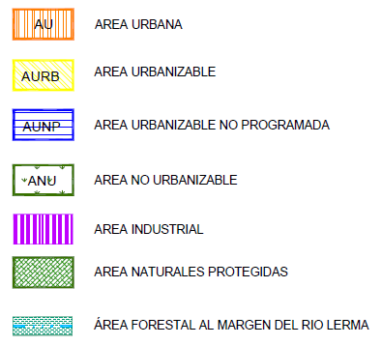

Fuente: Gobierno del Estado de México, Secretaría de Desarrollo Urbano. 2003. Plan Regional de Desarrollo Urbano del Valle de Toluca

En el articulo 5.31 define estas áreas:

I.-Áreas urbanas: son las constituidas por zonas edificadas parcial o totalmente, en donde existen al menos servicios de agua potable, drenaje y energía eléctrica, sin perjuicio de que coexistan con predios baldíos o carentes de servicios.
II.-Áreas urbanizables: son las previstas para el crecimiento de los centros de poblacion por reunir condiciones para ser dotadas de infraestructura, equipamiento urbano y servicios públicos, sea que estén o no programadas para ello.
III.-Áreas no urbanizables: son las áreas naturales protegidas, distritos de riego, zonas de recarga de mantos acuíferos, tierras de alto rendimiento agrícola, pecuario o forestal; derechos de vía; zonas arqueológicas; los terrenos inundables, entre otros.

Fig. 20 Plan Regional de Desarrollo Urbano del Valle de Toluca
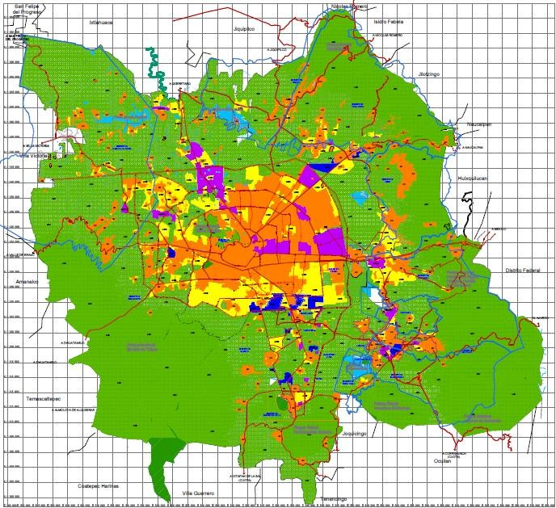
Fuente: Gobierno del Estado de México, Secretaria de Desarrollo Urbano. 2003. Plan Regional de Desarrollo Urbano del Valle de Toluca

En el Reglamento del libro V, en el art. 42 se especifican las áreas de donación destinadas a equipamiento urbano, las cuales no necesariamente están destinadas a áreas verdes, estas áreas están normadas de la siguiente manera:
  - Conjuntos urbanos habitacionales social progresivo, de interés social y popular: 18 metros cuadrados por vivienda prevista a favor del municipio.
  - Conjuntos urbanos de tipo medio: 15 y 5 metros por vivienda prevista prevista a favor del municipio y estado respectivamente.
  - Residencial y residencial alto: 15 y 10 metros por vivienda prevista a favor del municipio y estado respectivamente.
  - Conjunto Urbano Residencial Campestre: 4% y 3% del área enajenable a favor del municipio y estado respectivamente.

EL libro 5º Art59).nos dice que dentro de las obras de urbanización que los conjuntos urbanos deben contar y que incumben a este trabajo, están:

II.-Red separada de Drenaje pluvial y sanitario V.-Guarniciones y banquetas
VII.-Jardinería y forestación

Sobre los Jardines Vecinales, nos dice en el art. 59 que por cada 1,000 viviendas para conjuntos urbanos habitacionales social progresivos, el jardín vecinal y área deportiva, tendrá una superficie de 6,000m2. En interés social será de 8,000m2. Así mismo para conjuntos de tipo medio, residencial, residencial alto y campestre por las mismas 1,000 viviendas, el jardín vecinal será de 4,000m2.

Más adelante en el art.61 se especifica en inciso “c” titulado “Jardín vecinal y Área deportiva (paquete básico funcional 6,000 metros cuadrados)”:

Jardín Vecinal (40% de la superficie del predio):
  - Zonas Verdes (70 porciento de la superficie del jardín vecinal)
  - Jardines: césped, barreras de plantas y arbustos.
  - Zona arbolada (un árbol por cada 50 metros cuadrados de terreno)
  - Circulaciones (30 por ciento de la superficie de jardín vecinal): senderos, veredas, andadores y plazoletas.
  - Mobiliario urbano: bancas, botes de basura, arbotantes y señalamientos. Área deportiva (60% de la superficie del predio)
  - 2 multicanchas de 22.00 por 30.00 mínimo cada una.
  - Área de ejercicios al aire libre con aparatos.
  - Pista para trotar
  - Áreas verdes (un árbol por cada 50 m2 de terreno), asi como barreras de plantas y arbustos.
  - Estacionamiento con cajones de 2.40 por 5.00 metros cada uno (un cajón por cada 300 metros cuadrados de terreno para zona deportiva).
  - Mobiliario urbano: bancas, botes de basura, arbotantes y señalamientos.

Más adelante en el manual ahondaremos el cómo observar estas normas.

Conclusiones

En general las Leyes Federales hablan de competencias, normas, objetivos, impacto ambiental pero en algunos casos no del tipo de sanciones o autoridades que están encargadas de aplicarlas.
Respecto a las Normas Oficiales Mexicanas, son muchas y muy extensas las que incumben a esta investigación, incluirlas en el manual sería desvirtuar su objetivo, por lo que nos limitaremos a recomendar al usuario consultar la legislación vigente.

En cuanto a las leyes estatales, el libro cuarto del código administrativo del estado de México únicamente menciona que obras son las que necesitan un dictamen de impacto ambiental.

El libro quinto regula el ordenamiento territorial de los asentamientos humanos y del desarrollo urbano de los centros de población. En nuestro manual reclasificaremos estos usos en tres grupos:

  - Área Urbana: AU, AURB, AUNP y Área Industrial
  - Área Rural: ANU
  - Área Natural: Área Natural Protegida y Área Forestal al Margen del Río Lerma

Dado que el criterio de diseño es distinto dependiendo del uso de suelo en el que nos encontramos, englobaremos en área urbana a las ya existentes, así como a las urbanizables por su proyección a futuro y las Industriales. Como área rural tomaremos al “área no urbanizable” ya que esta está dedicada en su mayoría a actividades pecuarias. Y por último englobaremos en área natural, a las aéreas naturales protegidas y a los humedales al margen del río Lerma.

Las normas para las áreas de equipamiento como el “Jardín Vecinal y Área Deportiva” son muy vagas, no hacen mayor análisis del sitio o de la población.

ANÁLISIS DE IMPACTO AMBIENTAL
En este capítulo, se revisó el libro “Evaluación de Impacto Ambiental” de Alfonso Garmendia y varios. Se revisaron definiciones, métodos y aportes importantes. A continuación se hace un resumen de los aspectos más importantes a la investigación.

Fig. 21. Portada del Libro Evaluación de Impacto Ambiental
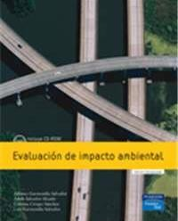

Definiciones:

Ambiente: conjunto de circunstancias físicas, culturales, económicas y sociales que rodean a las personas ofreciéndoles un conjunto de posibilidades para hacer su vida (p.2).
Evaluación de impacto ambiental: esta debe comprender, al menos, la estimación de los efectos sobre la población humana, la fauna, la flora, la vegetación, la gea, el suelo, el agua, el aire, el clima, el paisaje y la estructura y función de los ecosistemas presentes en el área previsiblemente afectada. Asimismo, debe comprender estimación de la incidencia que el proyecto, obra o actividad tiene sobre elementos que componen el patrimonio histórico, sobre las relaciones sociales y las condiciones de sosiego público, tales como ruido, vibraciones, olores y emisiones luminosas, y la que cualquier otra incidencia derivada de su ejecución (p.4).

Calidad Ambiental: Según los objetivos de cada autor. Se pueden separar tres definiciones básicas diferentes, según estén basadas en:
      - La salud ambiental
      - La salud de las personas
      - La integridad de los ecosistemas.

De forma más general la calidad ambiental se puede asimilar al mantenimiento de una estructura y función similar a la que se encuentra ecosistemas naturales equivalentes. Es decir, que la composición de especies, la diversidad y los ciclos de materia y flujos de energía que se producen, mantengan una estructura equilibrada (p.5).
Ecología: la ciencia de las relaciones que mantienen los organismos vivos entre sí y con su entorno físico- químico. El estudio sintético de la estructura y función de la naturaleza (o de las ecosistemas) (p. 6-7).
Ecosistema: Un ecosistema como cualquier otro sistema, es un conjunto de partes interrelacionadas que funcionan como un todo. Es decir. Que existen unas relaciones entre sus elementos (estructura) y estas definen una serie de propiedad emergentes que no son explicables sólo con la suma de las partes. (p.8)
Un ecosistema puede modelizarse como un ciclo de materia movido por un flujo de energía, aunque según donde estén las fronteras del mismo, la materia puede no moverse de forma cíclica, sino también en forma de flujo.
Impacto ambiental: es la alteración de la calidad del medio ambiente producirá por una actividad humana. Hay que tener en cuenta que no todas las variaciones medibles de un factor ambiental pueden ser consideradas como impactos ambientales, ante el riesgo de convertir la definición de impacto en un concepto totalmente para la evaluación del impacto ambiental, ya que habría que incluir las propias variaciones naturales, producidas por las estaciones del año o por algunas perturbaciones cíclicas (incendios, terremotos, etc). (p.18)

El libro cataloga a los efectos ambientales en:

      - Simples: los que no interaccionan con otros efectos ambientales.
      - Acumulativos: cuando se producen varias veces a lo largo del tiempo o del espacio, la valoración del impacto es la suma de los impactos producidos por cada uno de los efectos ambientales por separado.
      - Sinérgico: impacto producido por una serie de actuaciones repetidas del mismo tipo cuya suma es mayor de la valoración de cada uno por separado.(p.22)
Según el tiempo en el que tarden en manifestarse los efectos y/o los impactos ambientales se pueden clasificar en a corto (menos de un año), a medio (de uno a cinco años) o a largo plazo (más de cinco años). (p.23)

La duración del impacto es otro parámetro a tomar en cuenta. Estos pueden ser temporales, o permanentes. También hay que tomar en cuenta la aparición del efecto o impacto ambiental que puede producirse de forma continua o discontinua. (p23)

Una de las formas de “demostrar” que lo una determinada acción está relacionada con un efecto ambiental es mediante un tratamiento estadístico de las variables ambientales, de forma que se mide su variabilidad natural a lo largo del tiempo y se analiza la probabilidad de que lo que se observa sea debido al azar, (p.24)
Un Indicador Ambiental es un factor ambiental que transmite información sobre el estado del ecosistema del que forma parte o de una característica del mismo. (p.26)
La Evaluación de Impacto Ambiental es una valoración de los impactos que se producen sobre el ambiente por un determinado proyecto. Ésta nunca pude ser objetiva, ya que tiene siempre connotaciones subjetivas debido a que la referencia es la calidad ambiental, un concepto subjetivo. (p.27)
Criterios de Valoración. Cualquier valoración que se realice, siempre estará basada en dos tipos de principios éticos:
-Los principios éticos sociales o de dignidad son los que deben de regir las relaciones entre los seres humanos, de forma que todos puedan vivir dignamente.
-Los principios éticos ambientales o de supervivencia de la especie humana, son los que deben regir las relaciones entre el ser humano y el medio en el que vive, si no se cumplen estos principios, la capacidad de carga del planeta para la especie humana disminuye. (p.30)

De estos principios, el libro define con claridad tres que resaltan:

“El planeta Tierra es un ambiente limitado y por lo tanto existe un máximo en la cantidad de seres humanos que puede mantener… Los principios éticos ambientales son las normas de actuación basadas en los conocimientos científicos que se tienen, que permiten ampliar, o al menos no reducir la capacidad de carga del entorno del ser humano. Algunas actuaciones que llevan a la destrucción de los recursos que son necesarios para el mantenimiento de la humanidad, como el suelo fértil, o la diversidad, pueden considerarse contrarias a la Ética, debido a que limitan el crecimiento de la especie humana.”(p.33)

Sobre la conservación de la biodiversidad, nos dice:

“La extinción de una especie, incluso a escala local, se considera como algo indeseable, debido a que se pierde una de las posibles vías de flujo de materia, energía e información en el ecosistema. Además desde el punto de vista más utilitario, cualquier especie, aunque en la actualidad parezca que no tiene función útil para el ser humano, tiene la potencialidad de serlo en el futuro y por tanto debe de ser considerada como un recurso natural para las generaciones futuras” (p.33).
Sobre la Sostenibilidad y el desarrollo sostenible nos dice que son criterios básicos de la evaluación ambiental y acota: “Se basa en el criterio de equidad entre las generaciones actuales y las futuras de forma que el desarrollo actual no comprometa el desarrollo y la calidad de vida de las generaciones futuras… En los años 90 se amplió la definición de desarrollo sostenible a la mejora de la vida humana dentro del mantenimiento de la capacidad de carga de los ecosistemas o a la integración del crecimiento económico y la protección ambiental. Es decir, se definen tres tipos diferentes de sostenibilidad: la sostenibilidad social, basada en el mantenimiento de la cohesión social (principio de equidad entre poblaciones actuales); la sostenibilidad ambiental, que requiere que el <<capital natural>> o las funciones útiles de los ecosistemas permanezcan intactas y sostenibilidad económica, basada en que lo anterior sea financieramente posible y rentable.” (p.35)
El concepto de Sostenibilidad ambiental, es independiente de los criterios sociales y económicos que puedan regir la sociedad. (p.36)
Ahora bien, sobre la evaluación del impacto ambiental nos dice que “es todo el procedimiento necesario para la valoración de los impactos ambientales de las distintas alternativas de un proyecto determinado, con el objetivo de seleccionar la mejor desde un punto de vista ambiental… No se trata de no realizar obras, sino de elegir la mejor opción de uso de terreno y de proponer la forma más adecuada de hacerlas, a ser posible mejorando la calidad ambiental del entorno afectado y si esto no es posible, realizándose de la manera menos impactante.” (p. 75)
El libró menciona varias metodologías para identificar alternativas, ponderar factores, identificar impactos y para evaluarlos.
Para evaluar impactos menciona tres métodos gráficos: La superposición de transparencias, método Mc Harg y Sistemas de Información Geográfica (SIG). Los tres basados en superponer capas en mapas, cada capa marca algún factor ambiental, a fin de identificar gráficamente que zonas son las que tendrían menor impacto en un proyecto.
Para ponderar factores, se describe el método Delphi, que consiste en consultar expertos científicos para definir los parámetros que se usaran como indicador.
En cuestión de identificar Impactos, menciona cuatro: Listas de revisión, Cuestionarios del Banco Mundial, Diagrama de redes y Método Soresen, y la Matríz de Interacción de factores.
El capítulo 6 del Libro trata sobre la valoración de los elementos ambientales. El ejemplo que usa para explicar la valoración de un elemento ambiental es: “¿Cuánto vale el aire que respiramos?”, a lo que contesta que para algunas personas tendrá un “valor incalculable” mientras que para otras “no vale nada”

porque es muy abundante. Hace una analogía con las obras de arte, las cuales tienen un valor de mercado, para ejemplificar como se asignan valores a factores ambientales.
Sobre esto nos dice: “Cada elemento o factor ambiental es sólo una parte del medio ambiente, por lo que es importante disponer de un método que permita contemplar todo el medio ambiente en su conjunto conociendo que elementos se consideran más o menos importantes. Para ello se debe asignar a cada factor un peso, ponderación o índice de importancia distribuyendo una determinada cantidad: 1,000; 100 o 1 que indica la importancia total del medio ambiente, entre todos los elementos y factores.”
Y continúa “Cada sistema puede dividirse en subsistemas… Cada uno de esos subsistemas tiene una serie de elementos ambientales, cualidades, o procesos del entorno que pueden ser susceptibles de medir en ellos su calidad ambiental o de ser afectados por las acciones del proyecto y recibir impactos.”

A continuación plantea tres formas parecidas de ponderar los elementos ambientales, una consiste en asignarle 1,000 unidades de importancia a cada factor, otra por porcentajes, y una más distribuyendo fracciones cuya suma sea 1.

Conclusiones

De este apartado se retoman los puntos para elaborar un método de análisis de sitio como primer paso en la metodología de diseño que se incorporará al Manual, asó como gran parte del inventario ambiental de forma simplificada, y el método de valoración de elementos ambientales basado en la asignación de 1,000 unidades de importancia.
Se consideró que los métodos gráficos para evaluar impactos no serían viables para el Manual ya que el usuario al que va enfocado el manual necesitaría manejar software específico para los Sistemas de Información Geográfica (SIG). Tambíen dado que el manual está enfocado al diseño a todas las escalas, tampoco sería viable la elaboración de Unidades de Paisaje.

  - DIAGNÓSTICO DEL SITIO (PROBLEMA)
Según Garmendia y otros (2005) “Se consideran problemas ambientales a los cambios producidos por las actividades humanas y que generan una disminución de la calidad de vida de las poblaciones.”
A continuación se describirán los problemas que presenta la zona de estudio.

Agua:

El sistema hídrico del Valle de Toluca funciona de la siguiente manera: la temporada de lluvia comienza a mediados de mayo cuando el sol empieza a tener mayor incidencia en el hemisferio norte, y la temperatura del aire sobre la tierra es mayor a la del aire sobre el mar, lo cual genera una diferencia de presiones que ocasiona el que las nubes provenientes del mar se adentren a la tierra. Los vientos alisios arrastran nubosidad desde el golfo, posteriormente la temporada de lluvias continua hasta mediados de octubre alimentadas por las tormentas tropicales y huracanes provenientes de los dos océanos.

Las altas cumbres que rodean la cuenca: El Nevado de Toluca y la Sierra de las Cruces condensan la humedad y es sobre ellas que se generan las mayores precipitaciones, cuyos torrentes escurren en forma de ríos o arroyos. Generalmente el tipo de suelo en estas partes altas es Andosol, de textura media a gruesa, con muy buena infiltración, lo que hace que buena parte de las precipitaciones se infiltren al subsuelo, alimentando el freático o en algunos casos manen más abajo. Por esta misma razón los cauces en los Andosoles de texturas gruesas, son temporales, existiendo así muy pocos caudales continuos en el nevado de Toluca.

La accidentada orografía posibilita la existencia de varias subcuencas, que todas vierten al eje central de la cuenca, el Río Lerma. Antes de llegar al Río Lerma, originalmente escurrían por el plano generando humedales, y ya más próximas al río, ciénagas. Estas Ciénegas fluctúan con las temporadas de lluvias, creciendo en volumen e inundando una superficie mayor.

La actuación del hombre sobre la cuenca hidrología ha tenido diversos efectos, si bien en principio durante la época prehispánica se manejó una agricultura de terrazas, chinampas y de temporal, esta funcionaba armónicamente con la dinámica hidrológica de la cuenca y sus tierras inundables.
Con la llegada de los españoles, estos empezaron a desecar estas tierras inundables con la ayuda de canales, y desviaron otros cursos naturales de agua para regar tierras y para el accionar de molinos. Construyeron presas, zanjas y canales para controlar inundaciones y administrar el riego. Estas zanjas, particularmente las que tenían el propósito de evitar inundaciones, vincularon artificialmente algunas subcuencas, empezando a modificar la hidrografía natural del Valle.

En 1970 se perforaron 230 pozos y se hicieron 170 km de acueducto para mandar agua al distrito Federal, lo cual modificó tremendamente el ecosistema lacustre, reduciendo las lagunas y las ciénegas.

Actualmente el Río Lerma es utilizado como drenaje de los municipios del Valle, sus aguas rebasan los límites máximos permisibles de Grasas, Aceites y Plomo; también de Coliformes Fecales. Existen rebases para la Demanda Bioquímica de Oxígeno, Demanda Química de Oxígeno, Sólidos Suspendidos Totales y Nitrógeno Total.

El Plan Maestro Para la Restauración Ambiental de la Cuenca Alta del Río Lerma, elaborado por la Secretaría del Medio Ambiente del Gobierno del Estado de México en el 2010, dice haber hecho un

monitoreo del agua de los siguientes parámetros vinculados a aguas residuales industriales: Arsénico, Cadmio, Cianuros, Cobre, Cromo, Mercurio, Níquel, Plomo, Zinc, Cromo Hexavalente y Fenoles. Sin Embargo omite los resultados de esas mediciones.

En 2011 se construyó la carretera libramiento Lerma- Tenango, la cual generó un terraplén sobre las ciénagas y la laguna de Tultepec, aún es muy temprano para detectar qué efectos tendrá en la dinámica hidrológica de la cuenca.

Suelo:

Son tres las afectaciones principales que presenta el suelo. En lugares con pendientes pronunciadas es la erosión producto de la pérdida de vegetación que sustente el suelo; en lugares con pendientes moderadas es el desarrollo urbano el que va acabando ocupando y terminándose el suelo; y la explotación de áridos para materiales de construcción.
En el caso de la erosión en terrenos con pendientes pronunciadas, el problema proviene de la tenencia de la tierra, ya que los parques nacionales Miguel Hidalgo (la marquesa) y Nevado de Toluca son ejidales. Al tener dueño las tierras son cultivadas por estos, o utilizadas para el pastoreo, en ambas actividades la tierra primero es deforestada. Los casos más severos corresponden al ejido de Santa María Pueblo Nuevo, en Tenango, donde se siembra papa en terrenos del Nevado de Toluca hasta 3,500 msnm, y donde esta actividad y el pastoreo han provocado grandes cárcavas con las avenidas de agua, que ocasionan la perdida de suelo.
La ocupación del suelo actual y sus usos futuros, están cartografiados en el plan regional de desarrollo urbano del Valle de Toluca, realizado por la Secretaría de Desarrollo Urbano del Estado. Este plan puede ser consultado en la página web de la secretaría.
Los municipios conurbados a Toluca son municipios industrializados, de vivienda y servicios, mientras que los de la periferia son básicamente agropecuarios y forestales. La mancha urbana va ganando terreno sobre el valle, producto de una política extensiva de vivienda alentada por los grandes desarrolladores.
Las zonas del Valle que cuentan con suelos Peozems, que son los suelos agrícolas más productivos, son zonas consideradas “Urbanizables” por el plan regional de desarrollo urbano. Al estar destinado el mejor suelo para el desarrollo urbano, sube su valor, lo cual hace que sea más rentable desarrollar vivienda que cultivar el suelo, por esto el suelo que se cultiva se va a las periferias, ganando terreno al bosque y provocando el problema de erosión antes mencionado.

La minería de áridos es otra causa de pérdida del suelo, en el Valle de Toluca existen minas de arena, graba, piedra, tepetate, tepojal, tezontle, entre otros. La explotación de esas minas no siempre se hace con un debido proceso de “capaceo” que consiste en retirar el primero horizonte del suelo para luego restituirlo una vez agotada la mina. En el 2011 se encontraban 17 minas operando en el área protegida del Parque Nevado de Toluca (Portal 28 jun 2011).

Aire:

En el Valle de Toluca existe una importante incidencia del viento, lo cual hace que el aire se mueva continuamente, gracias a esto el aire contaminado por los automotores e industria, es renovado continuamente. Debido a lo anterior la contaminación del aire sólo es percibida en el área urbana.

Flora y Fauna:

La flora se ha visto afectada por los mismos motivos que el suelo: el crecimiento de la mancha urbana y la deforestación para obtener terrenos agrícolas. La Fauna que es dependiente de la flora ha visto reducido su hábitat, pero además la contaminación del agua y la depredación por parte de la fauna domestica ha reducido sus poblaciones.

Clima:

Son múltiples los problemas que la urbanización acarrea, un ejemplo de esto son las llamadas “Islas de Calor”. La pavimentación además de evitar la infiltración al subsuelo del agua de lluvia, aumenta la temperatura al atrapar los rayos de sol, esto sumado al calor que desprenden actividades humanas: Automotores, Estufas, Aparatos eléctricos, climatizadores artificiales, etc. nos da como resultado el aumento de la temperatura en las ciudades.
Si bien esto hace a las ciudades más secas en cuanto a humedad ambiental, también aumentan la concentración de partículas contaminantes que facilitan la condensación y sublimación más rápidamente, lo que origina aguaceros y granizadas más frecuentemente (Morales 2007-2008). Por tanto, con una menor infiltración de agua por la pavimentación y lluvias torrenciales más frecuentes se hacen constantes las inundaciones.

Conclusiones

Una vez teniendo identificados los problemas ambientales, procederemos a analizar las técnicas y teorías de diseño de paisaje sustentable, a fin de relacionarlas a la problemática del sitio; una vez que tengamos identificadas estas, evaluaremos cuales retomaremos en el manual para su aplicación.

C4. ANÁLISIS DE TEORIAS DE DISEÑO DE PAISAJE
En el presente capitulo está dividido en tres subcapítulos en el primero analizaremos, que puntos toma en cuenta la certificación LEED (Leadership in Enviromental and Energy Design) del diseño de paisaje para la obtención del certificado. En el segundo capítulo analizaremos un manual técnico de construcción de paisajes sustentables y en el tercer apartado, el arbolado urbano en el Valle de Toluca, situación actual, problemática y soluciones.

LEED
La certificación LEED (Leadership in Energy and Enviromental Design) “Liderazgo en diseño energético y ambiental” es un sistema de certificación voluntario basado en puntos, diseñado por el US Green Building Council, “Concejo del Edificio Verde de los Estados Unidos”. Como nos dice Nancy B. Salomón de la AIA (American Institute of Architecture):

“A principios de la década de los 90s muchos caras del sector de la construcción parecían escépticos u hostiles a cerca del “movimiento verde”… Al mismo tiempo evidencia científica sugería que los procesos constructivos estándar contribuían a la degradación del medio ambiente. El USGBC [United State Green Building Council] se forma en 1993 como una coalición de un puñado de organizaciones afines a la construcción. Para 1995, su personal y voluntarios empezaron a desarrollar una herramienta digital de medición para edificios sustentables. La versión 1.0 de LEED para nuevas construcciones (LEED- NC) fue pilotada en 1999, y la versión 2.0 lanzada en marzo de 2000”.

Fig.22 Logotipo del USGBC

Fuente: http://www.usgbc.org

La certificación está divida en 7 apartados: Sitios sustentables, Eficiencia Hidráulica, Energía y Atmosfera, Materiales y Recursos, Calidad del Ambiente Interior, Innovación en el Diseño y Prioridades Regionales.

Tiene una base de 100 puntos de los primeros cinco apartados, mas 6 puntos posibles por “Innovación en el diseño” y 4 mas por “Prioridades Regionales”. La certificación básica va de 40 a 49 puntos, la “plata” de 50 a 59, la “oro” de 60 a 79 y la “Platino” por 80 o mas puntos.
La última versión de LEED, “3.0” del 2009 contiene los siguientes puntos que involucran al diseño de paisaje, los cuales a continuación describiremos brevemente.

Sitios Sustentables (26 puntos posibles)

Prerrequisito 1 Prevención de Contaminación Generada por la Construcción. Se trata de prevenir la contaminación procedente de las actividades de construcción mediante el control de la erosión del suelo, la sedimentación fluvial y aérea por la generación de polvo.

    - Crédito 1 Selección del sitio: Para evitar el desarrollo de sitios inapropiados y reducir el impacto ambiental de la ubicación de un edificio en un sitio.
    - Crédito 3 Reurbanización de Terrenos Explotados 1pt: Para rehabilitar los sitios dañados donde el desarrollo se complica por la contaminación del medio ambiente y para reducir presión sobre suelo no urbanizable.
    - Crédito 5.1 Desarrollo del Sitio- Protección y Restauración del Hábitat 1pt. Para conservar las áreas naturales existentes y restaurar las áreas dañadas, para proporcionar un hábitat en el que prospere la biodiversidad.
    - Crédito 5.2 Desarrollo del Sitio- Maximización del Espacio Abierto 1pt. Para promover la biodiversidad, proporcionando una alta proporción de espacio abierto a la huella del desarrollo.
    - Crédito 6.1 Agua Pluvial- Cantidad 1pt. Para limitar la interrupción de la hidrología natural mediante la reducción de la cubierta impermeable (pavimentos y techos), el aumento de la infiltración en el lugar, la reducción o eliminación de la contaminación en la escorrentía de las aguas pluviales y la eliminación de los contaminantes.
    - Crédito 6.2 Agua Pluvial- Calidad 1pt. Para limitar la interrupción y la contaminación de las corrientes naturales de agua mediante la gestión de las aguas pluviales
    - Crédito 7.1 Efecto de Isla de Calor- Fuera del Techo 1pt. Para reducir islas de calor minimizando los impactos sobre los microclimas y hábitats humanos y la vida silvestre.
    - Crédito 7.2 Efecto de Isla de Calor- Techo 1pt. Usa materiales para techos con una reflectancia index2 solar (SRI) en un mínimo de 75% de la superficie del techo.
    - Crédito 8 Reducción de Contaminación de luz 1pt. Para minimizar la infiltración de luz del edificio y el lugar, reducir las el resplandor en el cielo nocturno, mejorar la visibilidad nocturna a través de una reducción del deslumbramiento, y reducir el impacto del de la iluminación en ambientes nocturnos.

Eficiencia Hidráulica (10 puntos posibles)

Prerrequisito 1 Disminución en el uso del agua. Para aumentar la eficiencia del agua en los edificios y reducir la demanda en el suministro municipal de agua potable y alcantarillado.

    - Crédito 1 Jardinería eficiente en agua. 2-4pts. Para limitar o eliminar el uso de agua potable para el riego de jardines

Materiales y Recursos (14 puntos posibles)

Prerrequisito 1 Almacenar y colectar desechos reciclables. Para facilitar la reducción de los residuos generados por los ocupantes del edificio que son transportados y depositados en vertederos.

    - Crédito 2 Manejo de desechos de construcción 1-2pts. Para evitar que los residuos de construcción y demolición lleguen a vertederos y las instalaciones de incineración.
    - Crédito 3 Reusó de Materiales 1-2pts. Para volver a utilizar los materiales de construcción y reducir la demanda de materias primas y reducir los residuos, disminuyendo así impactos asociados con la extracción y procesado de materias primas.

    - Crédito 4 Uso de Materiales Reciclados 1-2pt Para aumentar la demanda de productos de la construcción que incorporen materiales con contenido en reciclados, reduciendo así los impactos resultantes de la extracción y procesado de materias primas.
    - Crédito 5 Materiales Regionales 1-2 pts. Para aumentar la demanda de materiales de construcción y productos que se extraigan y fabriquen en la región, apoyando así el uso de los recursos autóctonos y reduciendo los impactos ambientales resultantes de transporte.
    - Crédito 6 Materiales Rápidamente Renovables 1pt Para reducir el uso y el agotamiento de las materias primas finitas y materiales renovables de ciclo largo reemplazándolos con materiales rápidamente renovables.
    - Crédito 7 Madera certificada 1pt. Para fomentar la gestión forestal ambientalmente responsable.

Estos “créditos” dan 23 puntos que representan el 57.5% de los puntos necesarios para una certificación básica.

Conclusiones

Si bien LEED es una lista de tareas y objetivos más que una metodología de diseño, señala puntos muy importantes en cuanto a la sustentabilidad ambiental de un proyecto. La parte que involucra el diseño exterior es aproximadamente una cuarta parte del total de puntos a obtener. La mayoría de estos aspectos se tomarán en cuenta en la elaboración del Manual.

  - “CONSTRUCCIÓN SUSTENTABLE DE PAISAJES”
En este subcapítulo analizaremos una guía titulada “Construcción Sustentable de Paisajes” cuyos autores son William Thompson, quien es el editor de Landscape Architecture, la revista de la Sociedad Americana de Arquitectos Paisajistas; y Kim Sorving quien es profesor e investigador en la Escuela de Arquitectura y Planeación de la Universidad de Nuevo México.

Fig. 23 Portada del Libro “Sustainable Landscape Construction”
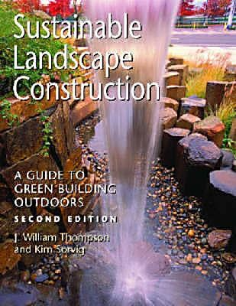

A manera de introducción, los autores plantean que el pensar que los jardines son 100% naturales es un mito (p.2) si la jardinería introduce materiales tóxicos y plantas invasivas o enfermedades.
Los paisajes sustentables contribuyen al bienestar del ser humano y al mismo tiempo están en armonía con el ambiente natural. No depredan o dañan otros ecosistemas. Mientras que la actividad humana afecte los patrones naturales, un paisaje sustentable trabajara con las condiciones nativas dentro de sus estructuras y funciones. Conservara los recursos valiosos –agua, nutrientes, suelo, etcétera- así como la energía, y la diversidad de especies se mantendrá o se incrementará. (p.3)
Después de explicar el papel que el CO2 juega en el calentamiento global, los autores afirman que en Florida el desarrollo de la ocupación del suelo ha tenido implicaciones en el clima. El Clarear la tierra, drenar pantanos, reencausar ríos, y la urbanización han ocasionado veranos medianamente más calientes y secos, e inviernos que dañan las huertas de naranjos. (p.15)
Respecto a las emisiones del CO2 afirman que el desmonte de tierra es el causante de entre el 20 y el 25 porciento, es decir que el remover la vegetación o la alteración de las condiciones del suelo están implicadas en un cuarto de estos amenazantes cambios atmosféricos. (p15)
Nos dicen que los profesionistas del paisaje deben poner atención también, a los efectos globales que tiene el transformar las zonas de vegetación en pavimentadas, o transformarlas de densas comunidades de plantas nativas a escasas plantas ornamentales. (p.15)
Para que estas prácticas sustentables sean significativas habrá que entenderlas en un contexto mayor (p.15)
El libro explica que las plantas y el suelo son reservas de bióxido de carbono que están en constante intercambio con la atmosfera. Cuando la cobertura vegetal es removida o su densidad se reduce, ocurren varias cosas que tienen que ver con el calentamiento:
    - Sin sombra producida por la vegetación, el suelo se calienta directamente bajo el sol, ganando calor incrementa las temperaturas locales.
    - Los suelos calentados matan microorganismos almacenantes de carbón y aceleran la descomposición de materia orgánica, liberando CO2.
    - Con menos vegetación para protegerse de la lluvia, el correr del agua y el viento, el suelo expuesto se erosiona y emite; esto a la larga libera materia orgánica y emite CO2.
    - El calor y la erosión del suelo mata más plantas, conduciendo a mayor calor y erosión en un círculo vicioso.
    - Si las plantas son quemadas o consumidas, el CO2 almacenado en ella es liberado.

Además, (continúa la introducción), lo que está menos difundido es que un suelo con escasa vegetación y suelos muertos o moribundos, son usualmente más fríos y ventosos en el invierno, menos capaces de infiltrar el agua de lluvia y más propensos a zanjearse y a inundarse. (p.16)
Los autores preguntan si se puede culpar a la industria de la construcción de todo esto, y contestan que la construcción siempre involucra el clarear la tierra, y que aun replanteado el espacio libre, siempre se

reduce la biodiversidad y cantidad de especies vegetales. También los autores afirman que los paisajes ornamentales son claramente agro-ecosistemas y previamente explican que los agro-ecosistemas continúan reteniendo carbón, pero en cantidades menores a los ecosistemas originales. Esto (nos dicen) ubica a los paisajistas profesionales y a los planificadores del suelo en una posición de clara influencia y responsabilidad (p.16)
El libro dice de qué forma las áreas verdes o jardines pueden dañar la tierra, tanto por su ejecución técnica como por las tendencias culturales. De manera técnica cuando de forma intencional se usan pesticidas o de forma no intencional como el exceso de fertilizante que contamina los causes de agua.
Los jardines que se construyen hoy día tienen un efecto en la biodiversidad, ya que la mayoría tendrá por mucho una docena de especies. Las plantas muertas que sustentan una parte importante de la comunidad de especies, son removidas de los jardines, lo cual disminuye la biodiversidad. Hay que aclarar que la biodiversidad real no se mide en el número de especies, si no en la riqueza de la interconexión entre ellas.
Un buen ejemplo que los autores dan de esto, es que el jardín moderno se hace con plantas traídas de diferentes regiones y puestas juntas, y que en ocasiones dan una diversidad visual y un placer estético pero nos recuerdan a una colección de animales en un zoológico, separados e incapaces de interactuar.
Planteada hasta aquí la problemática, parecería que la solución sería dejar los terrenos intactos o imitar el ecosistema natural, pero según nos dicen la gente prefiere un parque con árboles dispersos, el pasto bien cortado y no muchos arbustos, en lo que ellos llaman “tipo parque” de la tradición “Olmstediana”. El jardín natural sería en cambio más parecido a la sabana africana.
Pero no es necesario el que un ecosistema construido tenga un “look natural” esto no necesariamente mejorara la sustentabilidad. Un ecosistema sin ninguna clase de manejo puede parecer desordenado, al menos al ojo humano moderno. Aquí la disyuntiva es qué tanto se debe de ver la mano del hombre en el diseño de un jardín sustentable. Dicho de otra forma, si el espacio abierto tendrá un diseño orgánico o formal.
Enseguida viene una discusión sobre la forma, y se afirma que en la naturaleza la forma sigue la función, y como el fractal es una forma de organización frecuente en la naturaleza.
El libro nos advierte que en el paisajismo también existe el “greenwahsing” que es un término para los productos que aparentan ser ecológicos sólo con la finalidad de tener una mejor aceptación en el mercado, y en el caso del paisaje, se refiere a un aparente diseño sustentable solo en la forma, pero que en el fondo carece de una interacción mayor con el medio. Pone de ejemplo un parque en Portland, que simula un humedal pero que por su escala y contexto no forma parte de sistema alguno, además de tener un gasto energético para recircular el agua.
Los autores advierten: “ningún proyecto es perfectamente sustentable, y ninguno debería poner ni una piedra sin pensarlo cuidadosamente”, y agregan también “Casi cualquier funcionamiento ambiental en el paisaje puede ser mejorado”.
Y para concluir la introducción agregan: “las metas del diseño sustentable incluyen la salud humana, no solo la preservación del paisaje”.

Los Autores enuncian y explican diez principios para el diseño sustentable de paisaje, los cuales son:

- Mantener Sanos los Sitios Sanos.
- Sanear Sitios Agraviados.
- Favorecer la Vida, Materiales Flexibles
- Respetar las Aguas (los causes) de la Vida.
- Pavimentar lo Menos Posible.
- Considerar Origen y Destino de los Materiales.
- Conocer los Costos de Energía sobre Tiempo
- Festejar la Luz, Respetar la Oscuridad.
- Defender el Silencio
- Mantener la Sustentabilidad.

Explicaremos a manera de resumen cada uno de estos diez principios:

Principio 1. Mantener Sanos los Sitios Sanos.

Es bastante fácil darse cuenta cuando un sitio no es sano: la capa superficial del suelo desnuda por erosión natural o el descuido humano, contaminado por químicos, albergando solo un pequeño porcentaje de riqueza natural en número de plantas y animales de la región, o sobrepoblado con plantas invasoras. Los sitios enfermos son casi siempre obvios a los ojos. (p.37)
Un lugar que tiene recursos en abundancia (agua, suelo fértil, luz solar) se puede recuperar de un daño mínimo de construcción. (p.38)
Daños más serios a la salud del sitio ocurren cuando químicos tóxicos estar involucrados, o cuando el suelo es removido, masivamente erosionado, compactado o pavimentado. (p.38)
Los ecosistemas saludables proveen lo que se ha llamado “servicios ambientales”, que consiste en mantener el aire y el agua limpia, mejoran el clima local, y generan alimentos.
Un sitio saludable se reconoce por diversas características: (p.38)

    - Mantienen la diversidad de plantas y vida animal adaptada a la región y sus interconexiones con otras redes de interdependencia.
    - Son raramente dominadas por una especie, y especialmente no por especies introducidas por humanos.
    - Sus comunidades o ecosistemas (suelo, plantas, y animales) son esencialmente autosuficientes, no dependen de recursos externos proporcionados por la gente.
    - Sus especies vivas se autoreproducen.
    - La parte geológica del sitio no está cambiando rápidamente para sustentar la vida de la comunidad, no se envenena o se desnitrifica.
    - El sitio tiene la suficiente vitalidad como para sobreponerse a variedades de stress.
    - Los cambios con los años en la comunidad son a través de un proceso llamado “sucesión”.

Los autores hacen hincapié en que para el diseño sustentable uno se tiene que involucrar desde un principio con los desarrolladores del proyecto, para evitar el “Despalme” o limpieza innecesaria del terreno, sobre todo cuando se despalma el terreno antes de siquiera sacarlo a la venta por los desarrolladores, y muchas veces quedando así varios años antes de ser utilizado: “Durante ese tiempo, sin ninguna razón, todos los beneficios al aire y al agua que proporcionan las platas sanas y el suelo, se pierden”(p.39).
“Aquellos que piensan que el análisis del sitio antes del diseño o de la construcción es caro necesitan considerar los costos de la ignorancia, que siempre son mayores” (p.39)
El libro sostiene que hay dos clases de tareas que hay que hacer para proteger un sitio saludable. Lo primero es la determinación o actitud, lo segundo son las variantes. Es imposible proteger algo que no se respeta. Trabajar en sitio envuelve un posicionamiento de prioridades, y en muchos casos reeducar clientes y a los otros trabajadores. La determinación de preservar las condiciones naturales tienen una fuerte influencia en las prioridades de diseño y en la construcción. (p.40)
Las determinaciones y las variantes son conceptos y modelos usados para entender y organizar sistemas complejos. La “Ecología de paisajes” es un concepto cuya influencia continua creciendo. Estas teorías tratan a paisajes y ecosistemas como sistemas anidados en diversas escalas, con fronteras difusas, interactuando con otras unidades del un todo. Un sistema conceptual afín que es útil para entender los paisajes de una manera dinámica se llama “ciencia de la complejidad” (complexity science) que estudia y digitaliza modelos de sistemas hechos de muchos variantes independientes. (p.40)
El reconocimiento del sitio debe de identificar y evaluar los factores y objetos antes de que el diseño empiece. Mucho de ese reconocimiento es visual, observando y reconociendo sin ningún tipo de equipo técnico. Las fuentes impresas como cartas geográficas de altimetría y edafológicas también son fuente importante en el reconocimiento del sitio (p.40).
Los Autores sugieren que para un buen levantamiento y reconocimiento del sitio se use GPS (global position sistema) y SIG (Sistemas de Información Geográfica) ya que “No dejan excusa para ignorar todo factor u objeto prioritario para empezar a diseñar” (p.40)
Las mejores características y las más vulnerables se deben de inventariar en una etapa temprana. Muchas deberán inventariarse por su valor ecológico, otras por su valor histórico o cultural y otras tal vez tengan importancia para el dueño, cliente o el grupo que las va a usar. Todas tendrán que estar protegidas durante la construcción, una lista básica incluiría: (p.42)
    - Todos los árboles, y cualquier planta inusual o sobresaliente.
    - Prados, arboledas, matorrales, y otras comunidades vegetales identificables.
    - Lugares con vida silvestre, áreas de crianza y caminos, incluyendo las estacionales.
    - Escorrentías, humedales, estanques y lagos
    - Suelos: erosionables, frágiles, y las áreas especialmente fértiles
    - Características culturales (arqueológicas e históricas)
    - Objetos o locaciones de importancia personal o sentimental para los dueños o usuarios.
    - Conexiones, relaciones y caminos entre esos objetos.

Los despachos responsables de diseño harán de tal inventario el primer paso en su trabajo (p.42)

Minimizar el daño de las instalaciones.

Muchos paisajes modernos son entrecruzados por instalaciones aéreas y subterráneas. El alumbrado, la irrigación y el drenaje pluvial son parte de la construcción en el paisaje, sus funciones son específicas a éste. Otras instalaciones como el drenaje de aguas negras, luz, teléfono y tv por cable. Los arquitectos paisajistas deberán tomar en cuenta el impacto de estos males necesarios en el paisaje. Se deberá sacarle el mayor provecho a las líneas de servicios que serán lo más estrechas posibles (p.46)
El clareo para los caminos de acceso deberá ser reducido y los caminos tratarán de hacer el menor daño posible aunque eso implique que las rutas sean menos directas. Los autores nos ponen de ejemplo un proyecto en Loudon Country, Virginia, en donde para los accesos, un arborista y un ingeniero trabajaron con tres principios guía para el proyecto:

    - Mentener las servidumbres de paso en 35 pies de ancho (10.7m)
    - Eliminar las líneas rectas de más de 1000 pies (305m) y seguir la topografía natural y los elementos naturales (éste es particularmente importante en zonas arboladas).
    - Mantener las aberturas dentro o fuera de los bosques lo más estrecho possible (p.48)

Correcta Plantación de Árboles y Poda en Calles.

Cuando las líneas de servicios siguen a las calles, hay conflictos frecuentes con los árboles. La solución preferida es la prevención. En las nuevas construcciones las líneas de servicios deberán ser situadas donde no causen conflicto con los árboles. Las nuevas plantaciones que no puedan ser reubicadas deberán plantar especies ornamentales que por su crecimiento no lleguen a tocar los cables (p.49)

Mirar hacia Tecnologías nuevas de servicios menos intrusivas.

En este tema los autores explican cómo han crecido las telecomunicaciones en Estados Unidos y con ellas la expansión en número de las antenas de microondas, las cuales necesitan líneas de abastecimiento y eléctricas. Nos dicen que busquemos soluciones como las celdas fotovoltaicas, y que en los parques naturales e históricos en Estados Unidos están prohibidos los postes y cables (p.51)

Proteger Físicamente el Sitio Durante la Construcción:

La construcción es un proceso vigoroso, las fuerzas que se usan en él, así sean pequeñas y cumulativas o bien grandes e intensas, pueden fácilmente dañar el sitio (p.52).
Basado en el inventario del sitio todas las áreas que no serán intervenidas deberán quedar marcadas tanto en plano como físicamente. Los planos de la construcción deberán tener marcadas las áreas protegidas y los subcontratistas deberán tener copia de ellos. (p.52)

Las raíces de los árboles son invisibles, pero necesitan estar dentro del plano de áreas protegidas (p.53)

Limitar la descarga y almacenaje de material así como el estacionamiento.

Esta protección se logrará mejor si se destinan áreas para usos certeros. Las áreas que se deben establecer para dichas actividades son:
    - Mezcla y desecho de químicos (aún los mas inofensivos pueden causar daños si se concentran)
    - Un solo sitio de estacionamiento, el constante estacionamiento compacta el suelo, las fugas de gasolina y aceite contaminan el suelo.
    - Fuegos (si están permitidos) deben de ser bien contenidos y lejos de la vegetación.
    - Corte y taladrado de metal, plástico, concreto, algunas piedras y madera tratada, la cual puede contaminar suelos, afectando el pH y el crecimiento de las plantas.
    - Almacenamiento de materiales, (los materiales pesados pueden compactar suelos y los químicos pueden tener fugas) (p.54).
Debemos de incluir esta protección de áreas en nuestra ruta crítica del proceso de obra.

Preservar el Suelo Superficial Saludable.

El suelo superficial es donde del 70 al 100 por ciento de la actividad radicular ocurre, es una parte viviente de cada sitio, compuesta de billones de organismos vivientes interactuando con la materia orgánica y los componentes minerales. Proteger el suelo durante la construcción es una de las más fundamentales prácticas sustentables. (p.54)

Evite la compactación del Suelo

El suelo saludable es permeable, con espacios entre las partículas sólidas donde el agua, el aire y organismos del suelo pueden moverse. (p.55)

Proteja el suelo de “mejoras” innecesarias.

La fertilidad del suelo está directamente ligada a las características del ecosistema. Las complejas interacciones entre los minerales disponibles y los organismos, son específicas de cada región. (p.56) Si se fertiliza el suelo con mayores nutrientes que los que necesitan las plantas nativas, se puede propiciar la invasión de plantas exóticas.

Salve cada árbol existente –Aún sólo uno.

Los árboles existentes son lo más valioso que un sitio puede tener, tanto desde el punto de vista ecológico, como desde el punto de vista inmobiliario. Aunque que un árbol por sí solo no incide en el calentamiento o en los gases de efecto invernadero como un bosque si lo haría, aun así priven una modulación de la temperatura localizada, agua, aire, protegen de la erosión, y retiran CO2 (p.57)

Consiga Una Evaluación Profesional de la Salud de los Árboles Existentes.

Idealmente el aclareo para construir solo tendría que remover esos árboles pobres en salud o cercanos a al fin de su vida. [Para que esto tenga] El éxito requiere una evaluación de la vegetación del sitio a detalle. Si es posible los árboles existentes deberán ser mapeados y su salud evaluada antes del proceso de

diseño. Un Arborista certificado o un cirujano de árboles es la mejor persona para evaluar la salud y la vida estimada de los árboles (p.57)
Los árboles que están en peligro de caer deberán ser derribados, pero se deberán dejar en el lugar, En particular los troncos muertos aun derechos, son el hogar de muchas especies silvestres. (p.59)
También recomiendan construir con cuidado especial bajo los árboles, y no modificar el nivel del suelo alrededor de ellos, nos dicen que no mas de 15cm (6 pulgadas) puede ser removido o añadido el nivel del suelo sin dañar al árbol.
Para cerrar este capítulo nos dicen que los lugares saludables se pueden salvar simplemente si escogeos otro lugar para construir. Que pensemos el paisaje en zonas y así decidamos dónde es más conveniente situar el proyecto.

Principio 2. Sanear Sitios Agraviados

En una sociedad de consumo, como la actual, el uso de suelo se ha convertido también en un bien de consumo, y como tal muchos predios ya han terminado de cumplir con la actividad económica para la cual fueron ocupados y han caído en el abandono. En este caso para la Arquitectura de Paisaje el reciclaje de dichos predios juega un papel fundamental. (p.71)
Estos lugares en sitios urbanos presentan distintos tipos de degradación, afortunadamente pueden ser saneados y convertidos en parques y jardines para el disfrute de la población. En el medio urbano podemos hablar de tres tipos de predios según su grado de degradación:
      - Terrenos baldíos- dañados en su estructura por la remoción de suelo y vegetación, pero sin otro tipo de contaminación.
      - Terrenos e Instalaciones abandonadas, incluidos basureros- estos son sitios degradados por las estructuras que el hombre dejó en ellas.
      - Terrenos con desperdicios tóxicos. (p.72)

Transformación de Terrenos Baldíos.
Los terrenos baldíos situados en el medio urbano, son terrenos que generalmente han sido despojados de su capa superficial de suelo, así como de la vegetación original. Frecuentemente tienen desperdicios como cascajo o basura, y probablemente alguna construcción menor. Para sanearlos bastara con limpiarlos y probablemente remover las construcciones que tengan y revitalizar el suelo para entonces proceder con las técnicas convencionales de jardinería. (p.72)

Reutilizar Instalaciones Abandonadas.

Las instalaciones comerciales o industriales abandonadas son terrenos contaminados con un mayor daño que los terrenos baldíos, generalmente en el suelo. La gran mayoría presenta pavimento o concreto como capa superficial, y el suelo muy compactado debajo de ella. Los residuos que han contaminado el suelo, estos no son peligrosos, tales como aceites y oxido de metales. (p.72)

Terrenos con Desperdicios Tóxicos

Para el saneamiento de estos lugares se necesita del apoyo técnico de expertos. El remover estructuras peligrosas, como tanques de almacenamiento y maquinaria en desuso requiere de gente especializada en

esas tareas para evitar una mayor contaminación. El restaurar estos sitios puede requerir tanto de soluciones mecánicas como de Fitorremediación o Biorremediación. (p.72)
La fitorremediación es la descontaminación de suelos, aguas residuales, o aire interior; mediante el uso de plantas vasculares, degradando con ellas los contaminantes. La Biorremediación es la descontaminación mediante bacterias que degradan los contaminantes. (p.73)

Costos y Beneficios de Restaurar Sitios Degradados.
En primer lugar siempre será mejor evitar la degradación de un sitio que sanearlo. Hay que evitar pavimentos innecesarios y el acumular desechos cuyos lixiviados se infiltren en el suelo. Generalmente los baldíos o sitios abandonados provienen de declives en la economía local, se tiene que pensar si la inversión que se va a realizar podrá incentivar la economía del lugar (p.73)
La transformación de estos sitios puede prevenir su desarrollo inmobiliario, o prevenir un mayor disturbio sobre zonas adyacentes. También puede ayudar a revalorizar alguna instalación en desuso que tuvo un alto valor cultural o de identidad, tales como fábricas, haciendas o instalaciones ferroviarias. (p.73)
Es muy importante que la comunidad circundante muestre interés en el saneamiento del sitio, y que se involucre. (p.74)
Sanear y reciclar un sitio quizás no sea apropiado si la causa del daño es externa al mismo y el dueño de dicha causa no quiere cooperar con el saneamiento, tampoco si la restauración es cosmética y no será permanente, ni si es muy costosa para el poco uso que se le dará. (p.74)
Restaurar o sanear un lugar quiere decir, regresarlo a su condición original antes de su perturbación, lo cual implica conocer la historia del sitio, tanto las condiciones naturales previas, como las actividades humanas. (p.74)

Restauración de la Estructura del Sitio
Aunque la prioridad al restaurar un sitio es restablecer la salud del suelo y la vegetación, primero se tiene que restaurar estructuralmente, es decir en su relieve y drenaje para contener la erosión y las zonas anegadas. Corregir las pendientes de zonas erosionables a taludes y planos, y cuidar de que no se esté drenando lo que originalmente fue un humedal. (p.82)
Algunas estructuras abandonadas deberán ser removidas, ya que fueron diseñadas para bloquear el sol y restringir la vida silvestre, pero en otros casos pueden ser útiles superficies de plantación mediante su utilización como “muros verdes” o “azoteas verdes”. (p.85)
Es necesario remover el exceso de pavimento, si el nuevo uso lo requiere, se debe reducir el estacionamiento al mínimo. El pavimento no infiltra el agua de lluvia, por el contrario la acumula y la hace correr mas rápidamente por la superficie, lo cual ocasiona inundaciones y erosion de las áreas no pavimentadas. Una restauración exitosa del sitio depende necesariamente de la remoción de superficies duras. Si el reusó del sitio aún requiere de estacionamiento, se deberán usar pavimentos que infiltren el agua. (p.85)
Algunos canales u obras de desagüe tendrán que ser removidas, ya que están diseñadas para drenar rápidamente el sitio, lo que ocasiona que no haya infiltración y que la acumulación de agua cause inundaciones más abajo. Estas deberán ser sustituidas por obras de drenaje que disminuyan la velocidad del agua y que la re infiltren al suelo. (p.86)

Restauración de Suelos.

Una vez que los problemas estructurales en el relieve han sido resueltos, el siguiente paso es restaurar la salud del suelo. Lo primero es descompactar el suelo, sobre todo si éste fue compactado para soportar estructuras o vehículos. Al descompactarlo se propiciara su aireación, humidificación y drenaje adecuados; lo cual permitirá el desarrollo de microrganismos que incorporan gran parte de nutrientes al suelo, y se tendrán las condiciones adecuadas para el desarrollo radicular delas plantas.
Las capas superficiales que hayan sido retiradas o abandonadas a la erosión, deberán ser repuestas. Los métodos para reponerlas vienen desde la simple adición de materia orgánica, hasta su remplazo total con tierra traída de otros lugares. (p.87)

Evite traer tierra
Una práctica común en jardinería es la de incorporar tierra ajena al sitio. Muchas veces se importa tierra sin siquiera conocer la fertilidad de la tierra en el sitio. El importar tierra propicia la destrucción de otro sitio, y en ocasiones son traídas de terrenos de cultivo que ya han sido agotados, y cuya tierra contiene residuos de pesticidas y sales residuales de los fertilizantes, razón por la que venden la tierra. (p.87)

Practique el Capaceo
Antes de iniciar una construcción, retire el primer horizonte del suelo del lugar donde se realizaran los trabajos de construcción, apile la tierra en un lugar adyacente, trate de hacer varios montículos pequeños de tierra para mantenerla oxigenada, manténgala húmeda. Una vez que la construcción termine vuelva a esparcir la tierra sana sobre el predio. (p.88)

Cultive el Suelo.
Cultivar el suelo se refiere a mantener la red de microorganismos del suelo saludables para tener un suelo sano, esto implica técnicas sencillas, desde mantener aireado el suelo, evitar el uso indiscriminado de pesticidas y fertilizantes, y adicionar materia orgánica. (p.89)
Encontramos datos interesantes sobre el cascajo producto de obras o demoliciones entremezclado en el suelo.
Los pedazos de tabique con mortero pueden simular un suelo rocoso, la textura, drenaje y aireación que suministran al suelo es Buena; la arcilla del mortero suministra fósforo, potasio y magnesio; el mortero adiciona calcio. El cascajo de concreto tiene algunos nutrientes pero la cantidad de calcio que contiene vuelve el suelo demasiado alcalino. Es más denso y duro que el mortero y el tabique. (p.91)

Materiales y Energéticos para la Restauración del Suelo.
La adición continua de fertilizantes favorece a las especies exóticas. Un suelo saludable tendrá que tener un pH y una fertilidad similar a la de los suelos de la región, de esta manera se beneficiarán las plantas nativas.
Muchas veces el problema no es la fertilidad del suelo, si no la selección de especies vegetales. Las especies nativas están adaptadas a las condiciones del suelo y clima, mientras que las especies exóticas pueden requerir un pH distinto, mayor contenido de nutrientes o mayor humedad.
Algunos materiales para mejorar el suelo son:

- Composta (materia orgánica descompuesta) es el mejor aditivo para el suelo, paradójicamente mejora el drenaje en suelos arcillosos y retiene la humedad en suelos arenosos.

- Arena para mejorar el drenaje. Cuando se adiciona arena se debe cuidar que al menos un tercio de la textura final en el suelo sea arenosa, si su proporción es menor, se corre el riesgo de que la arena actué como aglutinante, tal cual ocurre con la elaboración de adobes.
- Arcilla para mejorar la estructura de suelos arenosos. Aun así es mejor solución la adición de composta.
- Turba de musgo, mejora la estructura del suelo, tanto el drenaje como la retención de agua, pero contribuye muy poco a la actividad microbiana.
- En algunos suelos urbanos, el contenido de nutrientes puede ser mayor debido a la lluvia acida y al aire contaminado, lo cual no da sentido a adicionar fertilizantes. (p.91)

Prácticas para la restauración del suelo.
- Como principio fundamental, evite en lo posible remover el horizonte superior del suelo.
- Trate de igualar las características del suelo de la región, no los suelos ideales para la agricultura, y aunado a esto seleccione plantas nativas acordes con el bioma.
- Cuando sea posible retire la capa superficial del suelo de las áreas a construir y redistribúyalo después.
- Donde no exista la capa superficial de tierra vegetal, adicione composta o siembre plantas nativas que restauran el suelo a manera de una sucesión ecológica.
- Solo en lugares sin suelo, considere el comprar tierra. (p.98)

Restaure con vegetación regional apropiada.
El restaurar el suelo es esencial para el restablecimiento de la vegetación, pero el proceso puede ser también en forma contraria. La vegetación también es un factor en la conformación del suelo ya que interactúa con los minerales, bacterias y el clima.
El restaurar la vegetación del sitio no solo consiste en plantar las especies adecuadas, sino también en controlar o remover las especies que no lo son, como las plantas invasivas.
Las plantas invasivas son plantas exóticas que afectan al ecosistema, ya que desplazan a las plantas nativas, estas pueden degradar el suelo o no interactuar con la fauna. (p.99)

Principio 3. Favorecer la Vida, Materiales Flexibles.

Este capitulo explica como detener la erosión del suelo con plantas, principalmente en lugares con pendientes. Recomienda estabilizar taludes con mallas que permiten el crecimiento de plantas, así como adicionando materia orgánica como mulch y composta.
Hace hincapié en mantener las superficies verticales de los proyectos jardinables, para transformarlos en “muros verdes”, los cuales, menciona, tienen las ventajas de ser más estéticos que los muros de otros materiales, absorben el ruido, hacen imposible el grafiti, cortan la refracción de calor y el brillo de la luz, retienen el agua de lluvia, atrapan contaminantes del aire, y procesan el CO2, mientras que proporcionan alimento y cobijo a la vida silvestre (p.119)
Sobre los muros verdes sugiere dos tipos de Muros: los “Geosintéticos” que son tejidos, una especie de tela sintética, y los “Georígidos” que son piezas plásticas más rígidas. Ambas son productos comerciales estandarizados. Sugiere también la construcción de muros de mampostería que sean “plantables”. (p.120)

Sugiere revitalizar superficies ociosas de las azoteas cubriéndolas de vegetación, y menciona las ventajas de esta práctica:
    - Mejoran el aislamiento térmico de los edificios.
    - Reducen el efecto de isla de calor, al absorber menos calor.
    - Reducen el brillo y la contaminación lumínica.
    - Producen oxígeno, absorben bióxido de carbono, y filtran la contaminación del aire.
    - Almacenan carbón.
    - Proveen de un hábitat a la fauna silvestre, en especial a las aves.
    - Absorben hasta el 75% de la lluvia, por lo que bajan la velocidad de las escorrentías de agua. (p.126)

El siguiente punto que toca el libro en este capítulo, habla de la adecuada construcción del medio para sustentar las plantas. Del volumen de tierra que requieren los árboles en el medio urbano da detalles muy precisos donde incluso se prevé un drenaje para los arriates y juntas plásticas para evitar el crecimiento radicular no deseado.

En general recomienda estas prácticas para el arbolado urbano:

    - Gestionar un volumen adecuado de tierra para los árboles urbanos.
    - Gestionar una compactación adecuada del suelo que recibirá tráfico para no aprisionar las raíces de los árboles.
    - Si los clientes se niegan a asignar espacio suficiente o reglamentos interferir con hacerlo, tenga en cuenta los métodos de plantación urbanos especialmente diseñados.
    - Use zanjas de plantación continuas e independientes de los suelos base para recibir estructuras, o en combinación con estos.
    - Siempre analice y diseñe sistemas para la aireación y drenaje del suelo.(p.140)

Recomienda el uso de plantas nativas, y da detalles de plantación, y por último hace reflexiones acerca de los prados.

Principio 4. Respetar las Aguas (los causes) de la Vida.

El agua es el recurso más crítico en el diseño de paisaje, el agua debe de ser entendida más como un sistema que como una substancia. Partiendo de este principio la sustentabilidad empieza usándola racionalmente y protegiendo los cuerpos de agua. (p153.)

Las construcciones afectan al agua de muchas maneras. Alterando los patrones naturales de movimiento, las construcciones y pavimentos transforman al agua de una fuerza dadora de vida en una fuerza destructiva. (p.153)

Restauración de Cauces.
Para restaurar un cauce de agua, lo primero que debemos de saber es que la restauración se extiende a toda la cuenca que tributa al cauce. (p.167)

Las microcuencas que abastecen a los cauces de agua a menudo son muy extensas, y es en las partes altas de la cuenca donde se registran las mayores precipitaciones. Esto hace que en unas pocas horas el caudal incremente su volumen dramáticamente y con esto su poder destructivo. (p.168)

Dado lo anterior es muy importante hacer que el cauce del río restaurado, se mueva de forma que disipe esta energía destructiva, esto se consigue bajando su velocidad haciéndolo ondular en lugar de ir de manera recta. (p.171)

Existen dos fenómenos en las orillas de los ríos, uno es de sedimentación y el otro es el de erosión. Cuando en una orilla ocurre el de sedimentación, quiere decir que en ese lugar del cauce el agua pierde fuerza y decanta el material que trae arrastrando, cosa que es positiva. Pero cuando en un lugar el agua erosiona las paredes del caudal, quiere decir que en ese lugar se acumula fuerza que destruye las orillas, cosa que es negativa y debemos de evitar para conservar el suelo. (p.154)

Lo ideal es tener zonas donde el agua baje su velocidad y con ello su fuerza destructiva, esto se puede hacer conduciendo el cauce por pendientes más suaves (paralelas a las curvas de nivel), ampliando la superficie del caudal o mediante represas o rocas.

Los tres factores más importantes que determinan la conducta de un cauce de agua son tres: La cantidad de agua, el material o materiales sobre los que corre, y la forma, particularmente la pendiente por donde pasa (p.153)

La cantidad de agua es difícil determinarla, ya que primero se tiene que identificar el área tributaria a la cuenca y conocer la permeabilidad de los distintos tipos de suelo y la vegetación que cubre estos. Aun así, se tiene que estimar el cauce para la peor lluvia posible en un solo evento, si se quiere diseñar para una contingencia. Esto es parecido a diseñar una estructura para el peor de los temblores.

Si existe un exceso de agua, lo mejor es infiltrarla al subsuelo cercana a su lugar de origen,

Infiltración de Agua de Lluvia.
Cuando el agua de lluvia no se alcanza a infiltrar al suelo, ésta corre a través de él generando escorrentías, las cuales abastecen ríos, lagos y humedales en forma natural. Pero cuando existe un desequilibrio en el medio y por lo tanto un exceso en el agua que corre, esta se convierte en un problema, ya que erosiona el suelo y genera inundaciones donde antes no las había.
El incremento en el agua que corre superficialmente se debe, a la urbanización que pavimenta y ocupa superficies que antes infiltraban agua; a los sistemas de drenaje pluvial, los cuales se enfocan en desalojar rápidamente el agua; y a la perdida de vegetación en terrenos con pendientes. (p.157)
Por estas tres razones: recarga acuífera, erosión del suelo e inundaciones; el infiltrar el agua al suelo debe ser una prioridad en cualquier proyecto de paisaje sustentable. Existen varias técnicas que describiremos para infiltrar agua al suelo, pero lo más importante de ellas es que se controle el correr de agua cerca de la fuente que lo origina. (p.157)
Mientras más lejos se canalice el agua para infiltrarla, más velocidad, volumen e inercia ganará, y esto le dará una mayor capacidad erosiva y de arrastre de sedimentos. Las técnicas de reinfiltración deben de seguir dos principios: contener o bajar la velocidad de las avenidas de agua y mejorar la permeabilidad del suelo. (p.157)
      - Trincheras de Infiltración. En los lugares con fuertes pendientes, en particular en terrenos que han sido desprovistos de vegetación, el correr del agua erosiona el suelo. La trinchera de infiltración consiste en escavar una zanja longitudinal paralela a las curvas de nivel. Lo que

además de contener la erosión, aumenta la humedad en el suelo favoreciendo la agricultura o la recuperación de la vegetación.
      - Represas de Gaviones. En las escorrentías o cárcavas, donde se presentan caudales temporales muy grandes producto de lluvias, las presas de gaviones, tienen por objeto retener temporalmente estas grandes cantidades de agua, disminuyendo su velocidad para que de esta manera se re infiltren lentamente.
      - Pozo de Absorción: consiste en hacer un pozo donde se encharca el agua, o donde será conducida, y rellenar dicho pozo con rocas, siendo las más grandes las que van en el fondo reduciendo su tamaño hacia la parte alta que se rellena con grava. La profundidad del pozo será hasta que se encuentre un horizonte permeable en el suelo o el nivel freático. De preferencia el agua canalizada al pozo se deberá decantar antes para evitar el arrastre de limo, ya que acorta la vida útil del pozo. (p.157)

Cosecha de Agua.
El agua de lluvia es destilada por la evaporación y precipitación, por lo que está libre de sales y del cloro que puede añadir el organismo agua del municipio. Así que es agua potable, exceptuando que la contaminación provenga de la superficie que la capta o almacena (p.173)
Las azoteas y pavimentos pueden verse como una gran oportunidad para captar agua. En el caso de los pavimentos esta no podrá ser considerada potable ya que se contamina con aceites y combustibles de los automóviles. El almacenaje de agua se debe de hacer en tanques opacos para evitar el crecimiento de algas. (p.174)

Eficiencia en Riego
Lo ideal en todo proyecto sustentable de paisaje es incluir plantas nativas que generalmente no requieren más riego que el de la lluvia, si acaso solo en edades tempranas. Pero esto no quiere decir que un proyecto sustentable necesariamente excluya el riego, ya que este puede realizarse con aguas grises (se excluye el W.C.) tratadas o de captación pluvial. (p.179)
Existen tres formas de riego: inundación, rocío y goteo. La inundación y rocío de agua presentan grandes pérdidas por evaporación, mientras que el goteo que puede ser subterráneo es mucho más eficiente. (p.179)
Se pueden seleccionar las plantas bajo los principios de la Xerojardineria, un concepto desarrollado en Estados Unidos en la década de los 80´s, “xero”significa seco del griego “xeros” y consiste básicamente en jardines eficientes en su consumo de agua. La Xerojardinería maneja siete principios básicos:
        - Adecuada planeación y diseño
        - Análisis del suelo y mejoras a su capacidad de campo
        - Áreas prácticas de pasto
        - Plantas apropiadas
        - Riego eficiente
        - Mantos orgánicos en jardineras (Mulching)
        - Mantenimiento apropiado. (p.180)

Importancia de los Pantanos
Las tierras inundables, mitad agua mitad tierra, tienen suelos inundados pobres en oxígeno que favorecen la existencia de una diversidad de plantas adaptadas a estas condiciones. Son el hábitat de aves migratorias, peces y anfibios. (p.158)
Estas tierras no siempre están inundadas, son mas bien “ecotonos” es decir son la transición entre dos ecosistemas, el terrestre y el lacustre, y brindan diversos servicios ambientales y económicos entre los que se encuentran:
      - Filtración de agua: purifican el agua y atrapan sedimentos, biodegradan algunos contaminantes
      - Recarga de acuíferos: los humedales a menudo son pasos para el agua al subsuelo.
      - Regulan inundaciones: frenan las aguas de tormentas y regulan el nivel de agua.
      - Productividad: se puede obtener beneficios económicos de la caza y pesca sustentable, además del ecoturismo.
Se puede hacer a los pantanos accesibles si se planean cuidadosamente construcciones piloteadas que no sean afectadas por las crecientes y que tengan un desplante mínimo que tampoco interfiera con el medio. (p.163)
En los humedales es necesario entender que la alternancia entre inundados y secos es lo que hace posible la disponibilidad de nutrientes, por lo que no se debe de contener el agua con estructuras artificiales, o de hacerlo, el periodo artificial de inundación tendrá que imitar al periodo natural. (p.163)

Principio 5. Pavimentar lo Menos Posible.

En este capítulo explica la gran cantidad de pavimento usado en los Estados Unidos de Norte América, la pavimentación es un fenómeno reciente que tiene apenas un siglo.
Describe que problemas acarrea la pavimentación como: excluir agua del suelo, al no dejarla infiltrarse y con eso crea inundaciones.
Explica que el asfalto, el más común de los pavimentos, es una mezcla de hidrocarburos que contamina el aire, y contribuyen al efecto de “isla de calor” en las ciudades.

Planeación y políticas para reducir la pavimentación.

Actualmente hay una política para reducir áreas pavimentadas en todos los Estados Unidos de América, los urbanistas están volviendo a patrones urbanos anteriores a la Segunda Guerra Mundial donde las comunidades eran caminables para reducir el uso del automóvil.(p.199)
Como la pavimentación es inherente a las ciudades y carreteras, el capítulo continúa muy cercano al diseño urbano, el cual no es el objetivo de esta tesis.
En cuanto a las carreteras, describe cómo afectan el cruce de la vida silvestre, y menciona los pasos seguros que se hacen para ella. (p.106)

Técnicas de infiltración del agua que corre por el pavimento.

Ninguna superficie debe de ser pavimentada a menos que sea totalmente necesario para su función (p.207) Sugieren el uso de grava para los estacionamientos con una geomembrana para evitar que se mezcle con la tierra.(p.208)
Sugiere el uso de asfalto o concreto poroso para pavimentar, que básicamente es igual pero sin un agregado fino. También aprueba el uso de adoquín, siempre y cuando no se use un cementante en su colocación (p.217). El mismo proceso lo sugiere en plazas y otras superficies que necesitan ser duras. Por ultimo recomienda pavimentos de color claro que no absorban el calor. (p.222)

Principio 6. Considerar Origen y Destino de los Materiales.

Usar materiales locales reduce las emisiones de CO2 que implica la transportación de los materiales de otras regiones, y favorece la economía local. (p.224)
Reúso de productos y adaptarlos al diseño, tales como algunos artefactos que se les pueda dar un nuevo uso y reciclar materiales de construcción, reduce las emisiones de CO2 que generaría la producción de nuevos materiales.

Particularmente habla del uso de llantas viejas de automóvil para estabilizar taludes y crear muros verdes.

El construir con materiales del sitio, para reducir costos ecológicos, y sorprendentemente el libro menciona como ejemplo la entrada al Club de Golf Malinalco construida enteramente con la piedra del lugar, diseñada por el arq. Mario Schjetnan.
También al igual que LEED nos recomienda construir con materiales renovables.

Hace hincapié en que uno conozca los Impactos de la transportación, extracción y otros procesos de los materiales que vallamos a utilizar en el diseño, investigando su origen y que procesos inmersos hay en ellos.
Reconocer y evitar materiales tóxicos y no renovables, da una larga lista de sustancias toxicas y que materiales comunes de construcción los contienen (p.246)

Principio 7. Conocer los Costos de Energía sobre Tiempo

Este capítulo nos habla de cómo la energía afecta la construcción en el paisaje, todos los procesos constructivos requieren de grandes cantidades de energía, sobre todo cuando involucran maquinaria pesada, es necesario pensar que efectos negativos podría tener en el sitio para así tomar mejores decisiones conscientes sobre la energía en la construcción del paisaje.
El libro incorpora tablas de la cantidad de energía que consumen distintos tipos de maquinaria relacionados con la construcción y el mantenimiento del paisaje.

Por último da un método de análisis para conocer la energía embebida en un proceso constructivo.

Este es un capítulo bastante técnico y complejo, que debido a su extensión sería poco práctico tratar de incorporar al manual, además de que muchos de los procesos mecanizados que menciona, son hechos a mano en México debido a que la mano de obra es más barata.

Principio 8: Festejar la Luz, Respetar la Oscuridad.

Este capítulo nos habla de cuando respetar la oscuridad y limitar o eliminar la iluminación con el propósito de no perturbar los ecosistemas que tienen fauna de hábitos nocturnos, como aves que migran de noche, murciélagos, insectos, entre otros. (p.297) Esto a través de lámparas que tengan una iluminación más puntual y menos difusa (p.300)
Nos habla de eficiencia en el diseño de accesorios de iluminación, del uso de Controles y temporizadores, Iluminación de bajo voltaje, Iluminación por fibra óptica, Iluminación solar y de la evaluación del desempeño de las instalaciones eléctricas.

Este capítulo resulta ser demasiado técnico y extenso, como el capítulo anterior, y al no ser la iluminación un componente básico del paisaje, no se extenderá este tema al manual.

Principio 9: Defender el Silencio

El ruido tiene efectos físicos y psicológicos en los seres vivientes, el ruido constante no es saludable, si el ser humano pretende ser sustentable no solo en las necesidades básicas, si no en las psicológicas, la reducción de ruido es un tema tan importante como la reducción del consumo de energía o la toxicidad. (p.312)
El capítulo nos aconseja no confiar en las barreras, paredes, plantaciones o los taludes como reductores de ruido; nos dice que el único reductor de ruido confiable es la distancia, ya que el volumen del sonido decrece a razón de 6 decibeles por cada vez que se duplica la distancia entre el perceptor y la fuente del ruido. (p.314)
Las paredes contra el ruido, necesitan ser al menos de 8 pies (2.44 m) de alto para ser efectivas, y muchas veces deben tener el doble de largo que el tamaño de la fuente ruidosa. (p.314) Tienen la desventaja que pueden producir sombra según la orientación. (p.315).
Los Taludes tienen la desventaja de que ocupan mucho espació y los ángulos de reposo de la tierra los hace susceptibles a la erosión (p.316)
Del ruido que producen los automotores en las carreteras nos dice que otras opciones de pavimento, como los asfaltos con hule reciclado, aminoran el ruido de las llantas. (p.317)
Combatir el ruido con ruido, es decir, enmascarar un ruido no deseado con otro que nos distraiga o lo enmascare. Se puede utilizar el ruido del agua cayendo para lograr este propósito (p.318)
Por último sugiere que las fuentes de ruido sean tomadas en cuenta en el diseño del paisaje (p.320) y que optemos por herramientas menos ruidosas para el mantenimiento de los jardines. (p.319)

Principio 10: Mantener la Sustentabilidad.

Los paisajes son entes vivientes, razón por la cual nunca estarán terminados. El mantenimiento del paisaje consiste, básicamente, en tres objetivos entrelazados:
    - Mantener saludable la parte viviente del paisaje
    - Mantener las partes inanimadas o construidas reparadas
    - Y balancear las dos metas anteriores contra el uso humano del espacio.(p.332)

El capítulo habla de los costos de mantenimiento de jardines en los Estados Unidos, los cuales omitiremos por no ser parecidos a los costos mexicanos.
Prever el cambio en el diseño, las plantas crecen, diseñar con prospección a futuro.

Seleccionar la maquinaria adecuada para el mantenimiento basado en su eficiencia, combustible y contaminación (p.326). Usar bio-materiales para el mantenimiento, que sean degradables y no contaminen el suelo. (p.328)

Utilizar un manejo integral de control de plagas, con controles biológicos y químicos no tóxicos.(p.330)

Fertilizar el suelo sustentablemente, los fertilizantes cuando se abusa en su uso, propician el crecimiento de yerbas y especies invasoras que desplazan a las nativas. Esos fertilizantes utilizan productos no renovables en su producción y tienen una energía embebida muy alta. Adicionalmente pueden promover un mayor crecimiento al deseado en las plantas. (p.330)
Aprovechar los recursos que da el sitio, como compostear la materia orgánica proveniente del mismo mantenimiento (p.331).
Adaptarse al uso de plantas nativas, algunas personas creen en la fantasía moderna de que el uso de plantas nativas creara un jardín sin mantenimiento, si bien necesitan menor mantenimiento que las plantas exóticas, no están exentas de este (p.332)
Por último cierra este apartado recomendando calendarizar el mantenimiento.

Conclusiones

Los principios 1 “mantener el sitio saludable” y 2 “sanear sitios agraviados” tienen una amplia aplicación a la problemática del área de estudio. Respecto al principio 4 referente al agua, no aborda el problema de los cauces contaminados, por ser un problema inexistente en Estados Unidos, pero sí aborda el tema de pantanos, muy aplicable a las Ciénegas del Lerma.
El alcance del Manual no pretende extenderse a las azoteas verdes, por considerarlo parte de las construcciones arquitectónicas. Por lo que no incluiremos esta parte del principio 3. Ni tampoco pretende ser un Manual de iluminación, así que la extensión del principio 8 se reducirá a simples recomendaciones.
Los principios 6 y 7 referentes a los materiales y la energía embebida en ellos y sus proceso, son demasiado extensos y técnicos, el incluir los tema en el manual, lo harían demasiado extenso.
El principio 10 de mantenimiento nos da datos importantes, que tendremos que transferir al manual.

ARBOLADO URBANO
Es difícil definir en qué consiste el medio urbano en el área de estudio, ya que el término ciudad puede hacer referencia al nivel de servicios, tamaño de población, o estatuto legal. Los grandes asentamientos humanos del Valle de Toluca tienen centros definidos, pero periferias difusas en procesos de urbanización, por lo cual es difícil establecer un área urbana.
En el capítulo tres, se aclara que para delimitar el punto anterior, se tomarán las áreas delimitadas en el Plan Regional de Desarrollo Urbano del Valle de Toluca. Aún así, el presente capítulo analiza sólo la problemática que presenta la ciudad de Toluca, la cual se infiere, refleja los demás problemas de los otros centros urbanos del Valle.

En el capítulo se analiza la problemática ambiental en las ciudades, los problemas de islas de calor en la ciudad de Toluca, se enfoca en como la vegetación forma parte de la sustentabilidad en las ciudades, a través de los múltiples beneficios ambientales y sociales que aporta al sistema urbano. Como mejora notablemente la calidad de vida, mitiga los efectos de “isla de calor” y ayuda a disminuir inundaciones. Describe el estado y problemática de la vegetación urbana en el Valle de Toluca, y concluye con propuestas concretas para su correcto uso e incorporación.

Introducción:

Las ciudades densas son la forma menos destructiva en la que el hombre puede habitar el planeta, ya que ocupan una menor cantidad de suelo por habitante, lo que deja más espacio al suelo agrícola y forestales; los trayectos entre los destinos pueden realizarse a pie, lo que no produce emisiones de CO2 a diferencia de los trayectos en automotor; las líneas de servicios son más cortas lo que se traduce en menos recursos e impactos relacionadas a las mismas.
Si bien la ciudad es la que concentra las fuentes de contaminantes, no hay marcha atrás en el urbanismo, en los países desarrollados y en América Latina casi se ha llegado al 70% de la población viviendo en áreas urbanas… Al incrementar el ingreso, las ciudades también han incrementado el consumo [energético y de bienes materiales] y la contaminación. (Kunzig 2011)
Miguel Ruano en su libro Ecourbanismo opina que…”Dado que las ciudades son las principales causantes de la destrucción ecológica global, parece obvio que los problemas medioambientales deban abordarse y resolverse en primer lugar y principalmente en las ciudades.” (Ruano 1998).

La sustentabilidad vista desde la ciudad

La incorporación de vegetación al sistema urbano genera beneficios en las tres esferas de acción de la sustentabilidad: la social, la ambiental y la económica. En la parte social, al mejorar la calidad de vida de los habitantes de las urbes, creando ambientes más confortables para la convivencia, el desarrollo de actividades deportivas y la generación de identidad y comunidad. En la parte Ambiental, se describen los múltiples beneficios de la vegetación al mitigar los efectos urbanos que interfieren con el medio natural, tales como mejorar la temperatura, disminuir el ruido, mejorar la imagen urbana y como auxiliar para evitar inundaciones. En el aspecto económico: al mejorar la calidad ambiental de las ciudades se genera

un beneficio social en sus habitantes elevando su calidad de vida, y al elevar la calidad de vida, se revalúa el suelo, al adquirir plusvalía estas zonas de la ciudad.

Aportes de la vegetación al diseño bioclimático en áreas Urbanas

Son múltiples los problemas que la urbanización acarrea, un ejemplo de esto son las llamadas “Islas de Calor”. La pavimentación además de evitar la infiltración al subsuelo del agua de lluvia, aumenta la temperatura al atrapar los rayos de sol, esto sumado al calor que desprenden actividades humanas: Automotores, Estufas, Aparatos eléctricos, climatizadores artificiales, etc. nos da como resultado el aumento de la temperatura en las ciudades.
Si bien esto hace a las ciudades más secas en cuanto a humedad ambiental, también aumentan la concentración de partículas contaminantes que facilitan la condensación y sublimación más rápidamente, lo que origina aguaceros y granizadas más frecuentemente (Morales 2008). Por tanto, con una menor infiltración de agua por la pavimentación y lluvias torrenciales más frecuentes se hacen constantes las inundaciones.
Las plantas ayudan a reducir los efectos climáticos negativos de la urbanización, por ejemplo, al absorber parte del calor generado en ambientes urbanos y absorbiendo la lluvia que corre en superficies duras. Ellas de esta manera contribuyen a mejorar los climas urbanos tanto a una escala microclimatica como a una escala mayor, ayudando a aminorar los efectos de la isla de calor urbana, combaten las inundaciones urbanas. (Dunnett y Kingsbury, 2008). Una barrera de arboles o arbustos densos, que ataje los vientos dominantes en un clima frio y/o seco, ayudará a que la temperatura y humedad no desciendan mas por este factor. Por el contrario en un clima cálido y/o húmedo, la correcta alineación de la vegetación con los vientos puede conducir a estos obteniendo una reducción en la temperatura y humedad del sitio
Otro problema ligado a la urbanización es la contaminación del aire ocasionado por los automotores y la industria. La presencia de arboles en el medio urbano puede ayudar a reducir este tipo de contaminación de 3 maneras: por el aporte de oxígeno resultado de la fotosíntesis –oxigenación-, porque diluyen el aire contaminado –dilución-, y por su capacidad de absorción y retención de contaminantes (Chacalo y Corona. 2009). Todas las plantas verdes ayudan a aminorar los efectos de la contaminación: absorben el ruido, atrapan el polvo, reciclan el dióxido de carbono, y absorben y rompen muchos contaminantes gaseosos (Dunnett y Kingsbury, 2008).

Existen también maneras más directas en las que la vegetación incide en el confort del habitante urbano, al proporcionar sombra en días cálidos y techo en días lluviosos. Los árboles caducifolios proporcionan sombra en primavera y verano y dejan pasar el sol cuando pierden sus hojas en los fríos días de invierno.
La Organización Mundial de la Salud, OMS, fija como optimo 15M2 de espacios verdes por habitante, y como mínimo 9m2.

Problemática de la vegetación en espacios urbanos y en nuevos desarrollos en el Valle de Toluca.

En una reseña histórica sobre el arbolado en su libro Jardines Naturales: Flora Silvestre del Estado de México nos dice el arq. Javier Rojas Wiesland que desde finales del Siglo XIX, existieron en Toluca políticas de arbolado urbano. En 1892 se plantaron los cedros blancos (Cupressus lusitánica) a lo largo de Paseo Colón, la misma especie fue plantada a principios del siglo XX en el panteón general. Durante el gobierno

de Wenceslao Labra (1937-41) se plantaron las palmeras datileras (Phoenix canariensis). En el camellón de Hidalgo y en Isidro Fabela. Durante el Sexenio de Salvador Sánchez Colín (1951-57) se plantaron Chopos (Populus canadensis) a lo largo de las vías de salida de Toluca. En el sexenio de 1963 a 1969 se plantaron Colorines (Erythrina americana).
Durante el gobierno de Carlos Hank González (1969-1975) se construyó Paseo Tollocan y se plantaron Chopos y Sauces llorones (Salix babilonica), también se plantaron Fresnos (Fraxinus spp.) en diversos puntos de la ciudad. (Rojas.1999)
En Administraciones más recientes hubo algunas plantaciones, como las de Palmeras Datileras en Vicente Guerrero e Isidro Fabela durante la administración municipal 2003-06, y plantaciones de Jacarandas (Jacaranda mimos folia) en Carranza en la administración 2006-09, así como algunos árboles de Liquidámbar (Liquidámbar styracifula) cuando se ampliaron las banquetas de Hidalgo, Morelos y Juárez.
Actualmente el arbolado urbano va cediendo terreno al maltrato de la gente, a las podas de la Comisión Federal de Electricidad o las realizadas por dueños de anuncios comerciales. Muchos camellones con plantaciones han desaparecido por la construcción de puentes vehiculares o pasos a desnivel.
Los recientes conjuntos urbanos autorizados bajo el Reglamento del Libro Quinto del Código Administrativo del Estado de México, tienen como áreas de donación, destinadas a equipamiento urbano, (que no necesariamente se destinan a áreas verdes) entre 12 y 15 metros cuadrados por vivienda prevista a favor de los municipios, y entre 6 y 5 metros cuadrados a favor del Estado (Art 42.). Estos serían 18 metros cuadrados en el caso de interés social y 20 en el caso de interés medio. Si suponemos un número promedio de cuatro habitantes por vivienda, estas donaciones serian equivalentes a 4.5 y 5 metros cuadrados por habitante respectivamente; cifras muy por debajo de los 10 metros cuadrados que la OMS fija como mínimo y de los 15 metros cuadrados que fija como óptimos.
Un problema común en los parques y jardines de las ciudades de este valle, es la falta de un diseño paisajístico integral, muchos parques y jardines presentan un arbolado anárquico, sobre todo una sobresaturación de estratos arbóreos, además de muy poca variedad de especies, y un desbalance entre árboles perenes y caducifolios, encontrando a los primeros como los más numerosos, siendo que para un clima Templado éstos solo se deben usar para atajar los vientos dominantes que bajan la temperatura y humedad. La saturación de árboles perenes ocasiona un descenso de temperatura quitando confort al espacio que cubre con su sombra; esta sombra además, no siempre permite el desarrollo de cubreselos, por lo que el suelo queda sin cobertura vegetal, dando mal aspecto y quedando a merced del viento.
Los problemas comunes que enfrenta el arbolado urbano en México, se pueden resumir a dos aspectos: la falta de espacio y las malas prácticas de jardinería.
El ancho de las aceras en México es inferior al de otros países, donde el árbol tiene espacio para desarrollarse y no se convierte en un estorbo si la banqueta es muy estrecha. A esto hay que agregar que los servicios de energía eléctrica, teléfono y tv, son aéreos, lo cual hace que sus copas sean mutiladas para que no interfieran con los cables. En ocasiones los huecos en las losas de cemento de las aceras destinadas a cada árbol, son muy estrechas y son superadas por el crecimiento del mismo, causando su estrangulamiento.

El abuso de pavimentos poco permeables y rígidos, como el concreto y el asfalto, no permite un adecuado desarrollo radicular del árbol, al mismo tiempo que impide la filtración de agua.
Las raíces que crecen bajo la banqueta, muchas veces lo hacen en la misma base de tierra inerte y compactada sobre la que se hizo la calle. Esta tierra por su compactación, no tiene el 25% de aire óptimo para que respiren las raíces, ni para que se propaguen fácilmente, tampoco permite la fácil infiltración de agua necesaria para el árbol. Otras veces la tierra bajo la banqueta es producto de demoliciones, por lo que contiene muchos cementantes que la compactan y elevan el pH de la misma, además de elementos muy superiores a los 2mm a partir de los cuales ya no pueden ser aprovechados por el árbol.
En cuanto a las malas prácticas de jardinería, mencionaremos en primer lugar al “desmoche”, que consiste en retirar más del 30% del follaje del árbol, la cual se hace generalmente para liberar los cables de servicios, o en el caso del Estado de México para no interferir con la vista de algún anuncio. Esta mala práctica tiene ocho repercusiones negativas para el árbol, las cuales identifica en su boletín “Tree City USA” programa del Departamento de Agricultura de Estados Unidos que apoya el arbolado urbano:
- Inanición: el descabezado quita tanto de la copa frondosa que reduce peligrosamente la capacidad del árbol de generar su alimento.
- Shock: al quitar la cubierta protectora de la copa del árbol, el tejido de la corteza queda expuesto a los rayos directos del sol. La quemadura resultante puede ocasionar la muerte del árbol.
- Insectos y enfermedades: los extremos expuestos de las ramas descabezadas son altamente vulnerables a la invasión por insectos o a la descomposición por esporas de hongos.
- Ramas débiles: las ramas nuevas que crecen de una rama desmochada (muñón) están débilmente unidas y son más vulnerables a romperse por el peso del hielo o la nieve.
- Rápido crecimiento nuevo: en vez de controlar la altura y diseminación del árbol, el desmoche tiene el efecto opuesto. Las ramas nuevas son más numerosas y frecuentemente crecen más altas que antes.
- Muerte del árbol: algunas especies de árbol no pueden tolerar la pérdida de ramas principales, pero aun así sobreviven. En el mejor de los casos, los arboles quedan muy débiles y propensos a enfermedades.
- Fealdad: un árbol desmochado es un árbol desfigurado. Aun con el nuevo crecimiento, nunca lograra recobrar su gracia y el carácter de su especie.
- Costo: el costo verdadero del desmochar con frecuencia está oculto: valores de la propiedad inferiores, gastos de remoción y remplazo si el árbol muere.
A estas se debe agregar, el desbalance, ocasionado cuando solo se podan ramas de un solo lado, este se desequilibra, pudiendo perder la verticalidad y en casos graves, hasta la caída del árbol.
Otra mala práctica es el encalar los troncos de los árboles, con la creencia que esto los protege contra las plagas, esto es falso, por ejemplo, algunos lepidópteros que en su etapa larvaria son orugas defoleadoras, nacen por huevecillos que deposita la mariposa cuando llega volando a la copa sin tener que pasar por el tronco. El pH de la cal, Ca(OH)2 ó Hidróxido de Calcio, es de 12, la mayoría de las especies arbóreas necesitan un suelo cuyo pH oscila entre 5.5 y 8, al desprenderse y sedimentarse la cal del tronco, eleva el pH de la tierra.

El color blanco de la cal, refleja los rayos del sol, esto hace que la temperatura del tronco sea menor y que el árbol prolongue su periodo de dormancia, que es cuando una planta detiene su crecimiento hasta que las condiciones medio ambientales le sean favorables nuevamente; por lo tanto no aprovecha al máximo el periodo de latencia y su crecimiento es menor. La síntesis de la problemática se puede apreciar en la figura 24.

Fig.24 Árbol en Metepec, desmochado, encalado y sin espacio para su crecimiento
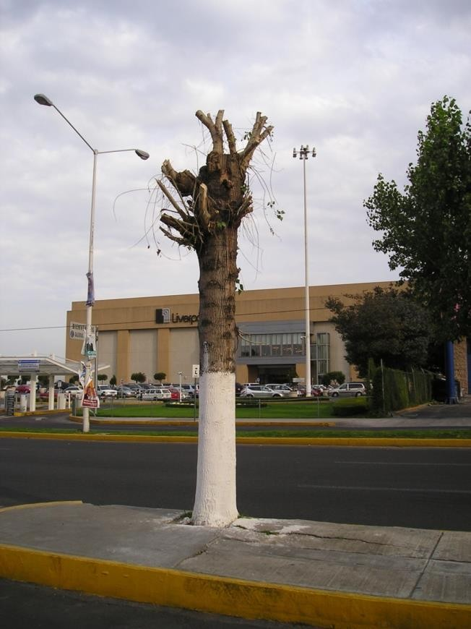

Foto: Susana Bianconi

El “aporcar” la tierra alrededor del tronco. Los jardineros en México generalmente provienen del campo, donde en las milpas se levanta la tierra al maíz para que crezca mejor. Esta práctica la transfieren a los árboles que en algunos casos desarrollan retoños y en otros la humedad penetra la corteza, pudre el tronco y propicia entrada de hongos.
La “topiarea” mal planeada, que consiste en dar formas a las plantas mediante tijeras. Los jardineros, de una manera anárquica, se dedican a recortar plantas y árboles de manera innecesaria, haciendo todo tipo de figuras geométricas o zoomorfas, sin tener idea del propósito original por el cual fue plantado el individuo que están recortando, y en algunos casos recortan especies en época de floración. Esta mala práctica hace que las plantas pierdan su belleza y propósito original, algunas quedan deformadas sin la posibilidad de que retomen su crecimiento natural. Además genera la necesidad de estar recortándolas constantemente, lo cual aumenta considerablemente el tiempo, y por tanto, el gasto de mantenimiento.

Todas estas malas prácticas las podemos ver en la ciudades del Valle de Toluca, donde el cuidado de las áreas verdes y arbolado urbano depende de la Dirección de Servicios Municipales y Ecología, la cual no tiene un plan de manejo municipal del arbolado urbano a largo plazo. Las direcciones de este organismo cambian en el mejor de los casos cada tres años.

Propuestas de Vegetación:

Se revisaron los libros “Árboles y áreas verdes urbanas” de Lorena Martínez González, y “Arboles y Arbustos para ciudades” de Alicia Chacalo y Víctor Corona; para seleccionar un arbolado acorde con el clima y necesidades de la ciudad de Toluca. Se resumió lo siguiente:
En banquetas con poco espacio y cables se pueden plantar árboles de baja altura como: Acasia longifolia (acasia), Cassia coquimbensis o Senna multiglandulosa (retama), Dombeya wallichi (rosa mexicana), Eriobotrya japonica (nispero), Lagerstroemia indica(astronómica), Prunus pérsica (durazno), Crataegus mexicana (tejocote), en este último cuidando las ramas bajas por sus espinas.
En banquetas de al menos 4 metros sin cables o en camellones se pueden plantar árboles de buena altura sin raíces agresivas como: Acer negundo (atzicintle), Alnus acuminata (aile), Chiranthodendron pentadactylon(árbol de las manitas), Liquidambar styracifula (liquidámbar), Magnolia grandiflora (magnolia), Morus celtidifolia y Morus nigra (moras), Platanus x hibrida (sicomoro), Prunus serótina (capulín), Quercus spp(encinos), entre otros.

En lugares húmedos: Taxodium mucronatum (ahuehuete) y Salix bompladiana (ahuejote).

En todos los árboles urbanos se tiene que cuidar que su crecimiento sea vertical con el uso de tutores, y que mantengan un solo tronco hasta 2.00 metros de altura, esto último podando ramas bajas conforme el árbol vaya creciendo y hacerlo de preferencia en el período de letargo.
Al plantar el árbol, se deberá procurar que la cepa sea de un metro cúbico, de esta manera al rellenarla, este volumen de tierra quedará aireado y con una menor compactación. Es importante que al hacer la cepa se revise la calidad de la tierra que se extrae, y dependiendo de ésto, si es pobre y muy compacta se deberá mejorar con un 10% de materia orgánica, en caso de que esa tierra sea producto de la compactación de la base de la calle o contenga cascajo se deberá sustituir por tierra que tenga la textura de 30% Arena, 30% Limo, 30% arcilla y 10% de materia orgánica.

En cuanto a los Parques es importante plantar especies perennes de follaje denso del lado que provienen los vientos dominantes, que para la mayor parte del valle, es en dirección Surponiente a Nororiente, y de Suroriente a Norponiente, tales como la Grevillea robusta, Ligustrum lucidum (trueno), Pinnus spp (Pinos en gral.), Schinus molle (pirúl); y especies caducifolias que den estacionalidad con su floración y/o follaje, que permitan el paso del sol en invierno cando se deshagan de sus hojas, brinden sombra en primavera y refugio de la lluvia en verano. Tales como: Populus alba (alamo plateado), Popolus deltoides (chopo), Robinia pseudoacacia (falsa acasia blanca), Salix babylonica (sauce llóron), entre muchos otros antes mencionados.
En la nueva infraestructura urbana, como puentes de tierra armada o pasos a desnivel, los muros pueden sustentar diversas enredaderas como la Hedera hélix (hiedra), Ficus pumila (monedita), Parthenocissus tricuspidata (ciso rojo) Ipomea campanulata (manto de virgen), jasminum spp. (jazmines), etc.

Hay que mencionar que en el medio urbano, no es indispensable privilegiar a las especies nativas de la región, ya que al ser un medio artificial, las especies exóticas no corren el riesgo de desplazar a la flora nativa, ni de reproducirse, y únicamente es con las aves e insectos su único contacto con la fauna local.
Se debe censar los árboles existentes y reforestación urbana se tiene que implementar con los viveros municipales, un programa de reposición de ejemplares dañados o muertos, y manejarlo a largo plazo para que se sustituyan los árboles que por su falta de vigor o tamaño no sean seguros o adecuados para la ciudad.

Conclusiones

Los problemas comunes que enfrenta el arbolado urbano en México, se pueden resumir a dos aspectos: la falta de espacio y las malas prácticas de jardinería.
En cuanto a las áreas verdes un problema común en los parques y jardines de las ciudades de este valle, es la falta de un diseño paisajístico integral. En la ciudad, la propuesta de vegetación tendrá que ir de la mano con el diseño urbano.
Se requiere de un plan de manejo de áreas verdes y arbolado urbano a corto, mediano y largo plazo, con revisiones periódicas. Y de preferencia que los funcionarios encargados de llevarlo a cabo no cambien en cada administración. Se tendrá que capacitar a los jardineros municipales y estatales a cargo de las aéreas verdes, en cursos de trepa y poda como los que imparte la Asociación Mexicana de Arboricultura A.C.
Por último, el diseño, desarrollo y mantenimiento de las áreas verdes urbanas debe ser considerada ya un área prioritaria dentro de cualquier plan de desarrollo municipal y/o urbano que aspire a mejorar la calidad de vida de los habitantes de la ciudad y busque generar un ambiente más armonioso y equilibrado en esta, dado su importante impacto social.
Este capítulo deja ver que es necesario incluir en el manual un tema de mantenimiento, en el que destaque la correcta poda de los árboles, así como especies, sustratos, abono, etc.

Desarrollo del Manual
Una vez estudiados los componentes del paisaje y su problemática, procederemos a la elaboración del Manual.

Transferencia del conocimiento.
Siendo el objetivo de esta tesis la elaboración de un Manual que compile y aplique los conocimientos de diseño de paisaje sustentable al caso específico del Valle de Toluca, nos auxiliaremos con la serie “Guías metodológicas sobre gestión de conocimiento” del Programa de las Naciones Unidas para el Desarrollo (PNUD). El cual tiene como objetivo, ser un apoyo técnico y metodológico para la sistematización y difusión de buenas prácticas en el desarrollo de herramientas para la asistencia en políticas, la implementación de programas y el desarrollo de capacidades. Se refiere a capacidades de compartir con la región un conjunto de guías que describen métodos de gestión de conocimiento, con el propósito de contribuir a que los equipos de trabajo integren dichos métodos en el desarrollo de sus iniciativas.

Fig.25 Portada Sistematización para Transferir Conocimiento. UNDP


El PNUD define el conocimiento de manera muy pragmática como: “una mezcla de experiencia, valores, información y saber hacer (know-how), que sirve como marco para la incorporación de nuevas experiencias e información, y es útil para la acción.” Y la gestión de éste como: “el conjunto de métodos, procesos y herramientas que facilitan a las personas crear, capturar, intercambiar, adaptar y poner en práctica el conocimiento tácito y explícito con el objetivo de lograr los resultados esperados y contribuir al impacto deseado de una forma eficiente.”

Antes de sistematizar un proceso de sistematización de conocimiento la guía del PNUD nos presenta unas preguntas que guían el proceso de sistematización, las cuales se responderán a continuación:
¿Para qué sistematizar? En este caso se debe de fijar el objetivo, el cual es: el desarrollo de una guía que compile y aplique los conocimientos de diseño de paisaje sustentable al caso específico del Valle de Toluca.
¿Para quién sistematizar? En este caso se refiere a la audiencia o público al cual va dirigido, quién usará los productos derivados de la sistematización y cómo serán usados estos productos. En este caso, en primer lugar, como docente de la Facultad de Arquitectura y Diseño, se propone hacer una herramienta para consulta por parte de los alumnos, la cual sea un complemento de la asignatura “Diseño de Arquitectura del Paisaje”. Esta herramienta puede ser usada durante la enseñanza de la asignatura mencionada. En segundo lugar que esa misma herramienta pueda ser usada por distintas personas involucradas en el diseño, construcción y mantenimiento de la arquitectura de paisaje. El lector tendría una escolaridad media o superior, y sería una persona involucrada en el tema.
¿Qué sistematizar? Esta pregunta se refiere al alcance de la sistematización del conocimiento. Es decir en centrarse en lo que es factible hacer con el tiempo y los recursos disponibles, permitiendo obtener los resultados deseados en las personas a las cuales ira dirigido. Esta pregunta será fundamental para acotar la extensión de cada uno de los temas que contendrá el manual.
¿Cómo sistematizar? Respecto a cómo sistematizar, se ofrece una explicación más amplia en el capítulo de Metodología. Además de la revisión bibliográfica, cartográfica, estadística y visitas a campo, la Guía del PNUD nos dice que “La sistematización permite capturar información, percepciones, descripciones y análisis para identificar cuáles han sido los procesos de cambio generados por el proyecto, quiénes fueron los actores involucrados, qué estrategias han sido implementadas y con qué resultados, los aprendizajes generados y los factores de éxito y recomendaciones prácticas a tomar en cuenta para adaptar la experiencia a otro contexto” En este caso parte de lo resumido en la bibliografía fue aplicado durante el curso de Arquitectura de Paisaje que imparto en la licenciatura a fin de ver que asimilación de conocimiento tuvieron los estudiantes.
Así, siendo congruentes con esta Guía del PUND que dice “En consecuencia la sistematización es un proceso de reconstrucción y reflexión analítica sobre la experiencia observada.”
Para poner en marcha este proceso de sistematización para transferir conocimiento, la Guía del PNUD propone tres etapas: etapa preparatoria, etapa de desarrollo y etapa de transferencia. Las cuales se ilustran en la figura 26:

Fig.26 Etapas de un proceso de sistematización para transferir el conocimiento
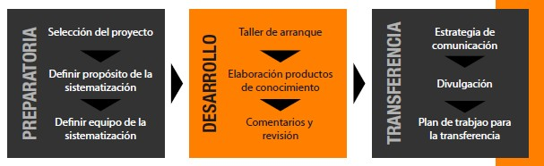

Fuente: (PNUD 2010)

Etapa Preparatoria: Selección del proyecto a sistematizar:

Los criterios que se deben de tomar en cuenta antes de iniciar el proceso de sistematización son:

    - Objetivo estratégico. Ayuda a determinar determinado público o población objetivo. Para nuestro caso el objetivo estratégico son los estudiantes de licenciatura y gente afín al diseño de paisaje.

    - Reconocimiento Público: que el tema haya logrado reconocimiento público, derivado del consenso entre los actores y expertos acerca de la relevancia y potencial del impacto. Este tema se explica con mayor amplitud en el capítulo introductorio.

    - Resultados verificables. Se refiere a que las experiencias hayan tenido resultados (positivos o negativos) verificables por diversos medios. En este caso el resultado de la experiencia de la aplicación de este manual, será verificado con la experiencia docente una vez que se aplique el manual en curso, lo cual excede los tiempos de esta maestría, pero que da la posibilidad de verificar los resultados y optimizar el manual en caso necesario.

    - Pertinencia: es sobre si la sistematización es relevante y oportuna en el contexto actual. En este caso en el capítulo introductorio de esta tesis se describe el auge del diseño sustentable en el paisaje como una respuesta a problemáticas actuales concretas.
    - Potencial de transferencia: esto es que los aprendizajes derivados de la sistematización de la experiencia se pueden utilizar en más de un contexto. La idea de hacer el manual como un complemento al plan de estudios es que también pueda ser editable para que sea asequible a un público externo a la facultad y a la universidad.

    - Sostenibilidad. Se refiere a si la experiencia, en este caso el diseño sustentable de paisaje, es sostenible financiera, política y socialmente. El objetivo del diseño de paisaje sustentable va enfocado a que así sea. Al incorporar esta enseñanza en programa de la materia, se garantiza continuidad en la enseñanza del diseño sustentable del paisaje.

    - Innovación: se refiere a si la experiencia hace frente y resuelve los problemas de manera innovadora. En este caso se trata de la aplicación de técnicas y teorías innovadoras aterrizadas al caso de estudio del Valle de Toluca.

    - Capacidad instalada: La experiencia cuenta con capacidad instalada para financiar y acompañar el proceso de sistematización y proporcionar los insumos necesarios, tales como la existencia de punto focal (o puntos focales), equipo de sistematización, tiempo y recursos disponibles, entre otros. Para este último punto, se cuenta con la oportunidad de implementar el resultado de la transferencia de conocimiento a una asignatura de la licenciatura.

Etapa preparatoria: definición del propósito y alcance de la sistematización.

En todo proceso de transferencia de conocimiento es necesario definir los objetivos y alcances, para ello la guía de sistematización para la transferencia del conocimiento el PNUD sugiere que nos hagamos las siguientes preguntas:
¿Para qué sistematizar? Es decir, definir el propósito. En este caso el propósito es transferir el conocimiento de diseño sustentable de paisaje que se aplica en otros lugares, al Valle de Toluca.
¿Qué? Definir qué se sistematizará. En este caso se sistematizará el diseño de paisaje mediante un método de diseño específico para tal propósito y se transferirán conocimientos técnicos y datos específicos del Valle de Toluca.
¿Para quién? En nuestro caso existen dos lectores potenciales: el alumno de licenciatura en la asignatura de arquitectura de paisaje y toda persona involucrada en el diseño, construcción o mantenimiento del espacio abierto.
¿Cuándo? En este caso los tiempos son dados por el calendario de la investigación, y su implementación por el calendario escolar de la licenciatura.

Etapa preparatoria: definir equipo de sistematización:

Una vez teniendo clara la selección de lo que queremos sistematizar, basados en la problemática derivada del análisis del sitio y teniendo analizadas las alternativas de soluciones, el PNDU nos dice que algunos de los criterios que se deben considerar antes de emprender un proceso de sistematización son:
    - Objetivo estratégico: Tomando la docencia de diseño de la Arquitectura de Paisaje como experiencia, se observó la falta de un manual especifico de diseño sustentable de paisaje para el Valle de Toluca, a partir de esto se trabaja en un documento enfocado a un publico de estudiantes de arquitectura y profesionistas que interactúen con el paisaje.
    - Reconocimiento público: Esto quiere decir si “la experiencia ha logrado un reconocimiento público derivado del consenso entre los actores y expertos acerca de la relevancia y el potencial de impacto.” Existe un consenso a nivel mundial sobre el enfoque sustentable que deben tener los proyectos de arquitectura de paisaje. Por lo que el trabajo pretende tener este reconocimiento público.

    - Resultados verificables: Se refiere a si “las experiencias han tenido resultados (positivos o negativos) verificables por diversos medios, y cuentan con documentación de soporte.” La bibliografía consultada los tiene, así como los datos analizados en el capítulo 3. En el caso particular del Manual producto de esta investigación, se implanto en el curso una primera versión del Método de Análisis del Sitio, con lo cual se comprobó que no todos los factores eran aplicables a todos los casos de diseño, lo cual derivó en la elaboración de una matriz para determinar la importancia de los factores dependiendo del caso de diseño. El próximo curso se volverá a implementar una versión terminada del Manual, pero los resultados de esta implementación quedan fuera del tiempo de esta investigación.
    - Pertinencia: esto es si “la sistematización de la experiencia es relevante y oportuna en el contexto actual” Como se explica en el capítulo introductorio “Dada la problemática ambiental mundial actual, el concepto de “sustentabilidad” se hace presente cada vez más en las diferentes especialidades del diseño” un mal diseño de paisaje acentúa los problemas ambientales.
    - Potencial de transferencia: se refiere a si “los aprendizajes derivados de la sistematización de la experiencia se pueden utilizar en más de un contexto” En este caso el manual parte de una metodología de diseño y análisis para que sea fácilmente adaptable a varios contextos y casos dentro del área del estudio.
    - Sostenibilidad: esto es si “La experiencia [a transmitir] es sostenible financiera, política y socialmente.” En este caso las experiencias a transmitir provienen de la bibliografía consultada, y tras un análisis al sitio y su problemática, se seleccionaron las experiencias que fuesen sostenibles.
    - Innovación: La falta de un documento similar, especifico a la zona, le dan al documento certeza sobre el carácter innovador de la investigación.

Selección del equipo de sistematización:

En este caso, además del sustentante, se contó con profesores durante la maestría en las áreas de Edafología y Climatología, Historia de Parques y Jardines, Historia del Diseño. Durante la elaboración del Manual, parte de este se implementó en el curso 2013A y se observó la asimilación de los alumnos.
Queda fuera del tiempo de esta investigación los resultados de su implementación en los siguientes cursos de licenciatura.

Etapa de Desarrollo: Taller de arranque de sistematización.

Este apartado está pensado en coordinar equipos numerosos de personas para el diseño inicial del proceso, y sobre lo que se va a trasmitir, así como el plan inicial de trabajo para la sistematización. En este caso no aplica a nuestra investigación dado que esta es individual.

Etapa de Desarrollo: Elaboración de productos de conocimiento.

Estos productos son el resultado tangible del proceso de transferencia del conocimiento. Estos deben de ser preparados según el público en el cual se busque incidir, y en base a qué tipo de conocimiento se quiere transmitir.
En este caso el producto será la síntesis de teorías y técnicas de diseño sustentable de paisaje aplicadas a una metodología de diseño. Las cuales habrán sido adaptadas al Valle de Toluca.

En esta etapa (nos dice la guía del PUND) “es conveniente pensar las posibles interrelaciones entre las audiencias y los formatos potenciales de presentación del mensaje”
Y nos presenta distintas alternativas para transferir el conocimiento, según el tipo de audiencia, ver figura 27.
Fig.27 Ejemplos de audiencias y formatos de productos de conocimiento
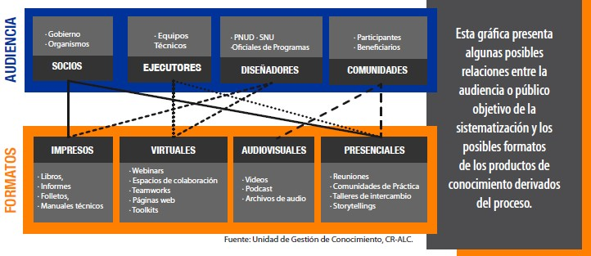

Fuente: (PNUD 2010)

Etapa de Transferencia:

La guía para la transferencia del conocimiento del PNUD nos dice que: “La efectividad de una transferencia de conocimiento viene determinada por el grado de apropiación del proceso que tiene la parte que requiere de la experiencia sistematizada. De ahí que un proceso de y transferencia requiera ser conducido a partir de las necesidades de la demanda de un público específico por este conocimiento. Esto implica identificar lo siguiente:

- El objetivo de desarrollo que persigue la parte que lo solicita
- Estimar las brechas de capacidad que pueden ser una barrera para la adaptación de la experiencia
- Definir mecanismos específicos de intercambio y transferencia entre las organizaciones oferentes y demandantes.
En nuestro caso la parte que solicita el conocimiento son los alumnos de la licenciatura y gente a fin al diseño de paisaje, el objetivo es el desarrollo de una herramienta que cumpla con esta expectativa.
Respecto a las brechas de capacidades, se deberá de explicar la información de manera clara y además contar con un glosario de términos no comunes al estudiante.
Se optara por un Manual como el mecanismo de transferencia de conocimiento entre el docente y el discente.

Implementación de mecanismos de Intercambio:

La guía sugiere que nos hagamos la siguiente pregunta: “¿Cuál es el mecanismo más efectivo para reducir las limitaciones institucionales identificadas aprovechando las capacidades de la parte demandante?”
Desde el protocolo de investigación se sugirió en el título de la tesis, que el resultado sería un Manual. Una vez identificado este mecanismo, procederemos a su diseño.
La guía deja en claro lo siguiente: “la transferencia de conocimiento tiene sentido si genera resultados significativos en el avance hacia los objetivos establecidos por parte del solicitante”. Y sugiere que “En este sentido es importante tener en consideración que un proceso de transferencia tiene mayores probabilidades de éxito si es concebido de manera modular y flexible”.

REFLEXIONES SOBRE HERRAMIENTAS EXISTENTES DE DISEÑO DE PAISAJE
Del apartado anterior podemos concluir que las características deseables en una herramienta de transferencia de conocimiento para el diseño sustentable de paisaje son:
- Que incorpore nuevas experiencias e información, y que sea útil para la acción.
- Una herramienta que entiendan los estudiantes de licenciatura y gente afín al diseño de paisaje.
- Que el Manual tenga una aplicación en clase, para que de esta manera su aplicación sea verificable y pueda ser continuamente mejorado.
- Que sea una herramienta publicable para que su potencial de transferencia sea mayor.
- Que proponga soluciones a los problemas específicos del Valle de Toluca de manera innovadora.
- Que sea el resultado de experiencias previas que hayan sido exitosas y cuyas experiencias sean verificables.
- Que sea fácil de usar o entender (que no sea lineal).
- Que tenga gráficos claros.

A continuación haremos un breve análisis de parte de la bibliografía que analizamos de herramientas similares a la que queremos crear. Este análisis lo haremos en cuanto a su formato, accesibilidad, claridad y otras características que tengan que ver con la transferencia del conocimiento, más que en el contenido de las mismas.

Sustainable Landscape Construction.
Es un libro escrito por dos autores, J.William Thompson quien es editor de la revista de la Sociedad Americana de Arquitectos Paisajistas, y Kim Sorving quien es profesor investigador en la Escuela de Arquitectura y Planeación en la Universidad de Nuevo México.
El libro cuyo subtitulo es “una guía para el exterior de los edificios verdes” viene en su segunda edición. Consta de una Introducción y diez capítulos. En un apartado titulado “Cómo usar este libro”

nos dice: “utilice este libro para desarrollar o mejorar sus habilidades para concebir materiales y métodos sustentables. Después adapte esos conceptos a las situaciones específicas del sitio, referenciado en consultores locales y una lista de recursos para una mayor especificidad y detalle.”
Agrega que los capítulos del libro pueden ser leídos casi sin orden alguno, cada capítulo tiene un enfoque específico. La introducción considera cuestiones contextuales extensas. La Incorporación de secciones cortas que unen la práctica de la arquitectura de paisaje con asuntos generales como fuegos, sequias, inundaciones, tormentas y cambio climático.

Los diez capítulos que siguen a la introducción son:

      - Principio 1: Mantener Sanos los Sitios Sanos.
      - Principio 2: Sanear Sitios Afectados
      - Principio 3: Favorecer la Vida, Materiales Flexibles
      - Principio 4: Respetar el Curso del Agua
      - Principio 5: Pavimentar Menos
      - Principio 6: Considerar el Origen y el Destino de los Materiales.
      - Principio 7: Conocer los Costos de la Energía Sobre el Tiempo.
      - Principio 8: Favorecer la Luz, Respetar la Oscuridad.
      - Principio 9: Quietud, Defender el Silencio.
      - Principio 10: Mantenimiento para la Sustentabilidad.

El libro es muy extenso, de casi 380 páginas, es muy puntual, pero tiene mucho texto y pocas ilustraciones y fotografías.
El libro no sugiere mayor interacción con el usuario que el correo de uno de los autores.

La Vegetación en el Diseño de los Espacios Exteriores.
Este pequeño pero muy completo libro, escrito por la Dra. Rocío López de Juambelz y el Mtro. Alejandro Cabeza Pérez, ambos profesores de la Unidad Académica de Arquitectura de Paisaje en la Facultad de Arquitectura de la UNAM, que es quien edita este libro.

Está divido en 8 secciones:

      - Introducción
      - Parámetros Ambientales
      - Paleta Vegetal
      - Vegetación y Espacios Exteriores
      - Cédulas Específicas para el Uso de las Plantas
      - Referencias Bibliográficas
      - Glosario de Términos Ecológicos
      - Apéndice.

En la introducción establece que es un trabajo dirigido a los arquitectos paisajistas, arquitectos, vi veristas y diseñadores de los espacios abiertos. El segundo capítulo es para que el lector comprenda el funcionamiento ambiental, se habla de suelos, clima, y comunidades vegetales.

El capítulo tres, es un catálogo de algunas especies vegetales y sus características, clasificadas según el clima. El capítulo cuatro es una metodología de diseño con tres ejemplos según el tipo de clima.
En el capítulo cinco se refiere a los usos en el diseño de las plantas. El seis son las referencias bibliográficas, el siete es un glosario de términos y el ocho un apéndice con los climas del país.
El libro de pequeño formato tiene 115paginas, tiene textos breves y concisos; así como diversas ilustraciones. Cabe mencionar que no tiene un enfoque sustentable, pero es una excelente herramienta de diseño.

LEED.
LEED, “Liderazgo en Diseño Ambiental y Energético” es una certificación del Consejo Estadounidense del Edificio Verde (USGBC por sus siglas en ingles). Si bien no es un mecanismo de transferencia de conocimiento, y esta enfocado a diversos rubros de la edificación sustentable; conviene analizar que aspectos conciernen al diseño de espacios exteriores.
LEED no es una metodología, sino más bien una especie de “Checklist” en cuestiones de diseño Energético y Ambiental. Cada rubro da puntos dependiendo de una tabla y posteriormente la sumatoria de los puntos deriva en cuatro niveles de certificación.
Está divida en 7 rubros, a continuación enunciaremos cuales y en cuantos puntos tienen relación con el diseño de paisaje:
- Sustentabilidad del Sitio (10 de 26 pts posibles)
- Uso Eficiente del Agua (4 de 10 pts posibles)
- Energía y Atmosfera (2 de 35 pts posibles)
- Materiales y Recursos (6 de 14 pts posibles)
- Calidad Ambiental Interna (2 de 15 pts posibles)
- Innovación en el Diseño (1 de 6 pts posibles)
- Prioridades Regionales. (1 de 4 pts posibles)

Los puntos que conciernen al paisaje son 26, el puntaje mínimo para una certificación básica es de 40 pts. Lo que significa que el diseño del paisaje representa el 65% de puntos de una certificación básica.

LEED es una certificación que se ha tenido un gran auge en el diseño arquitectónico en los últimos 12 años, LEED ofrece certificadores externos que el mismo capacita. LEED da un punto extra por contratar un certificador desde el inicio del proyecto.

Página Web de la National Wildlife Federation. www.nwf.org.
La Federación Nacional de Vida Silvestre de los Estados Unidos de América, (NWLF por sus siglas en inglés) es una organización dedicada a conservar la vida silvestre, fundada en 1936, recoge varios puntos de vista tanto de cazadores, jardineros, observadores de aves y científicos.

La página de la NWLF tiene una sección llamada “ajardinando para la vida silvestre” en donde uno puede certificar su jardín como “hábitat para la vida silvestre”. Para esto la NWLF se basa en cuatro principios básicos:
- Proveer comida para la vida silvestre.
- Proveer agua para la vida silvestre.
- Proveer resguardo para la vida silvestre.
- Proveer a la vida silvestre lugares donde criar.

La página explica de qué se trata cada punto y da soluciones técnicas fáciles y concretas para cada uno. Finalmente uno pude aspirar a certificar su jardín.

Si bien no es una página de diseño, ni tampoco la asociación está enfocada al diseño sustentable de paisaje, si resulta de gran utilidad y complemento técnico al diseño en la parte de fauna. La página es muy ilustrativa y fácil de usar.

El Jardín Natural
Este libro de Peter Harper con Jeremy Light y Chris Madsen, de editorial integral, es un libro enfocado a una horticultura de la mano de la naturaleza donde se busca crear un jardín repleto de cultivos sanos, integrado con los seres vivos. Junta las practicas biológicas con las biodinámicas, la permacultura y la conservación de las especies silvestres y autóctonas.

El libro está dividido en cuatro partes:

- Una Horticultura a Favor del Planeta. Consta de dos capítulos. En ellos explica la teoría de Gaia, un poco de historia de los jardines y por qué se debe colaborar con la naturaleza.
- La Planificación del Vergel Natural. Esta segunda parte tiene una introducción y 3 capítulos, en ellos habla sobre el análisis del sitio y los tipos de jardines según su uso
- El Vergel de Gaia. Consta de tres capítulos y una introducción, en esta sección explica la planificación de jardines según el clima.
- Técnicas de Horticultura Ecológica. Esta última parte de ocho capítulos explica las técnicas de horticultura ecológicas.

En general es un libro muy técnico, que explica bien el funcionamiento del jardín y da soluciones técnicas. Es un libro escrito por un biólogo, quizás por eso descuida aspectos referentes a la forma y al color y se limita a aspectos puramente funcionales.

Reflexiones de las Herramientas Analizadas
Siendo las primeras dos y la última manuales o libros especializados en el diseño del paisaje, las tres coinciden en partir del análisis del sitio. Las tres tienen un enfoque sistémico del proyecto, lo entienden como una parte del todo, hacen hincapié en que el proyecto está inmerso o es afectado por diversos sistemas, y parten de su conocimiento para interactuar con ellos y perturbarlos en lo más mínimo.

Explicando que factores y componentes son los que hay que tomar en cuenta y el porqué.

Los tres enuncian problemas para cada clima o sitio y posteriormente ilustran soluciones

Tanto LEED como la página dela NWLF están encaminadas a que el diseño reciba una certificación. LEED es más rígida y en algunos casos puede tener puntos que se contradigan. Ya que su auge es comercial, por el impacto propagandístico que tiene la certificación, muchos certificadores recomiendan diseñar para la obtención de puntos y no para disminuir impactos. Es parecido a alguien que estudia para pasar un examen y no para aprender la materia.
La Federación Nacional de Vida Silvestre (NWLF por sus siglas en Ingles) está encaminada a la construcción de hábitats propicios para la vida silvestre más que en un diseño integral, sus recomendaciones van dirigidas en ese sentido. Retomaremos en el manual algunas de ellas, ya que son muy sintéticas y fáciles de entender e incorporar al diseño.

De las herramientas analizadas anteriormente concluyo, que el formato de manual es el adecuado en principio, dado el público al que va dirigido, ya que de publicarse es un formato al cual se le puede dar impulso editándolo con alguna institución educativa o de gobierno.
Aunque no se descartaría que una vez agotada el formato de manual, se pudiese digitalizar para difundirlo en red, ya sea a través de una página web, un blog o al portal de servicios educativos de la UAEMex, podría lograr una mayor difusión.
Se concluye que el manual deberá contar primero con un método de análisis, para ello será necesario explicar de manera breve los componentes del paisaje a analizar; después un método de diseño, el cual parta del análisis previo; y por último una serie de soluciones técnicas; todo esto acotado para el Valle de Toluca.
El libro de “Construcción Sustentable de Paisaje” en su último apartado menciona el mantenimiento de los espacios abiertos como parte de un proceso sustentable. Idea que deberá ser transferida al manual, por lo que se incluirá un capítulo de “Mantenimiento”.
Cabe mencionar que con la excepción del libro de “La vegetación en el diseño de los espacios exteriores” Las demás fuentes son Norteamericanas o Británicas, razón por la cual algunas soluciones no son aplicables a la problemática del área de estudio. Destaca por ejemplo, el caso del agua, ya que la bibliografía sajona no menciona el problema del uso de cauces naturales como drenaje.

Estructura del Manual.
Una vez analizado el marco teórico y las demás herramientas de diseño, concluimos en que primeramente se desarrolle un método de análisis, que posteriormente ese método se integre a una metodología de diseño y esto esté soportado en los capítulos siguientes.
El aporte consiste en el método de análisis y la metodología de diseño, y el soporte en la descripción de los factores a analizar y en una parte técnica de diseños específicos.

Por tanto, se determina que la estructura del manual es la siguiente:

INTRODUCCIÓN
    - Conceptos generales
    - Propósito del manual
- ANÁLISIS RÁPIDO DEL SITIO E IMPACTO DEL PROYECTO

  - 30 factores a considerar para el análisis rápido del sitio.
- METODOLOGIA DE DISEÑO SUSTENTABLE DE PAISAJE
  - Diagnóstico del sitio
  - Concepción del proyecto: Genius loci, Concepto y Potencial.
  - Programa de necesidades
  - Anteproyecto
  - Proyecto Ejecutivo
- EL VALLE DE TOLUCA
  - Visión holística del lugar
  - Clima
  - Suelo
  - Agua
  - Actividades humanas (usos del suelo)
  - Vegetación
  - Fauna
- MANTENER EL SITIO SALUDABLE (o restáuralo si no lo está)
  - Identificar un sitio saludable
  - Mantener el sitio saludable
  - Restaurar sitios degradados

- EL AGUA.

  - Restauración de Cauces.
  - Infiltración de Agua de Lluvia
  - Cosecha de Agua
  - Eficiencia en Riego
  - Importancia de los Humedales y Tulares

- LA VEGETACIÓN COMO PARTE DEL DISEÑO BIOCLIMÁTICO
  - Diseño Bioclimático
  - Islas de Calor
  - La Vegetación y el Viento
  - La Vegetación y el Sol
- VEGETACIÓN EN EL DISEÑO DE PAISAJE

  - Definiciones.
  - Importancia del uso de la vegetación nativa
  - Listado de plantas nativas
  - Comercialización y reproducción de plantas nativas
  - Diseño por estratos
  - Color
  - Escala
- JARDINES PARA LA FAUNA SILVESTRE.

- MANTENIMIENTO.
  - Malas prácticas de jardinería.
  - Prácticas adecuadas de jardinería y poda. BIBLIOGRAFÍA

Conclusiones

Después de hacer un Análisis de los componentes que integran el paisaje y de las teorías de diseño acerca de él, se obtuvo una relación entre los problemas ambientales particulares del Valle de Toluca y las soluciones que ofrece la bibliografía; para luego apoyados por el análisis de herramientas de transferencia del conocimiento, y finalmente pasar a la fase de aplicación.
El Manual es el producto final de esta tesis de maestría, recaba además de lo expuesto en la metodología, los temas vistos en las distintas asignaturas a lo largo del curso, y la experiencia profesional del sustentante. (Fig .28)

Fig.28 Prototipo de Manual
Fuente propia.

Conclusiones
  - Conclusiones Generales
Recordando la Hipótesis de investigación: “Si generamos un proceso, partiendo de un análisis de los componentes del paisaje en el Valle de Toluca, asi como de la biliografía sobre diseño sustentable de paisaje y de instrumentos de transferencia del conocimiento, evaluando cada parte; luego entonces, podremos encontrar la relación entre ellas para lograr su aplicación en una herramienta auxiliar en el diseño de paisaje especifica para el Valle de Toluca.”
    - En el transcurso de esta investigación se logró generar un proceso Analisis-Evaluación-Relación- Aplicación, como proceso para transferir el conocimiento de diseño de paisaje sustentable para el caso especifico del Valle de Toluca.
    - El resultado, que fue el “Manual de Diseño Sustentable de Paisaje para el Valle de Toluca” confirma el éxito de la Hipótesis.
    - Dos estapas para continuar con la investigación serían la Implementación y la Retroalimentación. Si bien una primera versión del método de análisis se implementó en el curso de “Diseño de Arquitectura del Paisaje” faltaría la implementación del producto terminado.
    - El mismo proceso Analisis-Evaluación-Relación-Aplicación, de los mismos componentes: Sitio, Biblografia, Transferencia de Conocimiento, podrá ser aplicado a la elaboración de herramientas similares para otros lugares diferentes al Valle de Toluca.
    - No se descarta un formato digital una vez que la opción de formato impreso sea agotada. Un formato digital permitiría compartir el manual en línea a través de una página web o un blog, con lo cual se lograría una difusión mayor.
    - Una vez evaluada la efectividad del Manual, sería recomendable incorporarlo al programa de estudios de la asignatura.

Conclusiones Particulares
    - En la implementación del método de análisis contenido en el Manual, en el curso de “Diseño de Arquitectura del Paisaje” en el semestre 2013 A, dejó ver fallas en la aplicación de éste a los proyectos llevados en clase, por lo que se tuvo que adicionar una tabla de importancia de factores según el medio.
    - La falta de una cartografía de suelos confiable, hizo desistir de dividir el área de estudio en unidades de paisaje, y en su lugar mencionar ejemplos particulares de las unidades más comunes.
    - No se incluyó mayor normatividad en el Manual a parte de los usos de suelo estatales, debido a la extensión de las leyes, a la gran diversidad de proyectos que puede auxiliar el manual, y a que algunas son opuestas al diseño sustentable.
    - No se incluyó un método grafico para el análisis del sitio para simplificar el método de análisis, (ya de por si extenso) porqué el público objetivo al que va dirigido el Manual, no necesariamente sabe utilizar Sistemas de Información Geográfica (SIG).

    - Algunos tópicos como: el tratamiento de aguas residuales, techos y muros verdes, el origen y destino de los materiales y su energía embebida, no pudieron ser resumidos para su inclusión al Manual, dada su gran extensión y tecnicidad.
    - El capítulo de Arbolado Urbano generó una publicación titulada “La Vegetación Como parte de la Sustentabilidad Urbana: Beneficios, Problemáticas y Soluciones, para el Valle de Toluca” el cual en sí mismo es una guía útil para este fin.
    - El Manual es el resultado del Análisis del Paisaje y del Estado del Arte del diseño de éste, haciendo una Relación del problema del área de estudio con los métodos de diseño y de transferencia del conocimiento que analizamos y evaluamos para tal efecto. Finalmente la Aplicación se ve reflejada en el Manual.

BIBLIOGRAFÍA
    - Alvarez Romero, Jorge y Otros. 2008. Animales Exóticos en México: una amenaza para la biodiversidad. Comision Nacional para el Conocimiento de la Biodiversidad, UNAM, SEMARNAT. Mexico D.F, 2008.
    - Cabeza Pérez Alejandro/ López de Jaunbelz Rocío. La Vegetación en el Diseño de los Espacios Exteriores. UNAM 2000
    - Chacalo Alicia y Corona Victor. 2009 Árboles y Arbustos para ciudades. UAM
    - Dunnett Niguel y Clayden Andy, 2007 Rain Gardens. Timber Press
    - Dunnett Niguel y Kingsbury Noël, 2008. Planting Green Roofs and Living Walls. Timber Press
    - FAO-IUSS Grupo de Trabajo WRB. 2007. Base Referencial Mundial del Recurso Suelo. Primera actualización 2007. Informes sobre Recursos Mundiales de Suelos No. 103. FAO, Roma.
    - Galindo Bianconi Andrés Salvador. Jardín Etnobotanico del Valle de Toluca Alrededor del Templo de San Salvador TIzatlalli, Metepec. Tesis Profesional.. FAD, UAEM 2006
    - García Enriqueta, 1988. Modificaciones al sistema de clasificación climática de Köppen. Cuarta edición, corregida y aumentada. México 1988.
    - Garmendia Salvador, Alfonso y otros, 2005, Evaluación de impacto ambiental, Pearson educación
S. A. Madrid 2005
    - Gobierno del Estado de México, Secretaria del Medio Ambiente. 2010. Plan Maestro para la Restauración Ambiental de la Cuenca Alta del Río Lerma. PDF.
    - Gobierno del Estado de México, Secretaria de Desarrollo Urbano. 2005. Plan Regional de Desarrollo Urbano del Valle de Toluca. PDF.2005
    - H. Ayuntamiento de Toluca 2009-2012. Áreas Naturales Protegidas de Toluca: naturaleza, cultura y tradición. 2012, México.
    - Harper, Peter y Otros, 1994 el libro del Jardín Natural. ed integral
    - HMSO 1990 This Common Inheritance, DOE, Londres.
    - Instituto Nacional de Geografía y Estadística. 2001, Síntesis de Información Geográfica del Estado de México. INEGI Aguascalientes, México.
    - Kunzig, Robert 2011. The City Solution. National Geographic, December 2011. National Geographic Society. Washington DC.
    - LEED USGB Leed 2009 for New construction and major renovations rating sistem. PDF VER 3.00 PDF
    - Martignoni Jimena, 2008, Latinscapes, ed. GG
    - Martínez González, Lorena, Árboles y áreas verdes urbanas. Fundación Xochitla A.C. 2008
    - Morales Méndez, Carlos y Otros, 2007-2008: Isla de Calor en Toluca, México. Ciencia Ergo Sum, noviembre-febrero, año/vol. 14, no 003, UAEMex. Toluca Méx. pp. 307-316.
    - National Wildlife Federation. http://www.nwf.org/
    - Navarrete Salgado, Angélica y Otros.2010 Sucesión Ecológica. El proceso de restauración de las comunidades. UNAM. México D.F.
    - Naveh, Z., A. S. Lieberman with contributions by F. A. Sarmiento, Claudio Ghersa and R. J.C. León
Ecología de Paisajes. Editorial Facultad Agronomía, Universidad de Buenos Aires.2002
    - Normas Oficiales Mexicanas en línea, Consulta del catálogo http://www.economia- noms.gob.mx/noms/consultasAction.do).
    - PNUD. Unidad de Gestión de Conocimiento Centro Regional de Servicios del PNUD para América Latina y Caribe.ONU. 2010. Sistematización para transferir el conocimient. Documento PDF.

    - Portal diario, 28 Jun 2011, http://diarioportal.com/2011/06/28/operan-ilegalmente-17-minas-en- el-nevado-de-toluca/
    - Rojas Wiesland, Javier, 1999: Jardines naturales: Flora silvestre del Estado de México. Biblioteca Infantil del Estado de México. IMC. Gobierno del Estado de México.
    - Ruano, Miguel 1998. Ecourbanismo, Entornos humanos sostenibles: 60 proyectos. Ed. GG. Barcelona.
    - Sánchez Jaso Jessica, 2012. Estrategia para la Conservacíon del Parque Ecológico Ejidal de Cacalomacán, Parque Nacional Nevado de Toluca. Tesis de Maestría, UAEM 2012
    - Sociedad de Arquitectos Paisajistas de México A.C. Carta Mexicana de Paisaje, Noviembre 2010. PDF.
    - Solomon, Nancy B, 2005, How Is LEED Faring After Five Years in Use?, Architectural Record, Junio 2005. Washington D.C.
    - Sotelo Ruiz Erasto Domingo y otros, 2010, La clasificación FAO-WRB y los suelos del Estado de México. Instituto Nacional de Investigaciones Forestales, Agrícolas y Pecuarias y Gobierno del Estado de México. Zinacantepec 2010
    - The wáter conservation garden, San Diego, California http://www.thegarden.org/
    - Thompson, William y Sorving, Kim. 2008. Sustainable Landscape Construction, Second edition, Ed Island Press. Washington D.C.
    - Tree City Bulletin. No 19. “Cómo seleccionar y plantar un árbol”PDF.

